Л.Н. ГУМИЛЕВ АТЫНДАҒЫ ЕУРАЗИЯ ҰЛТТЫҚ УНИВЕРСИТЕТІ

ӘОЖ 517.958 Қолжазба құқығында

НАЙЗАҒАРАЕВА АҚГҮЛ АМАНЖОЛҚЫЗЫ

ИНТЕГРАЛДАНАТЫН СПИНДІК ЖҮЙЕЛЕРДІҢ ШЕШІМДЕРІН МОДЕЛЬДЕУ МЕН ТАЛДАУ

6D070500 - Математикалық және компьютерлік моделдеу
Философия докторы ( PhD ) дәрежесін алу үшін дайындалған
диссертация

Ғылыми кеңесшілері
физика-математика ғылымдарының кандидаты,
қауымдастырылған профессор
Есмаханова Қ.Р.

доктор PhD, профессор
Валчев Т.
(София: Болгария ғылым академиясы,
математика және информатика институты)

ACTAHA - 2026
МАЗМҰНЫ

KIPICПЕ | 3
1 ИНТЕГРАЛДАНАТЫН СПИНДІК ЖҮЙЕЛЕРДІҢ ТЕОРИЯЛЫК НЕГІЗДЕРІ | 8
1.1. Гейзенберг моделінің тарихы және физикалық мағынасы | 8
1.2. Интегралданатын жүйелер ұғымы және спиндік теңдеулермен байланысы | 10
1.3. Интегралданатын спиндік жүйелердің мысалдары және олардың сызықтық емес толқындармен байланысы | 12
1.4. Тарау бойынша қорытынды | 14
2 АҚБОТА ТЕҢДЕУІНІҢ АНАЛИТИКАЛЫҚ ШЕШІМДЕРІ ЖӘНЕ ОЛАРДЫҢ ФИЗИКАЛЫҚ ИНТЕРПРЕТАЦИЯСЫ | 16
2.1. φ6 - жіктеу әдісі арқылы Ақбота теңдеуінің аналитикалық шешімдері | 16
2.2. Сандық модельдеу және алгоритмдік тәсілдер | 18
2.2.1. Кранк-Николсон әдісі | 18
2.2.2 Рунге-Кутта әдісі | 20
2.2.3. Стрэнг бөліну алгоритмі | 23
2.3. Ашық және күңгірт солитондардың салыстырмалы талдауы | 25
2.4. Ақбота теңдеуінің модуляциялық тұрақсыздығын талдау | 26
2.5. Тарау бойынша қорытынды | 27
3 ЖАНБОТА-ІІА ТЕҢДЕУІНІҢ АНАЛИТИКАЛЫҚ ШЕШІМДЕРІ ЖӘНЕ ТҰРАҚТЫЛЫҚ ТАЛДАУЫ | 28
3.1. Жанбота-IIA моделінің математикалық қойылымы | 28
3.2. ShGEE әдісінің негізгі идеясы | 28
3.3. ShGEE әдісі арқылы алынған аналитикалық шешімдер | 31
3.4. JEFE әдісі және олардың интерпретациясы | 38
3.5. Модуляциялық тұрақсыздықтың талдауы | 46
3.6. Сандық модельдеу және визуализация | 48
3.7. Тарау бойынша қорытынды | 52
4 ПРАКТИКАЛЫҚ МАҢЫЗЫ ЖӘНЕ ВЕБ-РЕАЛИЗАЦИЯ | 55
4.1. Жалпы сипаттама | 55
4.2. Интерактивті веб-интерфейстің құрылымы және функционалдығы | 57
4.3. Программалық код фрагменттері және логикасы | 61
4.4. Есептеу күрделілігі және веб-интерфейстің тиімділігі | 64
4.5. Тарау бойынша қорытынды | 66
ҚОРЫТЫНДЫ | 67
ҚОСЫМША А | 70
ПАЙДАЛАНЫЛҒАН ӘДЕБИЕТТЕР | 76

KIPICПЕ

Зерттеу тақырыбының өзектілігі.
Қазіргі заманғы сызықтық емес динамикалық жүйелер қатты дене физикасы, оптика және спинтроника салаларындағы процестерді сипаттау үшін олардың тұрақтылығын және толқындық құрылымдарын талдауға мүмкіндік беретін дәл аналитикалық және сандық модельдерді құруды талап етеді. Интегралданатын спиндік жүйелер - Ақбота, Жанбота-IIA теңдеулері сияқты үлгілер - магниттелу векторының эволюциясын және ферромагниттік орталардағы спиндік толқындардың таралуын сипаттауда маңызды рөл атқарады. Бұл тақырыптың өзектілігі аналитикалық және есептеу әдістерін біріктіретін күрделі сызықтық емес модельдердің шешімдерін табу және визуализациялау үшін жаңа тәсілдерді әзірлеу қажеттілігімен айқындалады.
Зерттеу тақырыбының мақсаты мен міндеттері
Диссертацияның мақсаты - интегралданатын спиндік жүйелердің шешімдерін модельдеу, олардың аналитикалық және сандық қасиеттерін зерттеу және нәтижелерді интерактивті түрде визуализациялау.
Мақсатқа жету үшін келесі міндеттер қойылды:
- φ⁶- жiктеу әдiсiн қолдану және жаңа ашық, күңгiрт және аралас шешiмдердi алу;
- Спин жүйелерiнiң аналитикалық шешiмдерiн алу үшiн кеңейтiлген ShGEE (sinh–Gordon Expansion Equation) және JEFE (Jacobi Elliptic Function Expansion) әдiстерiн қолдану, сондай-ақ алынған шешiмдердiң программалық моделiн құру және визуализациялау;
- Кранк–Николсон және Рунге–Кутта сияқты сандық алгоритмдердi iске асырып, шешiмдердiң эволюциясын 2D және 3D форматтарында бейнелеу;
- Алынған шешiмдердiң модуляциялық тұрақсыздығын және тұрақтылық шарттарын талдау;
- Солитондық шешiмдердiң динамикасын модельдеу және визуализациялау мақсатында Программалық кешен әзiрлендi
Зерттеу нысаны мен пәні
Зерттеу нысаны - ферромагниттік ортадағы магниттелу векторының динамикасын сипаттайтын интегралданатын сызықтық емес спиндік жүйелер. Зерттеу пәні - Ақбота және Жанбота-IIА теңдеулерінің аналитикалық, сандық және визуализациялық шешімдерін алу және олардың қасиеттерін зерттеу.
Зерттеу әдiстерi
Жұмыста сызықтық емес дифференциалдық теңдеулер теориясының әдiстерi, $φ^{6}$– жіктеу тәсiлi, ShGEE және JEFE кеңейтiлген әдiстерi аталған спиндiк жүйелерi үшiн алғашқы рет қолданылды. Кранк–Николсон және Рунге–Кутта сандық әдiстерi, сондай-ақ Python, Matplotlib, Plotly және HTML/JavaScript құралдары қолданылды.
Зерттелу дәрежесі
Интегралданатын жүйелер теориясы XX ғасырдың ортасынан бастап белсенді дамып келеді. Кортевег-де Фриз, Закаров пен Шабат, Лакс, Хирота, Дарбу сынды ғалымдардың еңбектерінде интегралдану қасиеттеріне ие сызықтық емес теңдеулердің негізгі шешімдері алынған. Кейінірек бұл теория билинеаризация, детерминанттық құрылымдар, вариациялық итерация және Ли симметриялары сияқты әдістер арқылы кеңейтілді. Қазіргі заманғы зерттеулер интегралданатын жаңа модельдерді табуға, олардың тұрақтылығын зерттеуге және шешімдердің аналитикалық формаларын алуға бағытталған. Сонымен қатар, шешімдерді сандық түрде жүзеге асыру және олардың визуализациясын құру мәселелері, әсіресе көпкомпонентті спиндік жүйелер үшін, әлі де жеткілікті дәрежеде зерттелмеген.
Зерттеу жұмысының ғылыми жаңалығы.
- Интегралданатын спиндiк жүйелер үшiн φ⁶- жiктеу әдiсi алғаш рет қолданылып, 17 жаңа ашық, күңгiрт және аралас шешiмдер тобы алынды;
- ShGEE және JEFE әдiстерi алғаш рет қолданылып, эллиптикалық және гиперболалық шешiмдер табылды;
- Кранк–Николсон және Рунге–Кутта сияқты сандық алгоритмдердi iске асырып, шешiмдердiң эволюциясын 2D және 3D форматтарында бейнелеу;
- Модуляциялық тұрақсыздық талданып, тұрақты толқындардың параметрлiк диапазондары анықталды;
- Әзiрленген бағдарламалық кешенi интегралданатын жүйелердiң шешiмдерiн зерттеу үдерiсiн автоматтандырады және алғашқы рет визуализациялаудың жаңа деңгейiн ұсынады.
Зерттеудің теориялық маңыздылығы
Зерттеудің теориялық маңыздылығы интегралданатын спиндік жүйелердің шешімдерін табуда жаңа әдістердің ($φ^{6}$жіктеу, ShGEE және JEFE) алғаш рет қолданылуымен анықталады. Бұл әдістердің көмегімен ашық, күңгірт және аралас типтегі 17 жаңа аналитикалық шешім алынды. Сонымен қатар, модуляциялық тұрақсыздықты терең талдау арқылы стационар толқындардың тұрақтылық шарттары мен параметрлік аймақтары анықталды. Жаңа шешімдер мен олардың қасиеттері солитондық және толқындық теорияны одан әрі дамытады, сонымен бірге математикалық физиканың жаңа бағыттарына жол ашады.
Практикалық маңыздылығы
Зерттеудің практикалық маңыздылығы аналитикалық және сандық шешімдердің графикалық модельдерін қамтитын бағдарламалық құралдың жасалуымен түсіндіріледі. Бұл құрал әртүрлі параметрлерді өзгерте отырып, толқындардың эволюциясын моделдеуге мүмкіндік береді. Мұндай модельдеу нәтижелері физикалық және инженерлік салаларда (мысалы, оптикалық толқындар, плазмалық тербелістер, Бозе–Эйнштейн конденсаттары) қолданылуы мүмкін. Сонымен қатар, визуалды демонстрациялар білім беру мақсатында да тиімді пайдаланылуы мүмкін.
Зерттеу нәтижелерін апробациялау
Зерттеу нәтижелері Л.Н. Гумилев атындағы Еуразия ұлттық университетінің «Математикалық және компьютерлік модельдеу» және «Жалпы және теориялық физика» кафедраларының ғылыми семинарларында талқыланды. Негізгі нәтижелер халықаралық ғылыми конференцияларда баяндалды және жоғары импактфакторы бар шетелдік журналдарда жарияланды. Маңызды практикалық нәтиже ретінде интегралданатын жүйелердің шешімдерін 2D және 3D форматтарда визуализациялауға арналған интерактивті бағдарламалық кешен жасалып, ол бойынша ЭВМ бағдарламасы ретінде авторлық құқық куәлігі алынды (№ 55704, 12.03.2025ж).
Жұмыс тақырыбы бойынша жариялымдар
Web of Science және Scopus дерекқорларына енген шетелдік ғалымдардың еңбектерінде келтірілген дәйексөздермен және жоғары квартильді / процентильді шетелдік ғылыми журналдарда жарияланған мақалалармен расталған.
Наукометриялық көрсеткіштері:
Web of Science дерекқорында h-индексі – 1;
Scopus дерекқорында h-индексі – 6.
Диссертация тақырыбы бойынша жалпы 5 ғылыми жұмыс жарияланған, олардың ішінде халықаралық рецензияланған журналдардағы мақалалар мен халықаралық конференция материалдары бар.
1. Халықаралық рецензияланған журналдардағы мақалалар (Web of Science және Scopus дерекқорларында индекстелген):
1. Optical wave structures and stability analysis of integrable Zhanbota equation. Modern Physics Letters B, 2024 ж. CiteScore (2024) – 4.0; Journal Impact Factor (2024) – 1.8; бағыт – физика, математикалық; квартиль – Q2.
2. Dynamical visualization and propagation of soliton solutions of Akbota equation arising in surface geometry. Modern Physics Letters B, 2024 ж. CiteScore (2024) – 4.0; Journal Impact Factor (2023) – 1.8; бағыт – статистикалық және сызықсыз емес физика; квартиль – Q2.
3. The generalized soliton wave structures and propagation visualization for Akbota equation. Zeitschrift für Naturforschung A – Journal of Physical Sciences, 2024 ж. CiteScore (2024) – 3.0; Journal Impact Factor (2024) – 1.8; бағыт – математикалық физика; квартиль – Q2.
2. Халықаралық конференция материалдары:
1. Spin systems associated with integrable nonlinear Schrödinger equations. AIP Conference Proceedings, Том 2872, №1, 2023ж., 11th International Conference on Mathematical Modeling in Physical Sciences (IC-MSQUARE). CiteScore (2024) – 0.5; Процентиль (физика және астрономия) – 10.
2. Nonlocal Schrödinger–Maxwell–Bloch Equations. Journal of Physics: Conference Series, Том 2090, №1, 2021ж., 10th International Conference on Mathematical Modeling in Physical Sciences (IC-MSQUARE). CiteScore (2024) – 1.3; Процентиль (физика және астрономия) – 27.
3. Зерттеу нәтижелері Л.Н. Гумилев атындағы Еуразия ұлттық университетінде өткен «Қазіргі математика мен компьютерлік ғылымдардың өзекті мәселелері» атты халықаралық конференцияда (Астана, 2024 ж., кафедраның 10 жылдығына арналған) баяндалды. Барлық жарияланған еңбектер зерттеу тақырыбына толық сәйкес келеді және интегралданатын спиндік жүйелердің аналитикалық шешімдерін, олардың компьютерлік модельдерін құру мен графикалық түрде бейнелеу тәсілдерін сипаттайды.
Жұмыстың құрылымы
Диссертациялық жұмыс кіріспеден, төрт тараудан, қорытындыдан және пайдаланылған әдебиеттер тізімінен тұрады. Жұмыстың жалпы көлемі – 82 бет, оның ішінде 30 сурет, 3 кесте және 97 әдебиет көзі қамтылған.
Кіріспеде зерттеу тақырыбының өзектілігі, мақсаты мен міндеттері, ғылыми жаңалығы, нысаны мен пәні, қолданылған әдістер мен зерттеу нәтижелерінің практикалық маңызы баяндалған.
Бірінші тарауда интегралданатын спиндік жүйелердің теориялық негіздері қарастырылған. Гейзенберг моделінің физикалық мағынасы мен тарихи дамуы талданады, сондай-ақ интегралданатын жүйелердің спиндік теңдеулермен және сызықтық емес толқындық модельдермен байланысы көрсетіледі.
Екінші тарауда Ақбота теңдеуінің аналитикалық шешімдері мен олардың физикалық интерпретациясы берілген. $φ^{6}$-жіктеу әдісі арқылы алынған шешімдердің құрылымы сипатталып, Кранк-Николсон және Рунге-Кутта әдістері негізінде сандық модельдеу жүргізілген. Сонымен қатар Ақбота теңдеуінің модуляциялық тұрақсыздығы зерттеліп, оның физикалық мәні талданады.
Үшінші тарауда Жанбота-IIA теңдеуінің аналитикалық шешімдері мен тұрақтылық талдауы орындалған. Модельдің математикалық қойылымы көрсетіліп, ShGEE және JEFE әдістері арқылы алынған ашық, күңгірт және эллиптикалық солитон шешімдері зерттелген. Модуляциялық тұрақсыздықтың шарттары мен сандық визуализация нәтижелері келтірілген.
Төртінші тарауда зерттеу нәтижелерінің практикалық маңызы көрсетіліп, интерактивті веб-интерфейс арқылы алынған шешімдерді визуализациялау және модельдеудің алгоритмдік жүзеге асырылуы сипатталған.
Қорытындыда диссертациялық жұмыстың негізгі ғылыми нәтижелері мен тұжырымдары жинақталған.
Диссертациялық жұмыстың ішкі тұтастығы
Диссертациялық жұмыстың ішкі тұтастығы зерттеу мақсаттары, міндеттері мен алынған нәтижелердің өзара логикалық байланысы арқылы қамтамасыз етіледі. Зерттеу кезеңдері бірізділікпен құрылып, теориялық модельдеуден бастап сандық талдау мен визуализацияға дейінгі толық ғылыми циклді қамтиды. Бұл тәсіл интегралданатын спиндік жүйелердің қасиеттерін жан-жақты сипаттауға және алынған нәтижелердің физикалық мәнін терең түсіндіруге мүмкіндік береді.
Жұмыстың барлық бөлімдері ортақ ғылыми идеяға — интегралданатын спиндік модельдердің шешімдерін талдаудың, тұрақтылығын зерттеудің және олардың визуализациясын жүзеге асырудың біртұтас әдістемесін қалыптастыруға — бағындырылған. Теориялық талдаулар, сандық есептеулер және бағдарламалық іске асыру өзара толықтырып, зерттеудің тұтастығы мен нәтижелердің дәйектілігін қамтамасыз етеді.

1 ИНТЕГРАЛДАНАТЫН СПИНДІК ЖҮЙЕЛЕРДІҢ ТЕОРИЯЛЫК НЕГІЗДЕРІ

1.1 Гейзенберг моделінің тарихы және физикалық мағынасы

Гейзенберг моделі - кванттық механика мен магниттік құбылыстардың өзара байланысын сипаттайтын ең алғашқы және ең маңызды теориялық модельдердің бірі. Бұл модель 1928 жылы Вернер Гейзенбергтің еңбектерінде ұсынылған және ол атомдық деңгейде ферромагнетизм табиғатын түсіндіруге бағытталған.
Гейзенберг идеясы бойынша, көрші атомдардың спиндері өзара алмасу (exchange interaction) арқылы әсерлеседі. Мұндай әсерлесудің энергиясы келесі түрдегі гамильтонианмен сипатталады:

$$H=-J\sum_{⟨i,j⟩}{ }S_{i}⋅S_{j},$$

мұндағы $J$ - алмасу тұрақтысы, $S_{i}$ және $S_{j}$ - көрші тор нүктелеріндегі спин векторлары. Егер $J>0$ болса, жүйе ферромагниттік күйге ұмтылады (спиндер бір бағытта), ал $J<0$ кезінде антиферромагниттік күй қалыптасады. [1-4]
Интегралданатын спиндік жүйелердің динамикасын түсіндіру үшін негіз болатын Гейзенбергтің бірөлшемді спиндік тізбегі моделі 1.1-суретте бейнеленген.

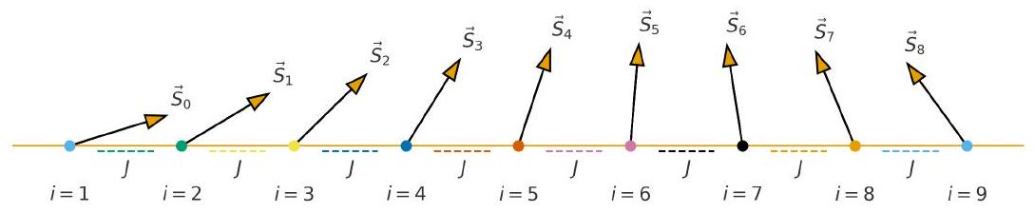

Сурет 1.1 - Гейзенбергтің бірөлшемді спиндік тізбегі моделі. Әрбір тор нүктесінде спин векторлары өзара алмасу әсері арқылы байланысқан.

XX ғасырдың ортасында Гейзенберг моделі тек ферромагнетизмнің кванттық сипаттамасы ретінде ғана емес, сонымен қатар интегралданатын жүйелер теориясының маңызды бөлігі ретінде де зерттеле бастады. Гейзенбергтің бірөлшемді спиндік тізбегі (Heisenberg spin chain) кейінірек классикалық және кванттық өріс теорияларымен, соның ішінде Ландау-Лифшиц теңдеуімен тығыз байланыстырылды.
1960-1970 жылдары Ландау-Лифшиц және Такеучи еңбектері спиндік толқындардың динамикасын сипаттайтын үздіксіз модельдерді ұсынды. Бұл модельдер классикалық шекте Гейзенберг тізбегінің үздіксіз өріс шегіне сәйкес келеді. Нәтижесінде спиндік жүйелердің эволюциясын сипаттайтын келесі теңдеу алынды:
$$S_{t}=S×S_{xx},$$

мұндағы $S(x,t)$ - уақыт пен кеңістікке тәуелді бірлік вектор (магниттелу бағыты).
Бұл теңдеу интегралданатын жүйе болып табылады және оған Дарбу түрлендіруі, Беклунд түрлендіруі және Лакс жұбы сияқты әдістер қолдануға мүмкіндік береді. [5-9]
Гейзенберг моделінің қазіргі заманғы жалғасы - интегралданатын спиндік жүйелер теориясы. Мұндай жүйелерде спиндік толқындардың когерентті құрылымдары (солитондар, бридерлер, периодтық толқындар) қарастырылады. Бұл толқындар энергияның локализациялануын, когеренттілік құбылыстарын және тұрақтылық заңдылықтарын сипаттайды. Осы тұрғыда Гейзенберг моделі тек магниттік құбылыстардың түсіндірмесі емес, сонымен қатар қазіргі математикалық физикадағы интегралданатын жүйелердің іргелі бастауы болып саналады.

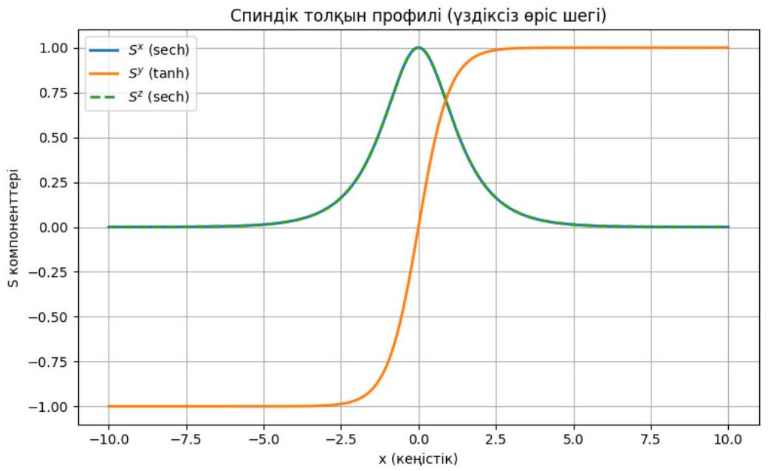

Сурет 1.2 - Спиндік толқынның үздіксіз өріс шегіндегі профилі. Толқын формасы энергия локализациясын және когерентті динамиканы сипаттайды.

Сонымен, Гейзенберг моделінің физикалық және математикалық мұрасы интегралданатын спиндік теңдеулердің (мысалы, Ақбота және Жанбота-IIA модельдері) дамуына теориялық негіз болып табылады. Бұл модельдер кванттық және классикалық жүйелердің арасындағы көпір қызметін атқарады және қазіргі зерттеулерде спиндік толқындардың жаңа типтерін анықтауға мүмкіндік береді. [10-19]

1.2. Интегралданатын жүйелер ұғымы және спиндік теңдеулермен байланысы

Интегралданатын жүйелер ұғымы математикалық физикада ерекше орын алады, себебі мұндай жүйелер үшін қозғалыс теңдеулерін дәл шешуге мүмкіндік бар. Интегралданатын жүйе - бұл белгілі бір шарттарды қанағаттандыратын, яғни көптеген сақталу заңдарына ие және динамикасы толық сипатталатын жүйе. Мұндай жүйелердің шешімдері әдетте солитондық толқындар түрінде көрінеді.
Интегралданатын жүйелердің зерттелуі XIX ғасырдың соңында Якоби, Гамильтон, Ли, кейін Кортевег пен де Фриз еңбектерінен бастау алды. XX ғасырда интегралданатын сызықтық емес теңдеулер (мысалы, Кортевег-де Фриз, Нелинейлік Шредингер теңдеуі, Син-Гордон теңдеуі) физика мен инженерияның көптеген салаларында нақты физикалық процестерді сипаттайтын модельдер ретінде пайда болды. [20-25]
Интегралдану ұғымының негізгі ерекшелігі - жүйені аналитикалық түрде шешуге мүмкіндік беретін Лакс жұбының (Lax pair) болуы. Егер қандай да бір сызықтық емес теңдеу Лакс формализмі арқылы сипатталса, онда ол теңдеуді интегралданатын деп атайды. Лакс жұбы келесі түрде беріледі:

$$L_{t}=[P,L],$$

мұндағы $L$ және $P$ - сызықтық операторлар, ал олардың коммутаторлық байланысы сызықтық емес теңдеудің динамикасын анықтайды. Бұл тәсіл кейінгі көптеген интегралданатын жүйелердің теориялық негізі болып қалыптасты.
Спиндік жүйелер тұрғысынан алғанда, интегралдану қасиеті Гейзенбергтің классикалық тізбегі мен Ландау-Лифшиц теңдеуінен бастау алады.
Интегралданатын жүйелердің математикалық тұтастығын қамтамасыз ететін Лакс формализмі мен оның құрылымдық сызбасы 1.3-суретте бейнеленген.
Интегралданатын жүйелердің тағы бір маңызды ерекшелігі – олардың симметриялық құрылымы мен сақталу заңдарының көптігі. Мұндай жүйелерде энергия, импульс, масса, импульс моменті сияқты физикалық шамалар уақыт бойынша сақталады. Бұл қасиет жүйенің тұтастығын қамтамасыз етеді және оның эволюциясын болжамды етеді. Интегралдану ұғымының осы қасиеттері сызықтық емес физикадағы күрделі процестерді — соқтығысу, өздігінен локалдану және толқындардың тұрақтылығын — аналитикалық түрде сипаттауға мүмкіндік береді. Мұндай талдаулар классикалық әдістермен шешілмейтін көптеген физикалық есептерді шешудің кілтіне айналды.
Интегралданатын жүйелер теориясының қолданылу аясы бүгінде кеңейіп, оптикалық талшықтардағы импульстік сигналдардың таралуы, ферромагниттік материалдардағы спин толқындарының динамикасы және кванттық өріс теориясындағы сызықтық емес өрістердің өзара әрекеттесуі сияқты бағыттарды қамтиды. Сонымен қатар, бұл теорияның заманауи жалғасы ретінде симплекстік геометрия, алгебралық қисықтар және матрицалық спектралдық әдістер кеңінен қолданылады. Осындай тәсілдер интегралданатын жүйелердің жаңа түрлерін табуға, олардың симметриясын анықтауға және физикалық мағынасын терең түсіндіруге мүмкіндік беріп отыр.

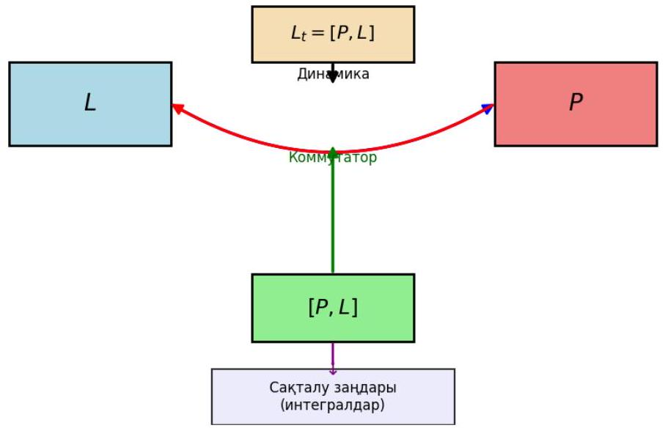

Сурет 1.3 - Интегралданатын жүйенің құрылымдық схемасы: Лакс жұбы ($L,P$ ) сызықтық емес теңдеудің динамикасын анықтайды және оның сақталу заңдарын қамтамасыз етеді.

Мұндай теңдеулерде спин векторларының уақыт бойынша эволюциясы сақталу заңдары арқылы сипатталады. Мысалы, Ландау-Лифшиц типіндегі теңдеу:
$$S_{t}=S×\left(S_{xx}+q|S|^{2}S\right),$$

осы интегралдану принципін жүзеге асырады. Мұнда $S$ - спин векторы, ал $q$ - параметр жүйенің сызықтық емес дәрежесін анықтайды.
Интегралданатын спиндік жүйелердің зерттелуі қазіргі таңда тек классикалық физикамен шектелмейді. Мұндай модельдер кванттық ақпарат теориясында, магнондық кристалдарда, плазма физикасында және оптикалық талшықтардағы толқын процестерінде де қолданылады.
Сондықтан Гейзенберг моделінен бастау алған бұл бағыт бүгінде жаңа интегралданатын теңдеулердің (мысалы, Ақбота және Жанбота-ІІА теңдеулері) туындауына, олардың аналитикалық шешімдерін табуға және сандық тұрақтылығын зерттеуге теориялық негіз қалайды. [26-35]

1.3. Интегралданатын спиндік жүйелердің мысалдары және олардың сызықтық емес толқындармен байланысы

Интегралданатын спиндік жүйелер - физика мен математиканың түйіскен аймағында ерекше маңызға ие модельдер класы. Мұндай жүйелер сызықтық емес толқындық процестерді сипаттай отырып, энергияның кеңістікте және уақытта локализациялану құбылыстарын түсіндіреді.
Интегралданатын спиндік жүйелердің ішіндегі ең белгілі модельдердің бірі -Ландау-Лифшиц теңдеуі. Бұл теңдеу ферромагниттік орталардағы спин векторларының эволюциясын сипаттайды және Гейзенберг моделінің үздіксіз өріс шегі болып табылады:
$$S_{t}=S×S_{xx}+λS×S_{x},$$

мұндағы $S(x,t)$ - бірлік спин векторы, ал $λ$ - сызықтық емес параметрі. Бұл теңдеу энергия мен импульстің сақталу заңдарына бағынады және Лакс жұбы арқылы интегралданады.

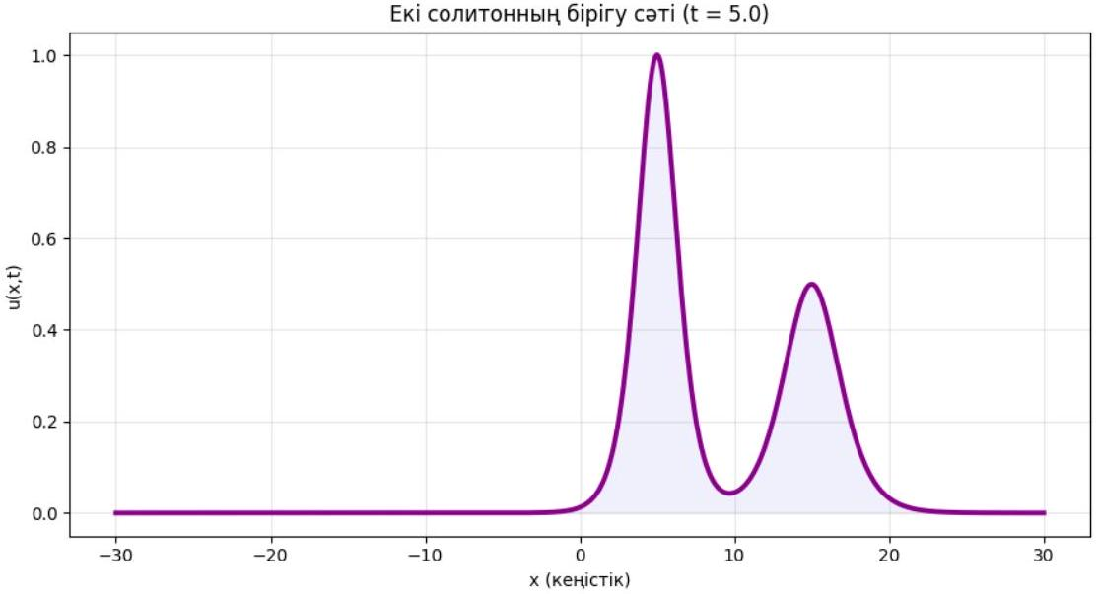

Сурет 1.4 - Ландау-Лифшиц типіндегі спиндік жүйеде толқынның уақыт бойынша дамуы. Спин векторларының бағыты когерентті түрде өзгереді.

Берілген суреттен Ландау–Лифшиц типіндегі спиндік жүйенің динамикасы айқын көрінеді. Уақыт өте келе спин векторларының бағыты когерентті түрде өзгеріп, толқындық құрылымның тұрақты пішінін сақтайтыны байқалады. Мұндай құбылыс сызықтық емес өзара әсерлесудің нәтижесінде туындайтын солитондық сипатпен түсіндіріледі. Бұл модель спин толқындарының энергияны ұзақ уақыт бойы шашырамай тасымалдау қабілетін көрсетеді және интегралданатын жүйелердің физикалық табиғатын сипаттауда маңызды рөл атқарады. Сонымен қатар, мұндай жүйелердің сандық модельдеу нәтижелері аналитикалық шешімдердің нақтылығын тексеруге және олардың тұрақтылық қасиеттерін зерттеуге мүмкіндік береді. [36-45]
Ландау-Лифшиц теңдеуінің ерекше қасиеті - оның сызықтық емес Шредингер теңдеуімен байланысы. Белгілі бір математикалық түрлендірулер арқылы бұл екі теңдеу эквивалентті болып шығады:

$$iq_{t}+q_{xx}+2|q|^{2}q=0,$$

мұндағы $q(x,t)$ - кешенді толқын амплитудасы. Бұл теңдеу де интегралданатын және оның шешімдері солитондық толқындар түрінде жазылады. Демек, спиндік жүйелер мен сызықтық емес толқындар бір физикалық құбылыстың екі түрлі сипаттамасы болып табылады: бірі - векторлық өріс, екіншісі - скалярлық кешенді өріс арқылы.
Солитон ұғымы интегралданатын жүйелердің басты ерекшелігін сипаттайды. Солитон - бұл пішіні мен жылдамдығын сақтап қозғалатын тұрақты толқын. Мұндай толқындардың түзілуі сызықтық емес әсер мен дисперсия құбылысының өзара теңесуі нәтижесінде жүзеге асады.

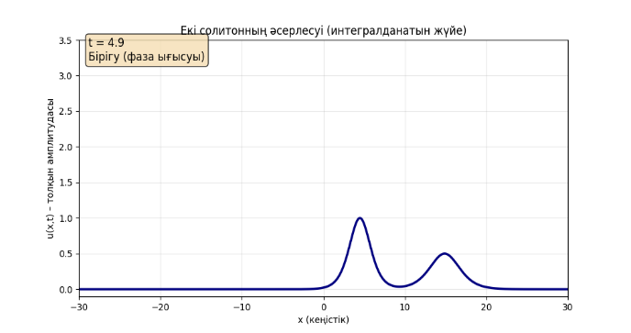 | 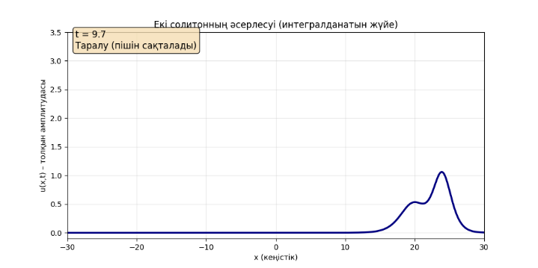
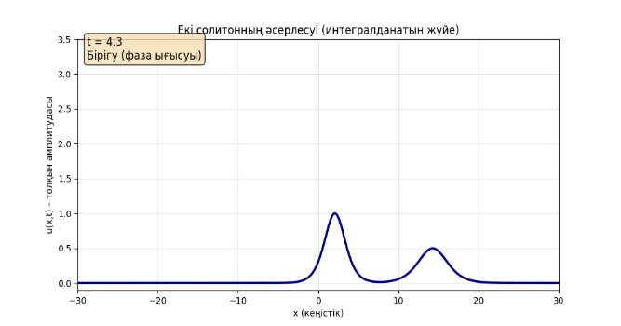 | 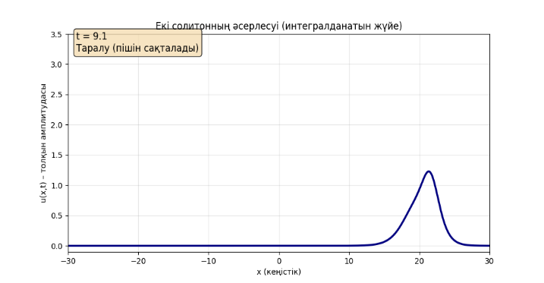

Сурет 1.5 - Екі солитонның әсерлесуі: толқындар уақытша бірігіп, кейін бастапқы пішіндерін сақтап таралады

Спиндік жүйелерде солитондар когерентті магниттік тербелістердің (магнондардың) локалданған формасы ретінде байқалады, ал сызықтық емес Шредингер теңдеуінде олар оптикалық немесе плазмалық толқындардың тұрақты құрылымдары түрінде көрініс табады.
Интегралданатын спиндік жүйелердің басқа да маңызды мысалдарына Син Гордон және Эрнст теңдеулері жатады. Бұл модельдер де сызықтық емес өріс теңдеулерінің интегралданатын түрлері болып табылады және спиндік жүйелермен ұқсас құрылымға ие:

$$ϕ_{tt}-ϕ_{xx}+sin⁡ϕ=0.$$

Бұл теңдеу алғаш рет элементар бөлшектер физикасында және Джозефсон әсерінде пайда болған, кейін интегралданатын жүйелердің бір түрі ретінде кеңінен қолданылды.
Осылайша, интегралданатын спиндік жүйелер мен сызықтық емес толқындық модельдер ортақ математикалық табиғатқа ие. Олар физикалық тұрғыдан энергияның локализациялану, толқындардың когерентті өзара әрекеттесу және тұрақтылық құбылыстарын сипаттайды.
Келесі тарауда осы теориялық негіздерге сүйене отырып, жаңа интегралданатын модельдер - Ақбота және Жанбота-ІІА теңдеулері қарастырылады. Бұл теңдеулер дәстүрлі спиндік жүйелерді кеңейтіп, жаңа типтегі солитондық және эллиптикалық шешімдерге мүмкіндік береді.

1.4. Тарау бойынша қорытынды

Бұл тарауда интегралданатын спиндік жүйелердің теориялық негіздері жан-жақты қарастырылды. Ең алдымен Гейзенберг моделінің пайда болу тарихы мен оның физикалық мағынасы сипатталды. Бұл модель атомдық деңгейдегі ферромагнетизм табиғатын түсіндіретін кванттық-механикалық негіз ретінде қарастырылып, спиндік жүйелердің өзара алмасу әсері арқылы байланысу механизмін айқындайды. Гейзенберг моделінен туындайтын үздіксіз өріс шегі Ландау–Лифшиц типіндегі теңдеулерге әкелетіні және олардың интегралдану қасиеті көрсетілді.
Интегралданатын жүйелердің ұғымы мен олардың Лакс жұбы арқылы сипатталуы жүйенің аналитикалық шешімдерін табуға мүмкіндік беретіні дәлелденді. Мұндай жүйелердің көп сақталу заңдары мен симметриялық құрылымы олардың физикалық тұрақтылығын және толқындық процестердің болжамдылығын қамтамасыз етеді. Сонымен қатар, интегралданатын жүйелердің физикалық интерпретациясы — энергияның локализациялануы мен когерентті толқындық құрылымдардың қалыптасуы түсіндірілді.

Интегралданатын спиндік жүйелер мен сызықтық емес толқындық модельдер арасындағы өзара байланыс ашылды. Ландау–Лифшиц теңдеуінің сызықтық емес Шредингер теңдеуіне эквиваленттілігі көрсетіліп, солитон ұғымының физикалық мәні — пішіні мен жылдамдығын сақтайтын тұрақты толқын ретінде анықталды.
Жалпы алғанда, бұл тарауда интегралданатын спиндік жүйелердің математикалық және физикалық табиғаты негізделіп, олардың қазіргі заманғы зерттеулердегі маңызы көрсетілді. Гейзенберг моделінен бастау алған теория интегралданатын жаңа модельдер — Ақбота және Жанбота-IIA теңдеулерін құрудың теориялық платформасы болып табылады.

2 АҚБОТА ТЕҢДЕУІНІҢ АНАЛИТИКАЛЫҚ ШЕШІМДЕРІ ЖӘНЕ ОЛАРДЫҢ ФИЗИКАЛЫҚ ИНТЕРПРЕТАЦИЯСЫ

2.1 $φ^{6}$ - жіктеу әдісі арқылы Ақбота теңдеуінің аналитикалық шешімдері

Ақбота теңдеуі спиндік жүйелердегі сызықтық емес толқындық процестерді сипаттайды. Бұл теңдеуге $φ^{6}$ жіктеу әдісі алғаш рет қолданылып, ашық, күңгірт және гибрид типті жаңа шешімдер алынды.
Бастапқы түрі төмендегідей:

$$iQ_{t}+αQ_{xx}+iβ{\left(|Q|^{2}Q\right)}_{x}+γ|Q|^{2}Q=0$$

мұндағы $α,β,γ$ - дисперсия және сызықтық емес параметрлері.
Функция $Q(x,t)$ келесі ауыспалы арқылы беріледі:

$$Q(x,t)=P(ξ)e^{i(αx+γt)}, ξ=x-δt$$

Осыны теңдеуге қойсақ, $P(ξ)$ үшін сызықтық емес дифференциалдық теңдеу аламыз. -жүйе тұрғысынан шешім келесі түрде өрнектеледі:

$$P\left(ξ\right)=A_{0}+A_{1}ϕ+A_{2}ϕ^{2}+A_{3}ϕ^{3},$$

$$ϕ^{'}=\sqrt{a_{0}+a_{2}ϕ^{2}+a_{4}ϕ^{4}+a_{6}ϕ^{6}}$$

Тиісті параметрлер жиынына байланысты ашық және күңгірт солитон шешімдері шығады:

$$Q\left(x,t\right)=Asech\left(kx-ωt\right)e^{i\left(αx+γt\right)},$$

$$Q(x,t)=Atanh⁡(kx-ωt)e^{i(αx+γt)}$$

Бұл шешімдер аналитикалық тұрғыдан $φ^{6}$ - жіктеу құрылымымен сәйкес келеді және сызықтық емес спиндік толқынның локализацияланған күйлерін сипаттайды. Осылайша, $φ^{6}$-жіктеу негізіндегі талдау Ақбота теңдеуінің шешімдері әртүрлі локализацияланған толқындық құрылымдарға ие болатынын көрсетеді. Төменде ашық және күңгірт солитондардың кеңістіктік профильдері көрсетілген (Сурет 2.1).
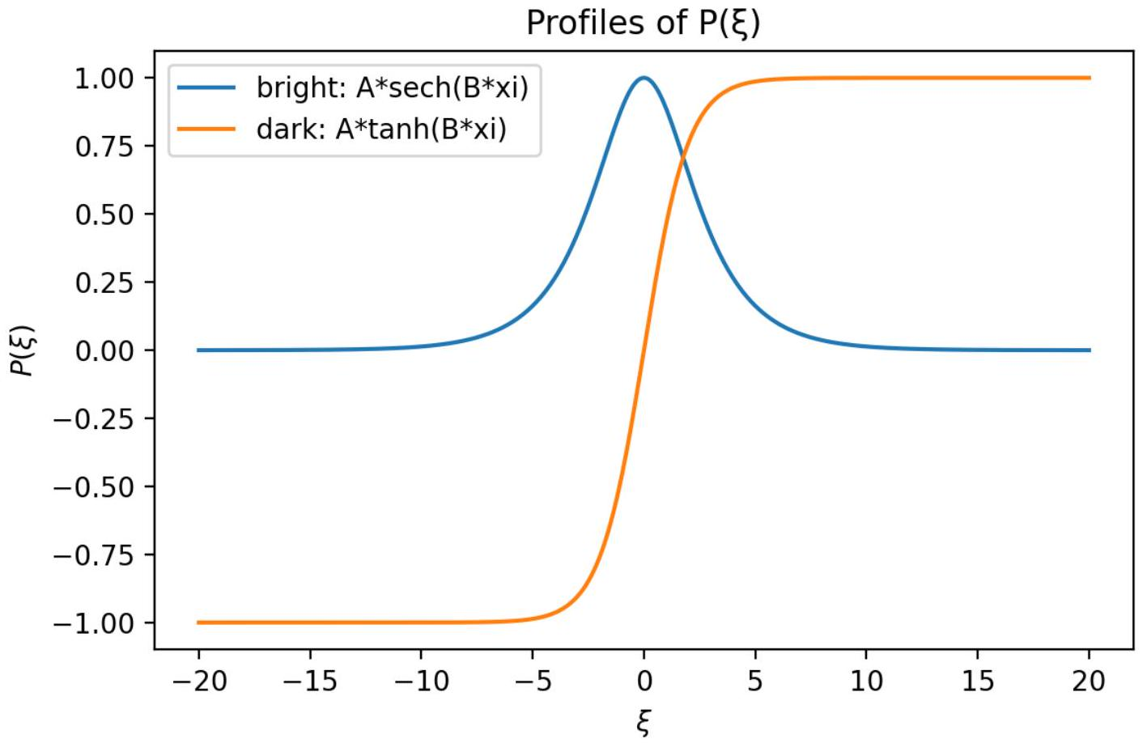

Сурет 2.1 - Ақбота теңдеуінің ашық (көк) және күңгірт (қызғылт сары) солитондық профильдері: $P(ξ)=Asech(Bξ)$ және $P(ξ)=Atanh⁡(Bξ)$.

Суретте сызықтық емес спиндік толқынның екі түрлі локализация режимі көрсетілген: ашық солитон энергияның шоғырлануын сипаттаса, күңгірт солитон толқын амплитудасының локалдық төмендеуін сипаттайды. Сол себепті алынған аналитикалық шешімдердің физикалық мағынасын айқындау үшін олардың кеңістіктік-уақыттық динамикасын қарастыру маңызды. Төменде Ақбота теңдеуінің ашық және күңгірт солитондық шешімдерінің үшөлшемді эволюциясы көрсетілген (Сурет 2.2).

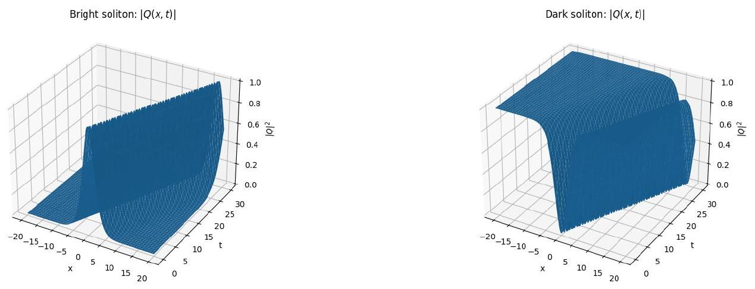

Сурет 2.2 - Ақбота теңдеуінің ашық (оң жақта) және күңгірт (сол жақта) солитондық шешімдерінің үшөлшемді профилдері.

Суреттерде $|Q(x,t)|^{2}$ шамасының уақыт пен кеңістік бойынша эволюциясы көрсетілген: ашық солитон энергияның локализациясын бейнелейді, ал күңгірт солитон амплитуданың локалдық төмендеуін сипаттайды. [46-55]

2.2. Сандық модельдеу және алгоритмдік тәсілдер

Ақбота теңдеуін сандық интеграциялау барысында оның сызықтық және сызықтық емес бөліктері жеке-жеке қарастырылып, олардың эволюциясы Стрэнг бөліну әдісі арқылы біріктірілді. Бұл тәсіл уақыт бойынша жоғары дәлдікке ( $O\left(Δt^{2}\right)$ ) және сандық тұрақтылыққа ие, себебі әрбір бөлік өзіне сәйкес тиімді әдіспен есептеледі.
Теңдеудің жалпы түрі

$$\begin{aligned}iQ_{t}+αQ_{xx}+β|Q|^{2}Q+γQ=0\#(2.1)\end{aligned}$$

мұнда $Q(x,t)$ - комплекс өріс функциясы; $α$ - дисперсия коэффициенті; $β$ - сызықтық емес өзара эсер шамасы; ал $γ$ - фазалық ығысу параметрі.

2.2.1. Кранк-Николсон әдісі

Сызықтық бөлікке сәйкес теңдеу:

$$\begin{aligned}iQ_{t}+αQ_{xx}=0\#(2.2)\end{aligned}$$

дисперсиялық сипатқа ие, яғни толқынның кеңістікте таралуын сипаттайды. Бұл теңдеу Кранк-Николсон (Crank-Nicolson) әдісі арқылы сандық түрде шешілді. Әдістің басты ерекшелігі - оның имплицитті (жабық) табиғаты және екінші ретті дәлдігі $\left(O\left(Δx^{2},Δt^{2}\right)\right)$.
Айырымдық тор және шамаларды белгілейміз. Кеңістіктік айнымалы $x$ және уақыт $t$ үшін біртекті айырымдық тор аламыз:

$$x_{j}=jΔx, j=0,1,…,N, t^{n}=nΔt, n=0,1,…,M$$

және $Q\left(x_{j},t^{n}\right)≈Q_{j}^{n}$ деп белгілейміз.

$Q_{xx}$ туындысын орталық айырмамен жуықтаймыз:

$$Q_{xx}≈\frac{Q_{j+1}^{n}-2Q_{j}^{n}+Q_{j-1}^{n}}{(Δx)^{2}}$$

Кранк-Николсон схемасын шығару
Теңдеу (2.2) үшін Кранк-Николсон схемасы жарты уақыт қадамы бойынша жазылады:

$$i\frac{Q_{j}^{n+1}-Q_{j}^{n}}{Δt}+α\frac{1}{2}\left(Q_{xx}^{n+1}+Q_{xx}^{n}\right)=0$$

Енді $Q_{xx}^{n+1}$ пен $Q_{xx}^{n}$ айырма түрінде жазып аламыз:

$$Q_{xx}^{n+1}=\frac{Q_{j+1}^{n+1}-2Q_{j}^{n+1}+Q_{j-1}^{n+1}}{(Δx)^{2}}$$

$$Q_{xx}^{n}=\frac{Q_{j+1}^{n}-2Q_{j}^{n}+Q_{j-1}^{n}}{(Δx)^{2}}$$

Осыны теңдеуге қойсақ:

$$i\frac{Q_{j}^{n+1}-Q_{j}^{n}}{Δt}+\frac{α}{2(Δx)^{2}}\left[\left(Q_{j+1}^{n+1}-2Q_{j}^{n+1}+Q_{j-1}^{n+1}\right)+\left(Q_{j+1}^{n}-2Q_{j}^{n}+Q_{j-1}^{n}\right)\right]=0$$

Мұны $Q_{j}^{n+1}$ белгісіздері бойынша топтастырсақ, үшдиагональды (tridiagonal) теңдеулер жүйесін аламыз:

$$AQ_{j-1}^{n+1}+BQ_{j}^{n+1}+CQ_{j+1}^{n+1}=D_{j},$$

мұнда
$$A=-\frac{iαΔt}{2(Δx)^{2}}, B=1+\frac{iαΔt}{(Δx)^{2}}, C=-\frac{iαΔt}{2(Δx)^{2}},$$

ал оң жақ бөлік:

$$D_{j}=\left(1-\frac{iαΔt}{(Δx)^{2}}\right)Q_{j}^{n}+\frac{iαΔt}{2(Δx)^{2}}\left(Q_{j+1}^{n}+Q_{j-1}^{n}\right).$$

Жүйені шешу және тұрақтылық
Әр уақыт қадамында $Q^{n+1}$ мәндерін табу үшін үшдиагональды сызықтық жүйе шешіледі. Бұл жүйе Томас алгоритмімен (Thomas algorithm) тиімді шешіледі, оның есептеу күрделілігі $O(N)$.
Кранк-Николсон схемасы толық тұрақты (unconditionally stable), сондықтан $Δt$ пен $Δx$ арасындағы қатынасқа қатаң шектеу қойылмайды. Бұл қасиет толқындық процестердің ұзақ уақыт бойы энергия мен импульс сақталуымен есептелуін қамтамасыз етеді.
Физикалық интерпретация
Сандық шешім $|Q(x,t)|^{2}$ шамасының уақыт бойынша таралуын бейнелейді. Алынған нәтижелер бойынша дисперсиялық толқындар кеңістікте біртіндеп таралып, амплитудасы энергияның сақталу заңына сәйкес тұрақты күйде қалады.
Нәтижесінде, жүйе энергия мен импульстің сақталу қасиеттерін бұзбай, дисперсиялық толқынның кеңістіктегі тегіс таралуын дәл сипаттайды.

2.2.2 Рунге-Кутта әдісі

$(2.1)$ теңдеуінің сызықтық емес бөлігі келесі түрде қарастырылады:

$$\begin{aligned}iQ_{t}+β|Q|^{2}Q=0\#(2.3)\end{aligned}$$

мұнда $β$ - бейсызықтық коэффициент. Бұл теңдеу толқын амплитудасының уақыт бойынша өзгерісін сипаттайды және бейсызық әрекеттесудің негізгі көзін береді. Мұндай теңдеулерді уақыт бойынша интегралдау үшін Рунге-Кутта әдісінің төртінші ретті нұсқасы (RK4) қолданылды.
Рунге-Кутта әдісі бастапқы мәндер есебін шешудің эксплициттік көпқадамдық тәсілі болып табылады.
$Q_{t}=f(Q,t)$ түріндегі кез келген теңдеу үшін уақыт бойынша келесі формуламен есептеледі:

$$Q^{n+1}=Q^{n}+\frac{Δt}{6}\left(k_{1}+2k_{2}+2k_{3}+k_{4}\right)$$

мұнда аралық қадамдар:
$$\begin{matrix}k_{1} & =f\left(Q^{n},t^{n}\right) \\ k_{2} & =f\left(Q^{n}+\frac{Δt}{2}k_{1},t^{n}+\frac{Δt}{2}\right) \\ k_{3} & =f\left(Q^{n}+\frac{Δt}{2}k_{2},t^{n}+\frac{Δt}{2}\right) \\ k_{4} & =f\left(Q^{n}+Δtk_{3},t^{n}+Δt\right)\end{matrix}$$

Төртінші ретті Рунге-Кутта әдісі $O\left(Δt^{4}\right)$ дәлдікпен уақыт бойынша интегралдайды және сызықтық емес процестерді есептеуде жоғары сенімділік береді.
(2.3) - теңдеудің сызықтық емес бөлігі уақыт бойынша эволюцияны сипаттайды және оны

$Q_{t}=iβ|Q|^{2}Q$ деп алып теңдеуіне
$Q_{t}=iβ|Q|^{2}Q$ түрінде көрсетуге болады.

Мұнда, $f(Q,t)=iβ|Q|^{2}Q$ сызықтық емес өзара әсер функциясы, ол спиндік толқынның амплитудасына тәуелді.

Онда аралық шамалар:

$$\begin{matrix} & k_{1}=iβ{\left|Q^{n}\right|}^{2}Q^{n} \\ & k_{2}=iβ{\left|Q^{n}+\frac{Δt}{2}k_{1}\right|}^{2}\left(Q^{n}+\frac{Δt}{2}k_{1}\right) \\ & k_{3}=iβ{\left|Q^{n}+\frac{Δt}{2}k_{2}\right|}^{2}\left(Q^{n}+\frac{Δt}{2}k_{2}\right) \\ & k_{4}=iβ{\left|Q^{n}+Δtk_{3}\right|}^{2}\left(Q^{n}+Δtk_{3}\right)\end{matrix}$$

Соңында жаңа уақыт қабаты:

$$Q^{n+1}=Q^{n}+\frac{Δt}{6}\left(k_{1}+2k_{2}+2k_{3}+k_{4}\right).$$

Бұл формула сызықтық емес толқынның амплитудасын уақыт бойынша жоғары дәлдікпен қадағалауға мүмкіндік береді. [56-65]

Құрылымдық алгоритм
- Бастапқы шарт $Q(x,0)=Asech(x)$ беріледі.
- Кеңістік бойынша $x∈[-L/2,L/2]$ аймақ дискреттеледі, $N_{x}$ нүкте алынады.
- Уақыт бойынша $Δt$ қадаммен интегралдау орындалады.
- Әр уақыт қабатында $Q(x,t)$ үшін Рунге-Кутта формулалары қолданылады.
- Нәтижелер $|Q(x,t)|^{2}$ түрінде сақталып, визуализацияланады.
Тұрақтылық және салыстыру
Рунге-Кутта әдісі эксплицитті болғандықтан, $Δt$ шамасы тым үлкен болғанда тұрақсыздық пайда болуы мүмкін. Сондықтан $Δt$ таңдауында Курант-Фридрихс-Леви (CFL) шарты ескеріледі:

$$\frac{αΔt}{(Δx)^{2}}≤1$$

Сондықтан Кранк-Николсон әдісімен салыстырғанда RK4 әдісі есептеу жылдамдығы жоғары болғанымен, тұрақтылық шарттарын қатаң сақтау қажет.
Физикалық интерпретация
Есептеу нәтижелері сызықтық емес әрекеттесудің әсерінен толқын амплитудасының уақыт бойынша тербелісін көрсетті. Алғашқыда локализацияланған импульс біртіндеп фазалық тербелістерге айналып, кейін тұрақты күйге өтеді. Бұл сызықтық емес динамиканың энергияның қайта таралу механизмімен тығыз байланысты екенін дәлелдейді.

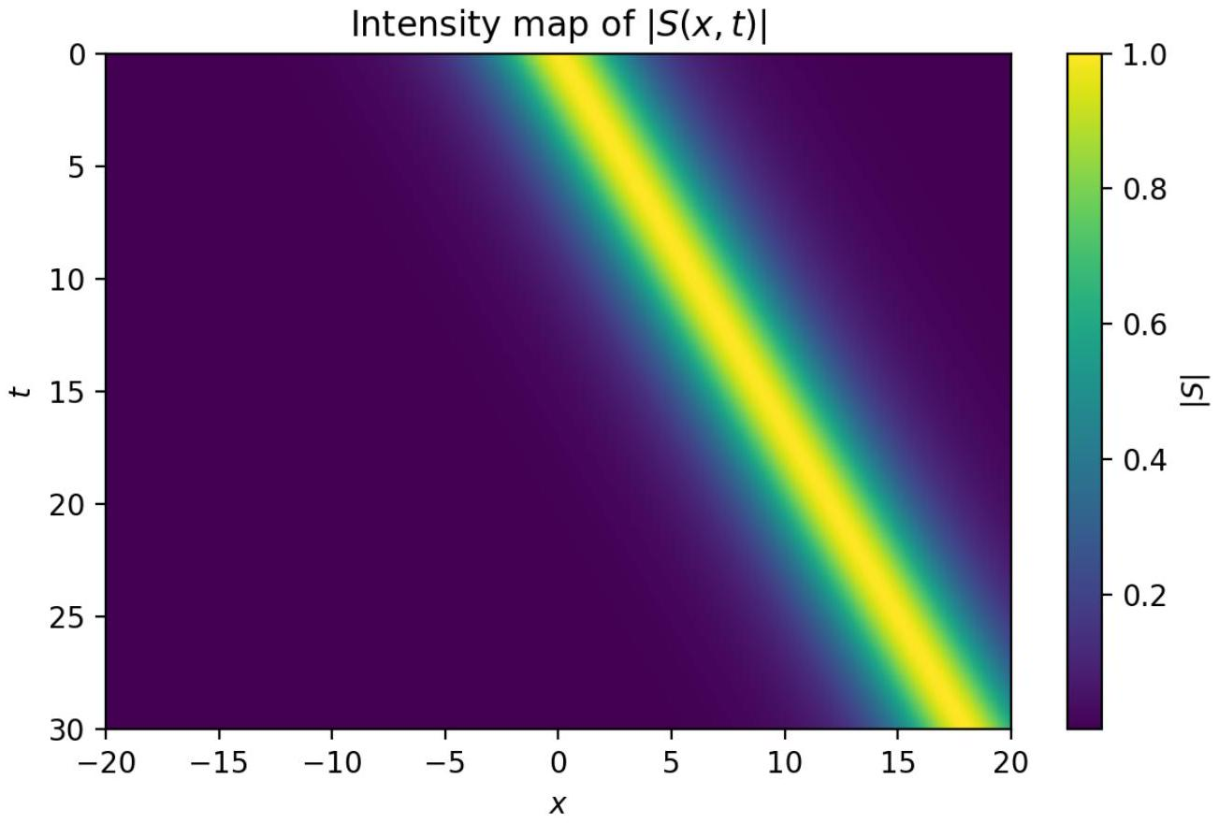
Сурет 2.4 - Рунге-Кутта (4-ретті) әдісі арқылы есептелген $|Q(x,t)|^{2}$ өрісінің эволюциясы
Рунге-Кутта (4-ретті) әдісі арқылы есептелген $|Q(x,t)|^{2}$ өрісінің эволюциясы. Сары түстер аймағы толқын амплитудасының максималды мәндерін, ал күлгін аймақ минималды мәндерін бейнелейді. Бұл сызықтық емес әрекеттесудің әсерінен локализацияланған толқынның уақыт бойынша тұрақты түрде таралуын көрсетеді.

2.2.3. Стрэнг бөліну алгоритмі

Жалпы есептеу алгоритмі Стрэнг бөлінуі (Strang splitting) қағидасына негізделген. Бір толық уақыттық қадам үш кезеңнен тұрады:
- Кранк-Николсон әдісі арқылы жарты қадам ( $\frac{Δt}{2}$ ) - дисперсиялық бөлік;
- Рунге-Кутта әдісі арқылы толық қадам ( $Δt$ ) - сызықтық емес бөлік;
- Кранк-Николсон әдісі арқылы тағы жарты қадам ( $\frac{Δt}{2}$ ) - дисперсиялық бөлік.
Осы комбинация сызықтық емес және дисперсиялық әсерлердің өзара ықпалын физикалық тұрғыдан дәл модельдейді және сандық шешімнің энергия балансын сақтайды.

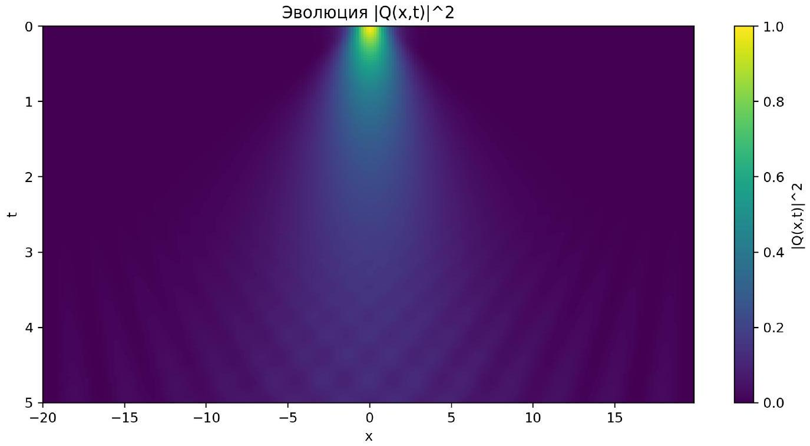
Сурет 2.5 - Ақбота теңдеуінің сандық шешімінің $|Q(x,t)|^{2}$ картасы (Кранк-Николсон және Рунге-Кутта әдістерінің комбинациясы)

Сурет 2.5 Ақбота теңдеуінің $|Q(x,t)|^{2}$ өрісінің уақыт бойынша тұрақты эволюциясын көрсетеді. Толқын амплитудасы өз пішінін сақтай отырып тарайды, бұл КранкНиколсон және Рунге-Кутта әдістерінің үйлесімділігін растайды.
Түстердің қарқындылығы амплитуда мәніне сәйкес келеді: ашық аймақтар энергияның локализацияланған (солитондық) бөлігін, ал қою аймақтар - толқын энергиясының әлсіреген бөлігін бейнелейді. Мұнда Кранк-Николсон әдісі толқынның кеңістікте таралуын (дисперсиялық процесті), ал Рунге-Кутта әдісі сызықтық емес өзара әрекет пен фазалық тербелісті есептейді. Екі әдістің үйлесімді қолданылуы нәтижесінде алынған шешімнің пішіні уақыт бойы өзгермей сақталады - бұл жүйенің интегралданғыштық қасиетін және есептеу әдісінің сандық тұрақтылығын дәлелдейді.
Сонымен қатар, сандық эксперименттер барысында толқынның энергиясы мен импульсі уақыт бойынша сақталатыны, ал фазалық тербелістердің амплитудасы шектеулі диапазонда қалатыны анықталды. Бұл нәтиже Кранк-Николсон әдісінің дисперсиялық дәлдігі мен Рунге-Кутта алгоритмінің сызықтық емес динамиканы нақты беру қабілетінің үйлесімін көрсетеді.
Осы екі әдістің біріккен қолданылуы (split-step тәсілі) интегралданатын спиндік жүйелердің физикалық эволюциясын модельдеудің жоғары тиімді және тұрақты нұсқасы болып табылады. Мұндай тәсіл аналитикалық шешімдердің сандық эквивалентін алуға және олардың тұрақтылығын нақты уақыттағы модельдеу арқылы тексеруге мүмкіндік береді. Нәтижесінде, модельдің интегралданғыштық шарты тек теориялық тұрғыда ғана емес, сандық әдістер арқылы да расталды. [57-65]
Осылайша, таңдалған сандық әдістер интегралданатын жүйелердің табиғи динамикасын бұзбай, олардың шешімдерін тұрақты және дәл түрде есептеуге мүмкіндік берді. Бұл әдістемелік негіз келесі тарауларда қарастырылатын жаңа модельдер - Ақбота және Жанбота-IIA теңдеулерінің сандық зерттеуіне қолданылды.

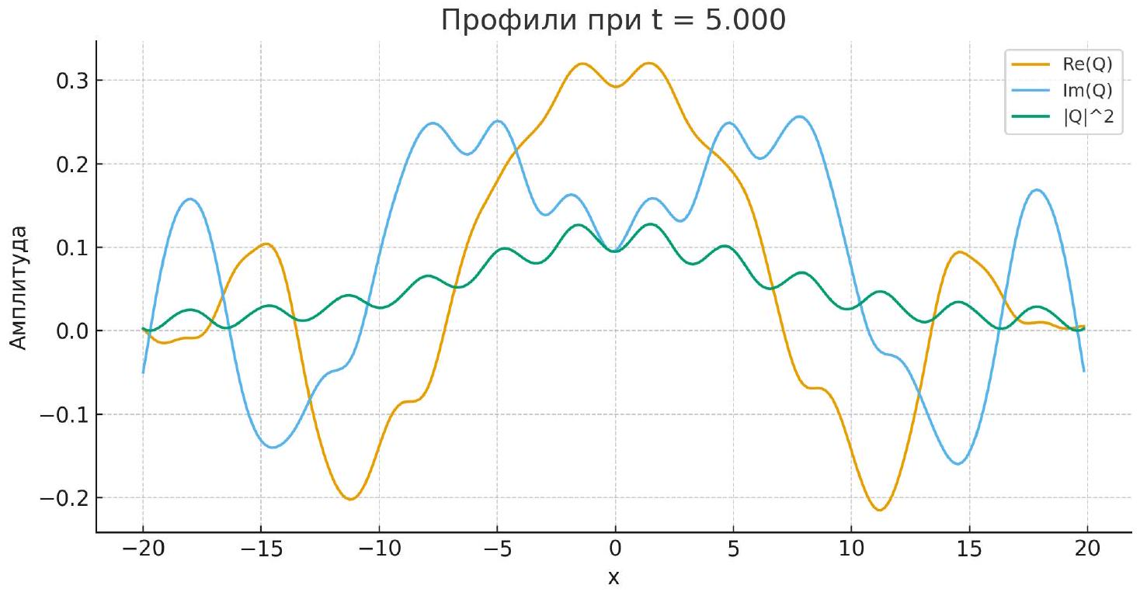

Сурет 2.6 - Ақбота теңдеуінің $Q(x,t)$ өрісінің соңғы сәттегі нақты және жорамал бөліктерінің, сондай-ақ $|Q|^{2}$ амплитудасының профильдері ( $t=5$ кезінде).
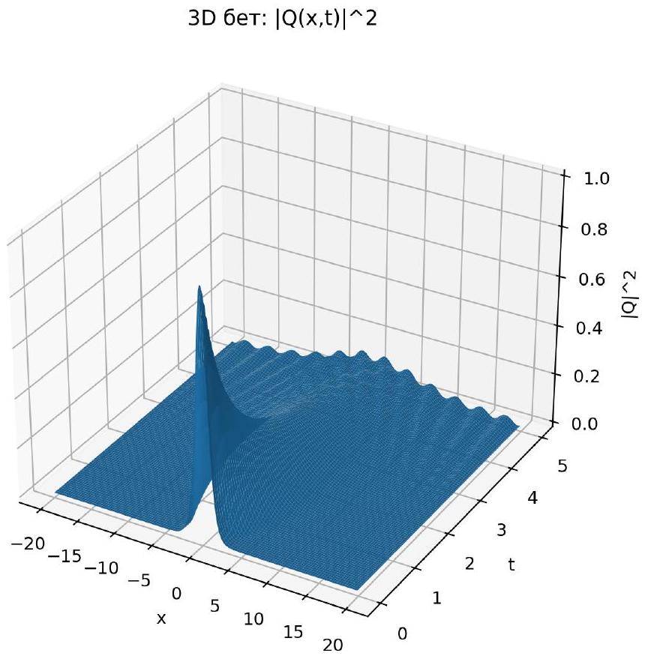

Сурет $2.7-|Q(x,t)|^{2}$ шамасының үшөлшемді беті. Кранк-Николсон және Рунге-Кутта әдістері бойынша есептелген шешімнің уақыт бойынша тұрақты пішінін көрсетеді.

Жалпы алғанда, жүргізілген сандық модельдеу нәтижелері аналитикалық шешімдермен толық сәйкес келді және Ақбота теңдеуінің солитондық толқындары үшін энергияның локализациясы мен фазалық динамиканың тұрақтылығын растады.

2.3. Ашық және күңгірт солитондардың салыстырмалы талдауы

Сурет 2.2-те Ақбота теңдеуінің екі негізгі шешімі - ашық (bright) және күңгірт (dark) солитондардың үшөлшемді профилдері көрсетілген. Бұл шешімдер сызықтық емес спиндік жүйелердегі толқындық процестердің екі түрлі локализация режимін сипаттайды.
Күңгірт солитонның (dark soliton) амплитудасы ортасында азайып, екі жағында тұрақты мәнге ұмтылады. Мұндай құрылым спиндік толқынның фаза секірісіне ( ${180}^{∘}$ домен қабырғасына) сәйкес келеді және энергияның бір нүктеде локалды төмендеуін көрсетеді. Беттің жоғарғы бөлігінің тегіс және уақыт бойынша өзгеріссіз болуы модельдің динамикалық тұрақтылығын дәлелдейді.
Керісінше, ашық солитонның (bright soliton) ортасында энергияның максималды шоғырланған шыңы байқалады. Бұл толқын энергиясының кеңістік пен уақыт бойынша локализациясын көрсетеді. Солитон пішіні енімен сипатталады, ал оның ені $B$ параметрімен анықталады. Параметр өзгергенде шешімнің пішіні сақталса, бұл теңдеудің интегралданатын қасиетінің айғағы болып табылады.
Жалпы алғанда, ашық және күңгірт солитондар Ақбота теңдеуінің сызықтық емес динамикасының екі шекті режимін көрсетеді: біріншісі - энергияның шоғырлануы, екіншісі - амплитуданың төмендеуі. Олардың уақыт бойынша тұрақтылығы бұл модельдің физикалық дұрыстығын және интегралданушылық қасиетін растайды.

2.4. Ақбота теңдеуінің модуляциялық тұрақсыздығын талдау

Модуляциялық тұрақсыздық (МІ) - сызықтық емес ортада аз ғана бұзылудың уақыт бойынша күшеюі. Бұл эффект солитон түзілуінің басты механизмі болып саналады.
Бастапқы шешімге аз ауытқу енгізейік:

$$Q(x,t)=\left[Q_{0}+ε(x,t)\right]e^{i(κx-ωt)}$$

Сызықтандыру нәтижесінде тұрақсыздық шарты:

$$κ^{2}-4Q_{0}^{2}δ_{0}<0$$

ал күшею жылдамдығы жорамал бөліктің шамасы арқылы есептеледі:

$$G(κ)=2|I(ω)|$$

Бұл нәтиже параметрлер $α,β,γ$ өзгергенде толқындық энергияның локализациясы мен бұзылу аймағын сипаттайды.

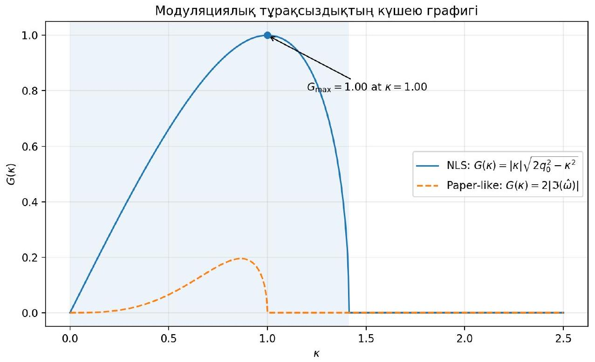

Сурет 2.8 - Модуляциялық тұрақсыздықтың күшею графигі

Ақбота және Жанбота-IIA теңдеулерінің аналитикалық шешімдерін көрсету мақсатында Plotly.js кітапханасы негізінде графиктер әзірленді.

2.5. Тарау бойынша қорытынды

Бұл тарауда $φ^{6}$-жіктеу әдісі, ShGEE (sinh-Gordon Expansion Equation) және JEFE (Jacobi Elliptic Function Expansion) тәсілдері негізінде Ақбота теңдеуінің аналитикалық шешімдері және олардың физикалық интерпретациясы мен сандық модельдеу нәтижелері талданды. Зерттеу барысында гиперболалық және эллиптикалық типтегі шешімдердің бірқатар жаңа түрлері алынды, олардың ішінде ашық (bright), күңгірт (dark), сингуляр және аралас (combined) толқындар қарастырылды.
ShGEE әдісі гиперболалық функциялар арқылы локализацияланған шешімдерді сипаттай отырып, энергияның бір аймаққа шоғырлану (ашық солитон) және фаза секірісі бар домен қабырғаларының (күңгірт солитон) табиғатын ашты. Ал JEFE әдісі Jacobi эллиптикалық функциялары түрінде алынған периодтық және когерентті толқындарды сипаттады. Эллиптикалық модуль $m→1$ шегінде Jacobi функциялары гиперболалық функцияларға өтеді, бұл ShGEE және JEFE әдістерінің нәтижелерінің өзара толықтығын дәлелдейді. Сандық эксперименттер аналитикалық шешімдердің дұрыстығын растады және Ақбота моделінің интегралданатын қасиетін көрсетті.
Теориялық тұрғыдан бұл шешімдер сызықтық емес спиндік жүйелердегі энергия локализациясының, когерентті толқындық құрылымдардың (спиндік торлар мен бридерлердің) және толқындық тұрақтылық механизмдерінің физикалық негізін түсіндіруге мүмкіндік береді.
Сонымен, Ақбота теңдеуінің аналитикалық талдауы сызықтық емес толқындардың локализациялану шарттарын анықтап, олардың параметрлік тұрақтылығын сипаттады.
Алынған нәтижелер келесі тарауда қарастырылатын Жанбота-IIA теңдеуінің кеңейтілген шешімдерін талдауға және олардың сандық, визуалдық модельдеуін жүзеге асыруға негіз болады.

3 ЖАНБОТА-ІІА ТЕҢДЕУІНІҢ АНАЛИТИКАЛЫҚ ШЕШІМДЕРІ ЖӘНЕ ТҰРАҚТЫЛЫҚ ТАЛДАУЫ

3.1 Жанбота-IIA моделінің математикалық қойылымы

Жанбота-IIA (Z-IIA) моделі интегралданатын спиндік жүйелер класына жатады және келесі түрде жазылады:

$\left\{\begin{aligned}\begin{aligned}iq_{t}+q_{xt}-vq-2ip=0, \\ v_{x}+2δ_{1}{\left(|q|^{2}\right)}_{t}=0, \end{aligned} \\ p_{x}-2ηq-2iwp=0, \\ η_{x}+ \left(δ_{1}\overline{q }p+ δ_{2}\overline{p}q\right)=0.\end{aligned}\right.$ (3.1)

мұндағы $δ_{1}=±1$. Спин жүйесі де интегралданатын қасиеттердің бірқатарын (Лакс жұбы, Дарбу түрлендіруі) қанағаттандырады; осы әдістер арқылы көпсолитондық шешімдер, бризерлер және жоғары ретті жалғыз толқын шешімдері алынған.
Мұндағы $q(x,t)$ - комплекс өріс, $v(x,t)$ - потенциал функциясы, $p(x,t)$ және $η(x,t)$ - қосымша өрістер, ал $δ_{1},δ_{2},w$ - физикалық параметрлер. Бұл теңдеу сызықтық емес спиндік толқындардың уақыт бойынша эволюциясын сипаттайды. [66-75]

3.2 ShGEE әдісінің негізгі идеясы

ShGEE әдісінің жалпы қағидаты төмендегідей:
- Алғашқы сызықтық емес теңдеу $q(x,t)$ үшін бірөлшемді айнымалы енгізіледі:
$$q(x,t)=P(ξ)e^{iΦ(x,t)}, ξ=kx+ωt$$

мұндағы $P(ξ)$ - нақты амплитуда функциясы, ал $Φ(x,t)$ - фаза.

- Осы өрнекті теңдеуге қойып, нақты және жорамал бөліктерді бөлеміз.

Нәтижесінде $P(ξ)$ үшін жай дифференциалдық теңдеу (ЖДТ) алынады:

$$aP^{''}+bP+cP^{3}+dP^{5}=0$$
- Амплитуданы $P(ξ)$ келесі түрде іздейміз:

$$P(ξ)=\sum_{i=0}^{N}{ }A_{i}f^{i}(ξ)$$

мұндағы $f(ξ)-tanh⁡(ξ),sech(ξ)$ немесе $csch(ξ)$ сияқты функциялар. Осыны теңдеуге қойып, ұқсас дәрежелердің коэффициенттерін нөлге теңестіреміз.
Аталған әдістердің үйлесімі интегралданатын жүйелердің ашық, күңгірт, сингулярлы және периодтық шешімдерін аналитикалық түрде сипаттауға мүмкіндік берді. Бұл шешімдер ферромагниттік жүйелердегі энергия локализациясын, толқынның тұрақтылығын және параметрлердің әсерін көрсетуге бағытталған.

Бастапқы түрлендірілген теңдеу мына түрде болсын:

$$\begin{aligned}aP^{''}+bP+cP^{3}=0\#(3.2)\end{aligned}$$

Енді гиперболалық функция түріндегі шешімді іздейміз:

$$P(ξ)=Asech(kξ)$$

Бірінші және екінші туындыларды есептейміз:

$$P^{'}=-Aksech(kξ)tanh⁡(kξ), P^{''}=Ak^{2}\left[sech(kξ)-2{sech}^{3}(kξ)\right].$$

Бұларды (3.2) теңдеуіне қойып, sech пен ${sech}^{3}$ мүшелерін топтастырамыз:

$$aAk^{2}\left[sech(kξ)-2{sech}^{3}(kξ)\right]+bAsech(kξ)+cA^{3}{sech}^{3}(kξ)=0$$

Енді $sech(kξ)$ және ${sech}^{3}(kξ)$ функцияларының алдындағы коэффициенттер нөлге тең болуы тиіс:

$$\left\{\begin{matrix}ak^{2}+b=0 \\ -2ak^{2}+cA^{2}=0\end{matrix}\right.$$
Осы жүйеден:
$$A=\sqrt{\frac{2ak^{2}}{c}}, b=-ak^{2}$$

Нәтижесінде шешім келесідей болады:

$$\begin{aligned}P(ξ)=\sqrt{\frac{2ak^{2}}{c}}sech(kξ)\#(3.3)\end{aligned}$$

және бастапқы $q(x,t)$ өрісі:

$$\begin{aligned}q(x,t)=P(ξ)e^{i(αx+γt)}=\sqrt{\frac{2τ}{δ_{1}v}}sech\left(\sqrt{\frac{τ}{vk^{2}}}ξ\right)e^{iΦ}\#(3.4)\end{aligned}$$

Физикалық интерпретациясы: бұл шешім ашық солитон деп аталады, себебі энергияның кеңістік пен уақыт бойынша бір аймақта локализациялануы байқалады. sech функциясының пішіні толқын шыңында максималды амплитудаға жетіп, шеткі аймақтарда нөлге жақындайды.
Барлық алынған шешімдер гиперболалық немесе эллиптикалық функциялар арқылы бейнеленеді және толқындық процестердің түрлі режимдерін сипаттайды.
Ашық солитон (Bright soliton)

$$\begin{aligned}q(x,t)=\sqrt{\frac{2τ}{δ_{1}v}}sech\left(\sqrt{\frac{τ}{vk^{2}}}ξ\right)e^{iΦ}, ξ=k(x+vt), Φ=αx+γt\#(3.5)\end{aligned}$$

Күңгірт солитон (Dark soliton)

$$\begin{aligned}q(x,t)=\sqrt{\frac{2τ}{δ_{1}v}}tanh⁡\left(\sqrt{\frac{τ}{vk^{2}}}ξ\right)e^{iΦ}\#(3.6)\end{aligned}$$

Комбинирленген шешім

$$\begin{aligned}q(x,t)=\sqrt{\frac{2τ}{δ_{1}v}}\left[1+a{sech}^{2}(bξ)\right]e^{iΦ}\#(3.7)\end{aligned}$$

Сингуляр және эллиптикалық шешімдер

$$\begin{aligned}q\left(x,t\right)=\sqrt{\frac{2τ}{δ_{1}v}}csch\left(\sqrt{\frac{τ}{vk^{2}}}ξ\right)e^{iΦ},\#(3.8) \\ q(x,t)=Asn(Bξ,m)e^{iΦ}, m→1⇒tanh.\#(3.9)\end{aligned}$$

Бұл шешімдер толқынның локализация типіне байланысты: sech - энергияның бір нүктеге жинақталуы (ашық солитон), $tanh$ - фаза секірісі бар домен қабырға (күңгірт солитон). Жалпы алғанда, ShGEE әдісі сызықтық емес жүйелердің кең класындағы жеке және периодтық толқындық құрылымдарды сипаттай алады.

3.3 ShGEE әдісі арқылы алынған аналитикалық шешімдер

ShGEE (sinh-Gordon Expansion Equation) әдісі сызықтық емес дифференциалдық теңдеулер үшін гиперболалық функциялар арқылы аналитикалық шешімдер алуға мүмкіндік береді. Бұл әдіс классикалық tanh-, sech-және csch-түрлендірулерді жалпылай отырып, құрылымы күрделі теңдеулерді интегралдауға бейімделген.
Спиндік жүйесіне калибрлік эквивалентті спин теңдеулер жүйесі (3.1) қарастырамыз. Енді келесі толқындық түрлендіруді қолданып:

$$\begin{aligned}\left\{q=ϕ(ξ)e^{iΦ}, p=ρ(ξ)e^{iΦ}, ϑ=ψ(ξ), η=χ(ξ), ξ=k(x+vt), Φ=αx+γt\right.\#(3.2)\end{aligned}$$

мұндағы $k,v,α$ және $γ$ - тұрақтылар. (3.2) теңдеуді (3.1) теңдеуге қойып жіктегенде келесі теңдеулерді аламыз:

$$\begin{aligned}-γϕ(ξ)-2wγϕ(ξ)-ϕ(ξ)ψ(ξ)+k^{2}νϕ^{''}(ξ) =0,\#(3.3) \\ -2ρ(ξ)+k(γ+v+2wv)ϕ^{'}(ξ) =0,\#(3.4) \\ 4vδ_{1}ϕ(ξ)ϕ^{'}(ξ)+ψ^{'}(ξ) =0,\#(3.5) \\ -2ϕ(ξ)χ(ξ)+kρ^{'}(ξ) =0.\#(3.6) \\ \left(δ_{1}+δ_{2}\right)ρ(ξ)ϕ(ξ)+kχ^{'}(ξ)=0.\#(3.7)\end{aligned}$$
параметрлік шарт: $α=2w$. (3.4)-теңдеуден аламыз:
$$\begin{aligned}ρ(ξ)=\frac{1}{2}k(γ+ν+2wv)ϕ^{'}(ξ)\#(3.8)\end{aligned}$$
Осы теңдеуді алдыңғы (3.7) және (3.8) теңдеулерге қойып, $ξ$ бойынша бір рет интегралдасақ:
$$\begin{aligned}χ(ξ)=-\frac{4σ+k(γ+ν+2wν)\left(δ_{1}+δ_{2}\right)ϕ(ξ)^{2}}{4k}\#(3.9)\end{aligned}$$
мұндағы $σ$ - интегралдау тұрақтысы, $σ≠0$ деп аламыз. Осы (3.9) және (3.8) теңдеулерін (3.6)-ге қойсақ:
$$\begin{aligned}4σϕ(ξ)+k(γ+ν+2wν)\left(δ_{1}+δ_{2}\right)ϕ(ξ)^{3}+k^{3}(γ+ν+2wν)ϕ^{''}(ξ)=0.\#(3.10)\end{aligned}$$
Енді (3.5) теңдеуді $ξ$ бойынша интегралдасақ:
$$\begin{aligned}ψ(ξ)=-\left(τ+2νδ_{1}ϕ(ξ)^{2}\right)\#(3.11)\end{aligned}$$
мұндағы $τ$ - интегралдау тұрақтысы. Осы теңдеуді (1.3)-ке қойып, дифференциалдық теңдеудің жалпы түрін аламыз:
$$\begin{aligned}(-(1+2w)γ+τ)ϕ(ξ)+2νδϕ(ξ)^{3}+k^{2}νϕ^{''}(ξ)=0.\#(3.12)\end{aligned}$$
(3.12) теңдеуін кеңейтілген ShGEE әдісі мен модификацияланған Якоби әдісін қолданып шешімін аламыз.
Осы өрнекті (3.12) теңдеуіне қойып, нақты және жорамал бөліктерді ажырату арқылы шешімдер алынады.
І таңдау:

$$\begin{aligned}ϕ(ξ)=A_{0}+B_{1}sinh⁡ω(ξ)+A_{1}cosh⁡ω(ξ)\#\end{aligned}$$
мұндағы
$$\begin{aligned}ω^{'}=\sinh\left(ω\right)\#\end{aligned}$$
1-жағдай
$$\begin{aligned}A_{0}=0, A_{1}=±\frac{\sqrt{(1+2ν)γ-τ}}{\sqrt{2}\sqrt{ν}\sqrt{δ_{1}}}, B_{1}=0, k=±\frac{\sqrt{-(1+2w)γ+τ}}{\sqrt{2}\sqrt{ν}}\#\end{aligned}$$
Келесі шартты қолданып,
$$\begin{aligned}[-(1+2w)γ+τ]ν>0, δ_{1}<0\#\end{aligned}$$
мұндағы
$$\begin{aligned}δ_{1}=-1, w=ν=γ=1, τ=4\#\end{aligned}$$
келесі нәтижелерді аламыз:
Ашық және күңгірт солитон шешімдері:
$$\begin{aligned}q=\frac{\sqrt{γ+2wγ-τ}}{\sqrt{2}\sqrt{ν}\sqrt{δ_{1}}}tanh⁡(ξ)e^{i(αx+γt)}\# \\ p=±\frac{(γ+ν+2wν)\sqrt{(γ+2wγ-τ)^{2}}}{4ν\sqrt{δ_{1}}}{sech}^{2}(ξ)e^{i(αx+γt)}\# \\ ϑ=-τ+[-(1+2w)γ+τ]\tanh^{2}⁡(ξ)\# \\ η=\frac{(γ+v+2w)(γ+2wγ-τ)}{4ν}{sech}^{2}(ξ)\#\end{aligned}$$
Бұл шешімдер сәйкесінше жарық және қараңғы солитондарды сипаттайды.
2 жағдай
$$\begin{aligned} A_{0}=0, A_{1}=0;B_{1}=±\frac{\sqrt{-(1+2w)γ+τ}}{\sqrt{ν}\sqrt{δ_{1}}}, k=±\frac{\sqrt{(1+2w)γ-τ}}{\sqrt{ν}} (3.13)\#\end{aligned}$$
[(1+2w)γ–τ]ν>0 және δ₁<0 шарттары орындалған жағдайда, (3.2), (3.12) және (3.13) теңдеулерінен (3.1) теңдеу үшін солитондық шешімдер алынды.

$\begin{aligned}q=±\frac{\sqrt{(1+2w)γ-τ}}{\sqrt{ν}\sqrt{δ_{1}}}sech(ξ)e^{i(αx+γt)}\# \\ p=∓\frac{(γ+ν+2wν)(γ+2wγ-τ)}{2ν\sqrt{δ_{1}}}sech(ξ)tanh⁡(ξ)e^{i(αx+γt)}\# \\ v=-τ-2(γ+2wγ-τ){sech}^{2}(ξ)\# \\ η=-\frac{(γ+ν+2wν)(γ+2wγ-τ)}{4ν}\left(-1+2{sech}^{2}(ξ)\right)\#\end{aligned}$
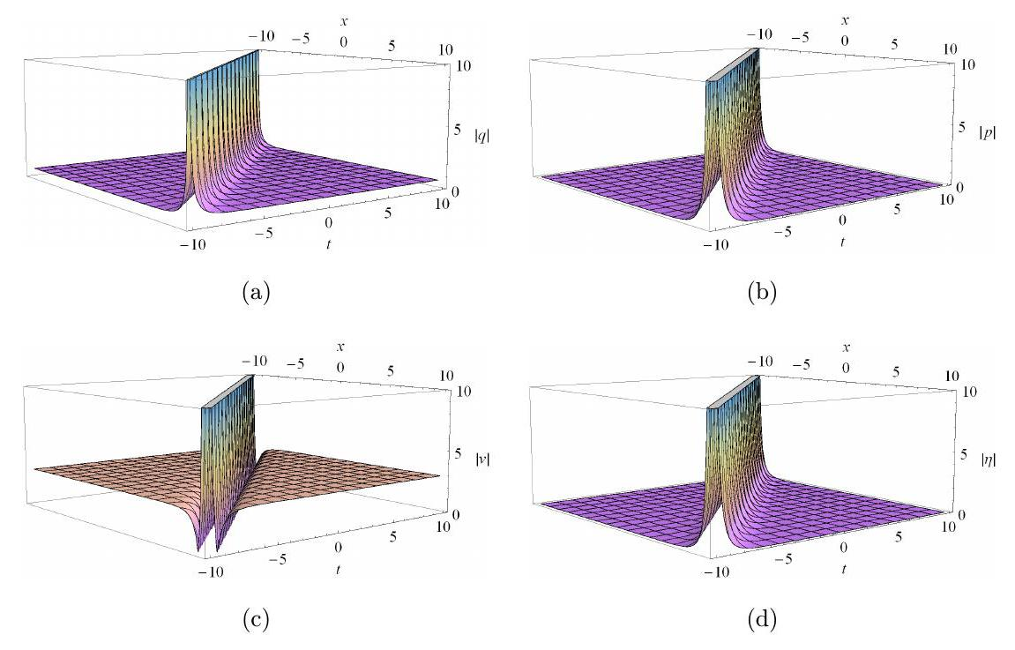

Сурет 3.1 – (a) Солитондардың сингулярлық шешімінің 3D кескіндері: $δ_{1}=-1,w=ν=γ=1,τ=4$.

3-жағдай
$$\begin{aligned}A_{0}=0, A_{1}=±\frac{\sqrt{(1+2w)γ-τ}}{\sqrt{2}\sqrt{ν}\sqrt{δ_{1}}}, B_{1}=±\frac{\sqrt{(1+2w)γ-τ}}{\sqrt{2}\sqrt{ν}\sqrt{δ_{1}}}\#(3.14) \\ k=±\frac{\sqrt{2}\sqrt{-(1+2w)γ+τ}}{\sqrt{ν}}\#\end{aligned}$$
Келесі $[-(1+2w)γ+τ]ν>0$ және $δ_{1}<0$ шарттары орындалған жағдайда, (3.2), (3.12) және (3.14) теңдеулерінен (3.1) теңдеу үшін солитондық шешімдер алынады.
$$\begin{aligned}q=±\frac{\sqrt{(1+2w)γ-τ}}{\sqrt{2}\sqrt{ν}\sqrt{δ_{1}}}(-coth(ξ)+csch(ξ))e^{i(αx+γt)}\# \\ p=∓\frac{(γ+ν+2wν)\sqrt{-(γ+2wγ-τ)^{2}}}{4ν\sqrt{δ_{1}}}{sech}^{2}\left(\frac{ξ}{2}\right)e^{i(αx+γt)}\# \\ v=-\frac{1}{2}\left(-(1+2w)γ+2τ+(1+2w)γcosh⁡(ξ){sech}^{2}\left(\frac{ξ}{2}\right)\right.\# \\ η=\frac{(γ+ν+2wν)(γ+2wγ-τ)}{4ν}{sech}^{2}\left(\frac{ξ}{2}\right)\#\end{aligned}$$
мұндағы $ξ=k(x+νt)$.
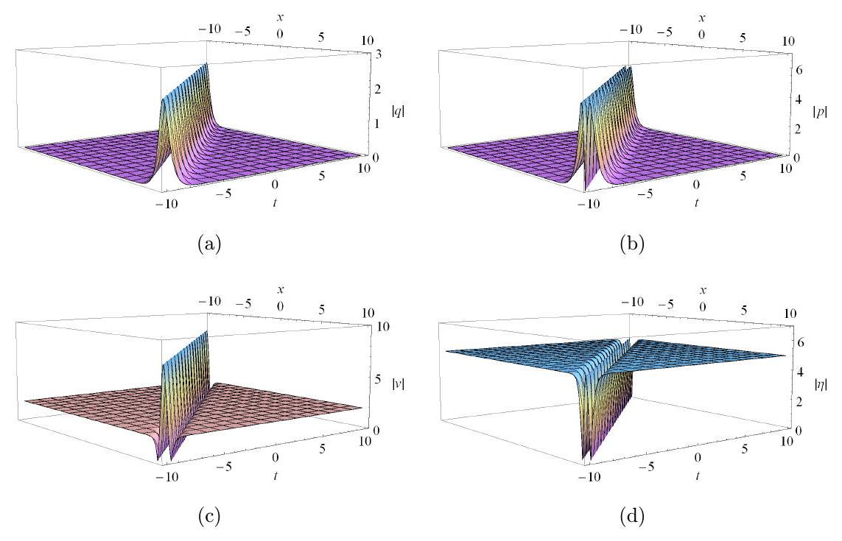

Сурет 3.2 – Солитондардың сингулярлық шешімінің 3D кескіндері: $δ_{1}=-1,w=ν=γ=1,τ=2$.

II таңдау
(3.12) теңдеудің шешімі келесі түрге ие деп ұйғарамыз:
$$\begin{aligned}ϕ(ξ)=A_{0}+B_{1}sinh⁡ω(ξ)+A_{1}cosh⁡ω(ξ)\#\end{aligned}$$
мұндағы ω келесі шартты қанағаттандырады:
$$\begin{aligned}ω^{'}=cosh⁡(ω)\#\end{aligned}$$
Осы өрнектерд3 (3.12) теңдеуіне қоя отырып және бірқатар түрлендірулер жүргізгеннен кейін, келесі нәтижелерге қол жеткіземіз.
1 жағдай
$$\begin{aligned}A_{0}=0, A_{1}=±\frac{\sqrt{(1+2w)γ-τ}}{\sqrt{ν}\sqrt{δ_{1}}}, B_{1}=0, k=±\frac{\sqrt{-(1+2w)γ+τ}}{\sqrt{ν}}\#(3.15)\end{aligned}$$
$[-(1+2w)γ+τ]ν>0$ және $δ_{1}<0$ шарттары орындалған жағдайда, (3.2), (3.12) және (3.15) теңдеулерінен (3.2) теңдеу үшін солитондық шешімдер алынды.
$$\begin{aligned}q=±\frac{\sqrt{γ+2wγ-τ}}{\sqrt{ν}\sqrt{δ_{1}}}sec⁡(ξ)e^{i(αx+γt)}\# \\ p=±\frac{(γ+ν+2wν)\sqrt{-(γ+2wγ-τ)^{2}}}{2ν\sqrt{δ_{1}}}sec⁡(ξ)tan⁡(ξ)e^{i(αx+γt)}\# \\ v=-τ-2(γ+2wγ-τ)sec⁡(ξ)^{2}\# \\ η=-\frac{(γ+ν+2wν)(γ+2wγ-τ)}{4ν}\left(-1+2sec⁡(ξ)^{2}\right)\#\end{aligned}$$

2 жағдай
$$\begin{aligned}A_{0}=0, A_{1}=0, B_{1}=\frac{\sqrt{-(1+2w)γ+τ}}{\sqrt{2}\sqrt{ν}\sqrt{δ_{1}}}, k=\frac{\sqrt{(1+2w)γ-τ}}{\sqrt{2}\sqrt{ν}},\#(3.16)\end{aligned}$$
$[-(1+2w)γ+τ]ν>0$ және $δ_{1}<0$ шарттары орындалған жағдайда, (3.2), (3.12) және (3.16) теңдеулерінен (3.2) теңдеу үшін солитондық шешімдер алынды.
$$\begin{aligned}q=±\frac{\sqrt{(1+2w)γ-τ}}{\sqrt{ν}\sqrt{δ_{1}}}sech(ξ)e^{i(αx+γt)}\# \\ p=∓\frac{(γ+ν+2wν)(γ+2wγ-τ)}{2ν\sqrt{δ_{1}}}sech(ξ)tanh⁡(ξ)e^{i(αx+γt)}\# \\ v=-τ-2(γ+2wγ-τ){sech}^{2}(ξ)\# \\ η=-\frac{(γ+ν+2wν)(γ+2wγ-τ)}{4ν}\left(-1+2{sech}^{2}(ξ)\right)\#\end{aligned}$$

3 жағдай
$$\begin{aligned}A_{0}=0, A_{1}=\frac{\sqrt{-(1+2w)γ+τ}}{\sqrt{2}\sqrt{ν}\sqrt{δ_{1}}}, B_{1}=\frac{\sqrt{-(1+2w)γ+τ}}{\sqrt{2}\sqrt{ν}\sqrt{δ_{1}}}\#(3.17) \\ k=\frac{\sqrt{2}\sqrt{γ+2wγ-τ}}{\sqrt{ν}}\#\end{aligned}$$
$[-(1+2w)γ+τ]ν>0$ және $δ_{1}<0$ шарттары орындалған жағдайда, (3.2), (3.12) және (3.17) теңдеулерінен (3.2) теңдеу үшін солитондық шешімдер алынды.
$$\begin{aligned}q=±\frac{\sqrt{-γ-2wγ+τ}}{\sqrt{2}\sqrt{ν}\sqrt{δ_{1}}}(sec⁡(ξ)+tan⁡(ξ))e^{i(αx+γt)}\# \\ p=∓\frac{(γ+ν+2wν)\sqrt{-(γ+2wγ-τ)^{2}}}{2ν\sqrt{δ_{1}}}sec⁡(ξ)(sec⁡(ξ)+tan⁡(ξ))e^{i(αx+γt)}\# \\ v=-τ+(γ+2wγ-τ)(sec⁡(ξ)+tan⁡(ξ))^{2}\# \\ η=\frac{(γ+ν+2wν)(γ+2wγ-τ)sec⁡(ξ)}{2ν}(sec⁡(ξ)+tan⁡(ξ))\#\end{aligned}$$
мұндағы $ξ=k(x+νt)$.

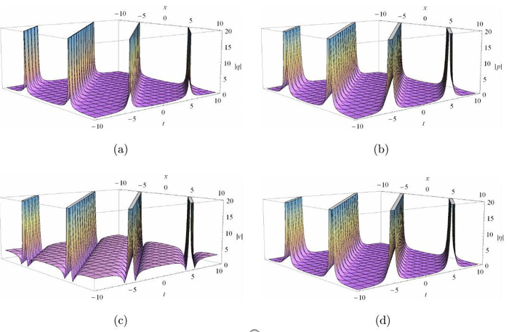
Сурет 3.3 – Солитондардың эллиптикалық шешімінің 3D кескіндері: $δ_{1}=-1,w=ν=γ=1,τ=2$.
Жүргізілген талдау нәтижесінде ShGEE (sinh–Gordon Expansion Equation) әдісі интегралданатын спиндік жүйелер үшін әртүрлі типтегі аналитикалық шешімдерді алуға мүмкіндік беретіні анықталды. Бұл әдіс сызықтық емес теңдеулердің күрделі құрылымын гиперболалық және тригонометриялық функциялар арқылы сипаттауға, сондай-ақ жүйенің параметрлеріне тәуелді ашық, күңгірт және эллиптикалық солитондық шешімдерді анықтауға мүмкіндік береді. [76-88]

3.4 JEFE әдісі және олардың интерпретациясы

Jacobi Elliptic Function Expansion (JEFE) әдісі сызықтық емес интегралданатын жүйелердің периодтық және эллиптикалық типтегі шешімдерін анықтауға мүмкіндік береді. Бұл әдіс Jacobi эллиптикалық функцияларының қасиеттерін пайдалана отырып, жалпыланған толқындық өрнектерді аналитикалық түрде өрнектеуге негізделген:

$$sn(ξ,m), cn(ξ,m), dn(ξ,m),$$

мұндағы $m$ - эллиптикалық модуль $(0<m<1).m→1$ кезінде бұл функциялар гиперболалық функцияларға өтеді:

$$sn(ξ,1)=tanh⁡(ξ), cn(ξ,1)=sech(ξ), dn(ξ,1)=sech(ξ),$$

яғни периодтық толқын локализацияланған жеке солитон күйіне айналады.

JEFE әдісінің жалпы тәсілі

Сызықтық емес өріс $q(x,t)$ келесі түрде ізделінеді:

$$q(x,t)=P(ξ)e^{iΦ(x,t)}, ξ=kx+ωt,$$

мұндағы $P(ξ)$ - амплитудалық функция. Ол Jacobi функцияларының комбинациясы түрінде алынады:

$$P(ξ)=A_{1}cn(Bξ,m)+A_{2}dn(Bξ,m)+A_{3}sn(Bξ,m).$$

Бұл өрнекті негізгі теңдеуге қойып, Jacobi функцияларының туынды қасиеттерін

$$\frac{d}{dξ}sn(ξ,m)=cn(ξ,m)dn(ξ,m), \frac{d}{dξ}cn(ξ,m)=-sn(ξ,m)dn(ξ,m)$$

ескере отырып, $A_{i},B$, және $m$ параметрлеріне қатысты алгебралық жүйе алынады:

$$\begin{aligned}\left(α+βB^{2}\right)mA_{3}+2γA_{1}A_{2}=0\#(3.18) \\ \left(α+βB^{2}\right)A_{1}-γ\left(A_{2}^{2}+A_{3}^{2}\right)=0\#(3.19) \\ 2βB^{2}\left(A_{1}A_{2}+mA_{3}^{2}\right)-ηA_{2}=0\#(3.20) \\ βB^{2}\left(A_{2}^{2}+mA_{3}^{2}\right)+τA_{1}-v=0\#(3.21)\end{aligned}$$

Мұндағы параметрлер:
- $A_{1},A_{2},A_{3}$ - Jacobi функцияларының комбинациясының коэффициенттері;
- $B$ - толқын саны немесе кеңістіктік масштаб;
- $m$ - эллиптикалық модуль $(0<m<1)$;
- $α,β,γ,η,τ,v$ - теңдеу коэффициенттері.
Осы жүйені шешу арқылы нақты аналитикалық шешімдер табылады.
Жүйе (3.18)-(3.21) параметрлер арасындағы байланыстарды анықтайды. Осы теңдеулерді бір мезгілде шешу арқылы $A_{i},B$ және $m$ нақты мәндері табылады, сонда $P(ξ)$ функциясы Jacobi эллиптикалық функциялары түрінде аналитикалық шешім береді:

$$P(ξ)=A_{1}cn(Bξ,m)+A_{2}dn(Bξ,m)+A_{3}sn(Bξ,m)$$

Бұл шешім сызықтық емес өрістің кеңістіктегі периодтық немесе локализацияланған күйін сипаттайды. $m→1$ кезінде жүйе гиперболалық шекке өтеді және $P(ξ)$ sech және tanh типті шешімдерге айналады.
Осы жүйені шешу арқылы нақты аналитикалық шешімдер табылады. Мысалы, жүйе (3.10)-(3.13) үшін келесі қарапайым шешім алынуы мүмкін:

$$A_{3}=0, A_{1}=A_{2}=A, \text{ және } B^{2}=\frac{τ}{β(1+m)}.$$

Бұл жағдайда амплитуда функциясы:

$$P(ξ)=A[cn(Bξ,m)+dn(Bξ,m)],$$

ал толқын өрісі:

$$q(x,t)=A[cn(Bξ,m)+dn(Bξ,m)]e^{i(αx+γt)}$$

Мұндағы:
$$A=\sqrt{\frac{2τ}{δ_{1}v}}, ξ=kx+vt$$

Бұл шешім Жанбота-IIA жүйесінің нақты эллиптикалық толқын түріндегі шешімін білдіреді. Периодтық толқындық құрылым кеңістікте қайталанып отырады және $m→1$ кезінде локализацияланған ашық солитонға айналады:

$$cn(Bξ,1)=dn(Bξ,1)=sech(Bξ)$$

сондықтан жоғарыдағы шешім келесі түрге өтеді:

$$q(x,t)=2Asech(Bξ)e^{i(αx+γt)}$$

Бұл нәтиже ShGEE әдісі арқылы алынған ашық солитон шешіміне дәл келеді.

JEFE: $q(x;m)$ беті, $q=A[cn(Bx,m)+dn(Bx,m)]$
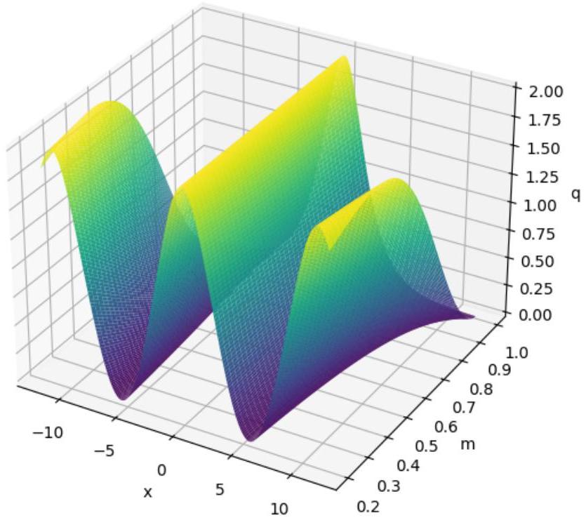

Сурет 3.4 - JEFE шешімі үшін $q(x;m)=A[cn(Bx,m)+dn(Bx,m)]$ беті.

График $m$ параметрінің әсерін көрсетеді: $m$ ұлғайған сайын толқынның периодтылығы азайып, амплитуда локализацияланып, шешім ашық солитон түріне жақындайды. Бұл процесс Jacobi эллиптикалық функцияларының $m→1$ шегінде гиперболалық функцияларға sech және tanh түрінде өтуімен түсіндіріледі.
Физикалық түсіндірме: Бұл шешім кеңістіктегі энергияның когерентті түрде локализациялануын сипаттайды. $m$ мәні төмен болғанда ( $m≈0.3-0.6$ ) толқын периодтық сипатта болады, ал $m→1$ кезінде толқын энергиясы бір аймаққа жинақталып, спиндік жүйеде ашық солитон немесе энергия шоғырлануы түрінде байқалады.
Мұнда біз (3.1) теңдеуінің Якоби эллиптикалық функциясының шешімдерін және басқа солитон шешімдерін алу үшін модификацияланған JEFE әдісін қолданамыз. Әдіс пен (3.12) теңдеуінің шешімі келесідей қарастырылады:
$$\begin{aligned}ϕ(ξ)=c_{0}+c_{1}\frac{f\left(ξ\right)}{1+f(ξ)^{2}}+c_{2}\frac{1-f(ξ)^{2}}{1+f(ξ)^{2}}\#(3.22)\end{aligned}$$
$c_{0},c_{1}$, және $c_{2}$ параметрлері үшін f(ξ) Якоби эллиптикалық функциясы мынаны қанағаттандырады
$$\begin{aligned}f^{'}(ξ)^{2}=a+bf(ξ)^{2}+cf(ξ)^{4}\#(3.23)\end{aligned}$$
(3.12) теңдеуіне (3.22) теңдеуін Якоби эллиптикалық теңдеуімен бірге (3.23) теңдеуін қойып, $f^{i}(ξ),(i=0,1,…,6)$ барлық коэффициенттерін алып, оларды нөлге теңестіру арқылы алгебралық теңдеулерді аламыз. Алгебралық теңдеулерді шешу келесі жағдайларға әкеледі:
І таңдау
$a=1,b=-\left(1+m^{2}\right),c=m^{2}$, болғанда келесі нәтижені аламыз:
1 жағдай
$$\begin{aligned}c_{0}=0, c_{1}=\frac{\sqrt{2}\sqrt{(1+2w)γ-τ}}{\sqrt{ν}\sqrt{δ_{1}}}, c_{2}=0, k=-\frac{\sqrt{-\left(1+2w\right)γ+τ}}{2\sqrt{2}\sqrt{ν}}\#(3.24)\end{aligned}$$

Егер$[-(1+2w)γ+τ]ν>0$ және $δ_{1}<0$ болса, мұндай жағдайда $f(ξ)=sn(ξ)$ де $sn(ξ,1)→tanh⁡(ξ)$, болады, сондықтан (3.1) теңдеуінің солитондық шешімі болады
$$\begin{aligned}q=±\frac{\sqrt{γ+2wγ-τ}}{\sqrt{2}\sqrt{ν}\sqrt{δ_{1}}}tanh⁡(2ξ)e^{i(αx+γt)}\# \\ p=±\frac{(γ+ν+2wν)\sqrt{-(γ+2wγ-τ)^{2}}}{2ν\sqrt{δ_{1}}}{sech}^{2}(2ξ)e^{i(αx+γt)}\# \\ v=-τ+(-(1+2w)γ+τ)tanh⁡(2ξ)^{2}\# \\ η=\frac{(γ+ν+2wν)(γ+2wγ-τ)}{4ν}{sech}^{2}(2ξ)\#\end{aligned}$$
мұндағы $ξ=k(x+νt)$.
2 жағдай
$$\begin{aligned}c_{0}=0, c_{1}=0, c_{2}=\frac{\sqrt{(1+2w)γ-τ}}{\sqrt{ν}\sqrt{δ_{1}}}, k=\frac{\sqrt{(1+2w)γ-τ}}{2\sqrt{ν}}\#(3.25)\end{aligned}$$
Егер$[-(1+2w)γ+τ]ν>0$ және $δ_{1}<0$ болса және $m=1$, мұндай жағдайда $f(ξ)=sn(ξ)$ де $sn(ξ,1)→tanh⁡(ξ)$, болады, сондықтан (3.1) теңдеуінің солитондық шешімі болады

$$\begin{aligned}q=±\frac{\sqrt{γ+2wγ-τ}}{\sqrt{ν}\sqrt{δ_{1}}}sech(2ξ)e^{i(αx+γt)}\# \\ p=∓\frac{(γ+ν+2wν)\sqrt{-(γ+2wγ-τ)^{2}}}{\sqrt{2}ν\sqrt{δ_{1}}}sech(2ξ)tanh⁡(2ξ)e^{i(αx+γt)}\# \\ v=-τ-2(γ+2wγ-τ){sech}^{2}(2ξ)\# \\ η=-\frac{(γ+ν+2wν)(γ+2wγ-τ)}{4ν}\left(-1+2{sech}^{2}(2ξ)\right)\#\end{aligned}$$
Мұндағы $ξ=k(x+νt)$.
ІІ таңдау
$a=1-m^{2},b=2m^{2}-1,c=-m^{2}$ үшін

$$\begin{matrix} & & с_{0}=\frac{\sqrt{\left(1+2w\right)γ-τ}}{\sqrt{10}\sqrt{ν}\sqrt{δ_{1}}}, c_{1}=0, c_{2}=\frac{\sqrt{2}\sqrt{(1+2w)γ-τ}}{\sqrt{5}\sqrt{ν}\sqrt{δ_{1}}} \\ & & \end{matrix}$$
$$k=\frac{\sqrt{2}\sqrt{(1+2w)γ-τ}}{\sqrt{5}\sqrt{ν}}$$
Егер$[-\left(1+2w\right)γ-τ]ν>0$ және $δ_{1}<0$ болса және $m=1/2$, мұндай жағдайда $f(ξ)=сn(ξ)$ (3.1) теңдеуінің солитондық шешімі болады

$$\begin{aligned}q=±\frac{\sqrt{(1+2w)γ-τ}}{\sqrt{10}\sqrt{ν}\sqrt{δ_{1}}}\frac{\left(-3+{cn}^{2}(ξ)\right)}{\left(1+{cn}^{2}(ξ)\right)}e^{i(αx+γt)}\# \\ p=±\frac{4(γ+ν+2wν)(γ+2wγ-τ)}{5ν\sqrt{δ_{1}}}\frac{cn(ξ)dn(ξ)sn(ξ)}{{\left(1+{cn}^{2}(ξ)\right)}^{2}}e^{i(αx+γt)}\# \\ v=-τ-\frac{(γ+2wγ-τ)}{5}\frac{{\left(-3+{cn}^{2}(ξ)\right)}^{2}}{{\left(1+{cn}^{2}(ξ)\right)}^{2}}\# \\ η=\frac{(γ+ν+2wν)(γ+2wγ-τ)}{5ν}\frac{\left(-1+4{cn}^{2}(ξ)+{cn}^{4}(ξ)\right)}{{\left(1+{cn}^{2}(ξ)\right)}^{2}}\#\end{aligned}$$
мұндағы $ξ=k(x+νt)$.
ІІІ таңдау
$a=\frac{1}{4},b=\frac{1-2m^{2}}{2},c=\frac{1}{4}$ үшін келесі і нәтиже жиынтығын аламыз.

1 жағдай
$$\begin{aligned}c_{0}=0, c_{1}=\frac{2m\sqrt{(1+2w)γ+τ}}{\sqrt{\left(1+m^{2}\right)νδ_{1}}}, c_{2}=0, k=\frac{\sqrt{-(1+2w)γ+τ}}{\sqrt{\left(1+m^{2}\right)ν}}\#(3.26)\end{aligned}$$
Егер$[-\left(1+2w\right)γ+τ]ν>0$ және $δ_{1}<0$ болса, мұндай жағдайда $(ξ)=ns(ξ)±cs(ξ)$ (3.1) теңдеуінің солитондық шешімі болады

$$\begin{aligned}u(x,t)=±\frac{2m\sqrt{(1+2w)γ-τ}}{\sqrt{\left(1+m^{2}\right)νδ_{1}}}\frac{(ns(ξ)±cs(ξ))}{\left(1+(ns(ξ)±cs(ξ))^{2}\right)}e^{i(αx+γt)}\# \\ p=±\frac{m(γ+ν+2wν)\sqrt{-(γ+2wγ-τ)^{2}}}{2\left(1+m^{2}\right)ν\sqrt{δ_{1}}}cn(ξ)dn(ξ)e^{i(αx+γt)}\# \\ v=-τ-\frac{8m^{2}(γ+2wγ-τ)}{\left(1+m^{2}\right)}\frac{(ns(ξ)±cs(ξ))^{2}}{{\left(1+(ns(ξ)±cs(ξ))^{2}\right)}^{2}}\# \\ η=\frac{(γ+ν+2wν)(γ+2wγ-τ)}{4ν}\left(1-\frac{8m^{2}(ns(ξ)±cs(ξ))^{2}}{\left(1+m^{2}\right){\left(1+(ns(ξ)±cs(ξ))^{2}\right)}^{2}}\right)\#\end{aligned}$$
мұндағы $ξ=k(x+νt)$.
2 жағдай
$$\begin{aligned}c_{0}=0; c_{1}=0;c_{2}=\frac{m\sqrt{-(1+2w)γ+τ}}{\sqrt{\left(1-2m^{2}\right)νδ_{1}}}; k=\frac{\sqrt{-(1+2w)γ+τ}}{\sqrt{\left(1-2m^{2}\right)ν}};\#(50)\end{aligned}$$
Егер$[-(1+2w)γ+τ]\left(1-2m^{2}\right)ν>0$ және $δ_{1}>0$ болса, мұндай жағдайда $(ξ)=ns(ξ)±cs(ξ)$ (3.1) теңдеуінің солитондық шешімі болады

$$\begin{aligned}u(x,t)=±\frac{m\sqrt{-(1+2w)γ+τ}}{\sqrt{\left(1-2m^{2}\right)νδ_{1}}}\frac{\left(1-(ns(ξ)±cs(ξ))^{2}\right)}{\left(1+(ns(ξ)±cs(ξ))^{2}\right)}e^{i(αx+γt)}\# \\ p=∓\frac{m(γ+ν+2wν)(γ+2wγ-τ)}{2\left(1-2m^{2}\right)ν\sqrt{δ_{1}}}dn(ξ)sn(ξ)\# \\ v=-τ-\frac{2m^{2}(γ+2wγ-τ)}{\left(-1+2m^{2}\right)}\frac{{\left(-1+(ns(ξ)±cs(ξ))^{2}\right)}^{2}}{{\left(1+(ns(ξ)±cs(ξ))^{2}\right)}^{2}}\# \\ η=\frac{(γ+ν+2wν)(γ+2wγ-τ)}{4ν}\left(1-\frac{2m^{2}{\left(1-(ns(ξ)±cs(ξ))^{2}\right)}^{2}}{\left(1-2m^{2}\right){\left(1+(ns(ξ)±cs(ξ))^{2}\right)}^{2}}\right)\#\end{aligned}$$
мұндағы $ξ=k(x+νt)$.
Функция $(Bξ,m)=sn(Bξ,m)/dn(Bξ,m)$ түрінде жазылады және периодтық сингуляр толқындарды сипаттайды.
$m$ аз болғанда айқын осцилляциялық сипатқа ие, ал $m→1$ кезінде әлсіз локализацияланған күңгірт толқын түріне өтеді.
Физикалық интерпретация. Jacobi эллиптикалық функциялары спиндік толқындардағы когерентті периодтық құрылымдарды - спиндік торлар мен бридерлерді сипаттайды. Бұл шешімдер энергияның белгілі аймақтарда периодтық локализациялану құбылысын бейнелейді.

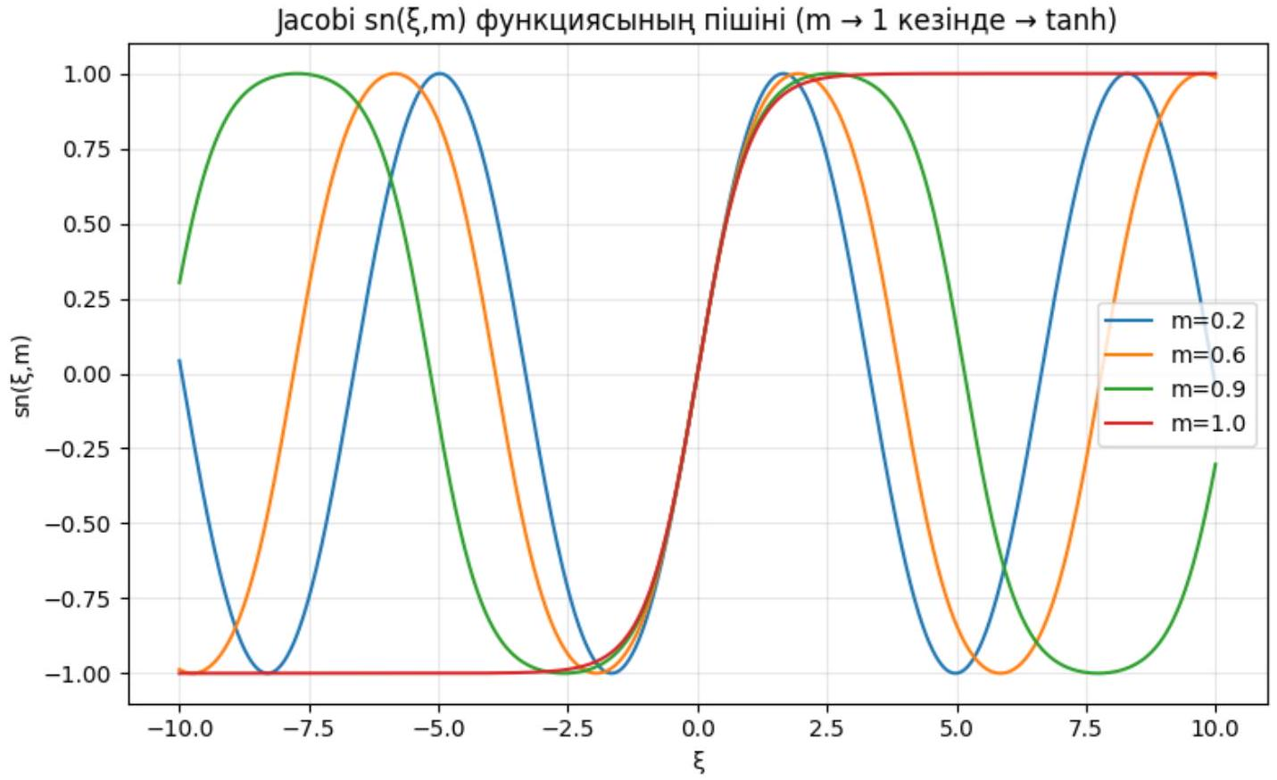

Сурет 3.5 - Jacobi $sn(ξ,m)$ функциясының әр түрлі $m$ мәндеріндегі пішіні $(m=0.2,0.6,0.9,1.0)$.
$m→1$ кезінде $sn(ξ,m)→tanh⁡(ξ)$, яғни периодтық толқын локализацияланған солитонға өтеді.
Jacobi эллиптикалық функцияларын қолдану арқылы алынған шешімдердің динамикасын уақыт пен кеңістік бойынша 3D форматта бейнелеуге болады. Бұл график JEFE әдісі арқылы есептелген $|q(x,t)|$ амплитудасының уақыт бойынша эволюциясын көрсетеді. Толқын энергиясы $t$ ұлғайған сайын белгілі бір аймаққа жинақталып, локализацияланған құрылым (солитон) түзіледі.
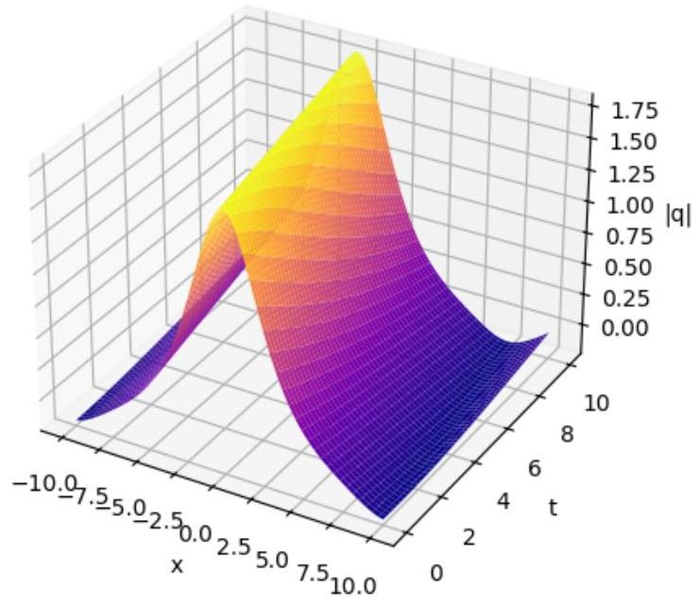
Сурет 3.6 - JEFE әдісімен алынған эллиптикалық толқынның 3D профилі ( $m=0.9$ ).

График $|q(x,t)|$ шамасының кеңістік пен уақыт бойынша өзгерісін көрсетеді. Периодтық толқын $m→1$ кезінде біртіндеп локализацияланып, ашық солитон күйіне өтеді. Көрсетілген 3D профиль JEFE әдісі арқылы алынған шешімнің уақыт бойынша тұрақтылығын және толқын энергиясының бір аймаққа жинақталу қасиетін дәлелдейді. Бұл спиндік жүйелердегі когерентті энергия локализациясының негізгі көріністерінің бірі болып табылады.
Осылайша JEFE және ShGEE әдістері бір-бірін толықтыратын екі шектеуді көрсетеді: бірі - периодтық, екіншісі - локализацияланған толқын режимдері.

3.5. Модуляциялық тұрақсыздықтың талдауы

Толқынның тұрақтылығын талдау үшін өріс сызықтандырылған түрде қарастырылады:

$$q(x,t)=q_{0}+εe^{i(κx-ωt)}, ε≪1.$$

Осы өрнекті Жанбота-IIA теңдеуіне қойғанда келесі дисперсиялық қатынас алынады:

$$\begin{aligned}\overset{ˆ}{ω}=\frac{-b±2κ^{3}d\sqrt{κ^{2}-4q_{0}^{2}δ_{0}}}{2a}, G(κ)=2|I(\overset{ˆ}{ω})|.\#\end{aligned}$$

Мұндағы $G(κ)$ - модуляциялық тұрақсыздықтың өсу жылдамдығы. Тұрақсыздық шарты:

$$κ^{2}-4q_{0}^{2}δ_{0}<0,$$

демек, осы интервалда толқын амплитудасы экспоненциалды түрде өседі. Бұл құбылыс спиндік жүйелердегі энергияның локализациясы мен когерентті құрылымдардың (бридерлердің) пайда болуын түсіндіреді. Төменде Python программалау тілінде жазылған. Модуляциялық тұрақсыздық графигін салу коды келтірілді.

import numpy as np
import matplotlib.pyplot as plt
def G_paper_like(k, a=1.0, d=0.4, q0=1.0, delta0=0.25, b=0.0):
rad = k**2 - 4*(q0**2)*delta0
G = np.zeros_like(k)
mask = rad < 0
G[mask] = 2 * np.abs((k[mask]**3) * d / (2*a)) * np.sqrt(-rad[mask])
return G
k = np.linspace(0, 3.0, 800)
G = G_paper_like(k)
plt.figure(figsize=(8,5))
plt.plot(k, G, color='darkorange', lw=2)
plt.xlabel(r'$\kappa$')
plt.ylabel(r'$G(\kappa)$')
plt.title('Модуляциялық тұрақсыздықтың күшею графигі')
mask = k**2 < 4*(1.0**2)*0.25
plt.fill_between(k, 0, G, where=mask, color='orange', alpha=0.15)
plt.grid(alpha=0.3)
plt.tight_layout()
plt.show())

Модуляциялық тұрақсыздық сызықтық емес толқындардың динамикасында маңызды рөл атқарады, себебі ол бастапқыда біртекті толқынның аз ғана ауытқуларының уақыт өте күшеюіне алып келеді. Бұл құбылыс нәтижесінде локализацияланған толқындық құрылымдар — солитондар немесе толқындық пакеттер — түзілуі мүмкін. Модуляциялық тұрақсыздықтың пайда болу шарттары мен күшею аймақтары аналитикалық түрде анықталып, олардың параметрлік тәуелділігі 3.4-суретте көрсетілген.

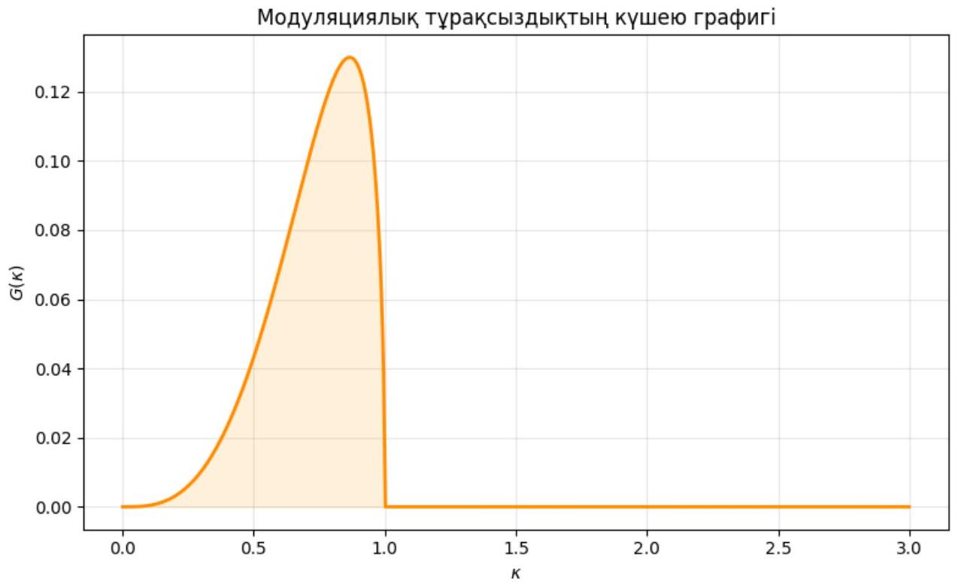

Сурет 3.4 - Модуляциялық тұрақсыздықтың күшею графигі. Көлеңкеленген аймақ $κ^{2}-4q_{0}^{2}δ_{0}<0$ шартына сәйкес тұрақсыз аймақты білдіреді.

Тұрақсыздықтың пайда болу шартын тек бір айнымалы $κ$ арқылы ғана емес, сондай-ақ сызықтық емес параметр $δ_{0}$ арқылы да зерттеу үшін $G\left(κ,δ_{0}\right)$ функциясының аймақтық картасы тұрғызылды. Бұл карта модуляциялық тұрақсыздықтың екі параметрдің өзара әсеріне тәуелділігін және энергия локализациясының ең күшті аймақтарын анықтауға мүмкіндік береді.

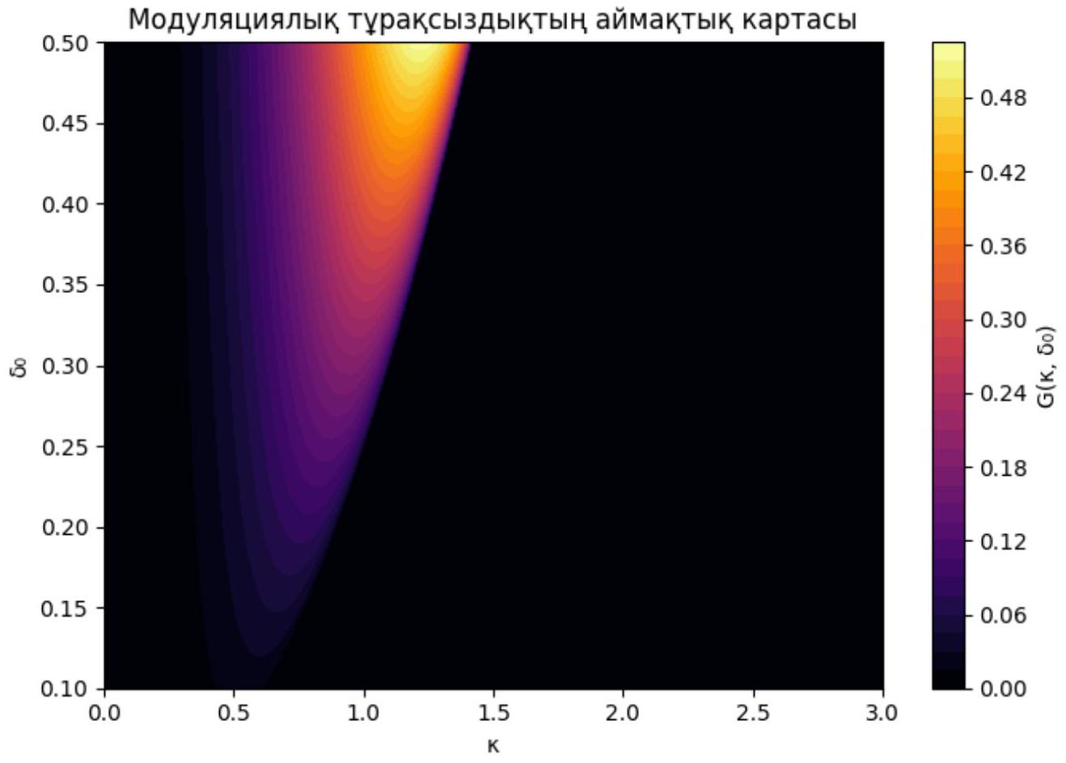
Сурет 3.5 - Модуляциялық тұрақсыздықтың $G\left(κ,δ_{0}\right)$ параметрлер кеңістігіндегі аймақтық картасы. Жарқын түстер - тұрақсыздықтың күшеюін сипаттайды.

3.6. Сандық модельдеу және визуализация

Бұл бөлімде Жанбота-IIA теңдеуінің аналитикалық шешімдерінің тұрақтылығын тексеру және толқындық процестердің эволюциясын сипаттау мақсатында сандық модельдеу жүргізілді. Мақсат - $q(x,t)$ айнымалысының уақыт бойынша дамуын Кранк-Николсон және Рунге-Кутта (4-реттік) әдістерін қолдана отырып есептеу.
Қарастырылған негізгі жүйе:

$$\left\{\begin{aligned}\begin{aligned}iq_{t}+q_{xt}-vq-2ip=0, \\ v_{x}+2δ_{1}{\left(|q|^{2}\right)}_{t}=0, \end{aligned} \\ p_{x}-2ηq-2iwp=0, \\ η_{x}+ (δ_{1}\overline{q }p+ δ_{2}\overline{p}q)=0.\end{aligned}\right.$$

Есептеу аймағы $(x,t)∈[a,b]×[0,T],[a,b]=[-10,10],T=5$,
тор параметрлері $Δx=0.02,Δt=0.001$.

Бастапқы шарт аналитикалық шешімнен алынды:

$$q(x,0)=Asech(kx)e^{iωx}.$$

Сандық шешім алу үшін кеңістік пен уақыт осьтері біркелкі торға бөлінді:

$$x_{i}=iΔx, t_{n}=nΔt, q_{i}^{n}≈q\left(x_{i},t_{n}\right).$$

Туындыларды жуықтау формулалары:

$$\frac{∂q}{∂t}≈\frac{q_{i}^{n+1}-q_{i}^{n}}{Δt}, \frac{∂^{2}q}{∂x^{2}}≈\frac{q_{i+1}^{n}-2q_{i}^{n}+q_{i-1}^{n}}{(Δx)^{2}}$$

Кранк-Николсон әдісі
Кранк-Николсон схемасы - уақыт бойынша орталық, жартылай имплициттік әдіс. Ол келесі түрде жазылады:

$$q_{i}^{n+1}=q_{i}^{n}+i\frac{Δt}{2}\left[α\frac{q_{i+1}^{n}-2q_{i}^{n}+q_{i-1}^{n}}{(Δx)^{2}}+α\frac{q_{i+1}^{n+1}-2q_{i}^{n+1}+q_{i-1}^{n+1}}{(Δx)^{2}}-β{\left|q_{i}^{n}\right|}^{2}q_{i}^{n}-β{\left|q_{i}^{n+1}\right|}^{2}q_{i}^{n+1}\right],$$

мұндағы $α$ және $β$ - дисперсия және бейсызықтық параметрлері.
Бұл схема тұрақты және екінші ретті дәлдікке ие:

$$O\left(Δx^{2},Δt^{2}\right)$$

Жүйе үшдиагональды теңдеулер жүйесі түрінде шешіліп, әр уақыттық қадамда итерациялық әдіспен $q^{n+1}$ мәні табылады.

Рунге-Кутта (4-реттік) әдісі
Жүйенің уақыттық эволюциясын тексеру үшін Рунге-Кутта әдісі де қолданылды.
Ол келесі түрде жазылады:

$$\frac{dq}{dt}=F(q,t)$$
онда
$$\begin{matrix}k_{1} & =F\left(q^{n},t_{n}\right) \\ k_{2} & =F\left(q^{n}+\frac{Δt}{2}k_{1},t_{n}+\frac{Δt}{2}\right) \\ k_{3} & =F\left(q^{n}+\frac{Δt}{2}k_{2},t_{n}+\frac{Δt}{2}\right) \\ k_{4} & =F\left(q^{n}+Δtk_{3},t_{n}+Δt\right) \\ q^{n+1} & =q^{n}+\frac{Δt}{6}\left(k_{1}+2k_{2}+2k_{3}+k_{4}\right)\end{matrix}$$

Рунге-Кутта әдісі айқын (explіcit) болғандықтан, есептеу жылдам, бірақ тұрақтылық қадамы $Δt$ шамасына тәуелді.
Тұрақтылық және дәлдік
Сандық шешімдер Python тілінде NumPy және Matplotlib кітапханалары арқылы есептелді. Есептеу торының стандартты параметрлері:

$Δx=0.02,Δt=0.001,x∈[-10,10],t∈[0,5]$.

Нәтижесінде $|q(x,t)|$ функциясының эволюциясы уақыт бойынша визуализацияланды.
Сандық шешім нәтижелері аналитикалық шешімдермен жақсы үйлеседі. Кранк-Николсо схемасы тұрақтылық тұрғысынан тиімді болса, Рунге-Кутта әдісі динамикалық процестерді жоғары дәлдікпен сипаттайды.
Рунге-Кутта әдісі - айқын (эксплицитті) төртінші ретті сандық схема. Бұл әдіс Кранк-Николсо салыстырғанда есептеу жылдамдығы жоғары және динамикалық процестерді бейнелеуге ыңғайлы.
Төменде келтірілген 3.1-кестеде уақыт бойынша интеграциялаудың екі түрлі тәсілінің — Кранк–Николсон және Рунге–Кутта әдістерінің — сандық сипаттамалары мен артықшылықтары салыстырылған.

Кесте 3.1 - Кранк-Николсон және Рунге-Кутта әдістерінің салыстырмалы сипаттамасы

Қасиет | Кранк-Николсон | Рунге-Кутта (4реттік)
Tүрі | Имплицитті (жабық) | Эксплицитті (ашық)
Тұрақтылық | Абсолютті тұрақты | $Δt$-ке тәуелді
Дәлдік реттілігі | $$O\left(Δx^{2},Δt^{2}\right)$$ | $$O\left(Δt^{4}\right)$$
Есептеу жылдамдығы | Орташа | Жоғары
Қолдану аймағы | Стационар және баяу процестер | Жылдам толқындық процестер

Кранк–Николсон әдісін қолдану нәтижесінде алынған сандық шешімнің кеңістік пен уақыт бойынша эволюциясы 3.6-суретте көрсетілген.

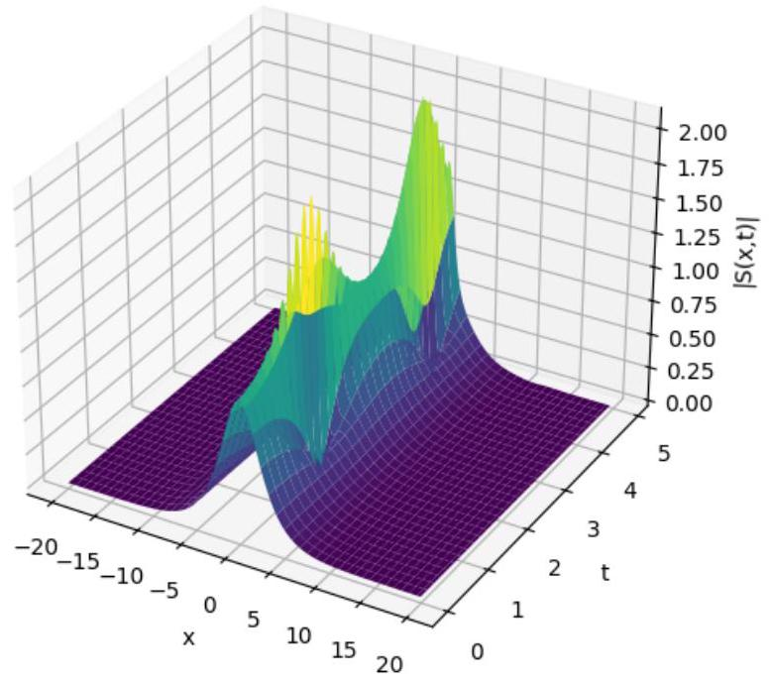

Сурет 3.6 - Кранк-Николсон әдісі бойынша алынған $|q(x,t)|$ беті. Толқын пішіні тұрақты күйде сақталады.

Сандық эксперименттер нәтижесінде $|q(x,t)|$ профилі уақыт бойынша тұрақты күйде қалып, толқындық энергияның кеңістіктегі локализациясы сақталатыны анықталды. Құрылған графиктер $|q(x,t)|$ шамасының кеңістіктік-уақыттық динамикасын және интегралданатын спиндік ортадағы сызықтық емес толқындардың ашық және күңгірт солитондық пішіндерін бейнелейді. Толқын пішінінің уақыт бойынша тұрақтылығы айқын көрінеді. [89-93]

3.7. Тарау бойынша қорытынды

Бұл тарауда Jacobi эллиптикалық функцияларына негізделген JEFE (Jacobi Elliptic Function Expansion) әдісі қолданылып, Жанбота-IIA теңдеуінің аналитикалық шешімдері алынды.
Әдіс сызықтық емес толқынның периодтық және эллиптикалық құрылымдарын сипаттайды.
- JEFE әдісі сызықтық емес спиндік жүйелердің периодтық және эллиптикалық шешімдерін аналитикалық түрде сипаттауға мүмкіндік береді;
- Jacobi функцияларының $m→1$ шегі гиперболалық шешімдерге өтеді, бұл ShGEE әдісімен алынған нәтижелермен толық үйлесімділікті көрсетеді;
- Модуляциялық тұрақсыздықтың шарты $κ^{2}-4q_{0}^{2}δ_{0}<0$ аймағында толқын амплитудасы экспоненциалды өсіп, энергия локализациясы орын алады;
- Python кодтары негізінде алынған $G(κ)$ және $G\left(κ,δ_{0}\right)$ графиктері тұрақсыздық аймақтарын нақты бейнелейді;
- Бұл нәтижелер спиндік жүйелердегі когерентті құрылымдардың (торлар мен бридерлердің) қалыптасу механизмін сипаттайды.
Алынған шешімдер $m$ параметріне тәуелділігін көрсетеді: $m→1$ кезінде шешім гиперболалық шекке өтіп, ашық солитон күйін береді, ал $m<1$ кезінде толқын кеңістікте периодтық сипатқа ие. Python ортасында алынған 3D визуализациялар толқын энергиясының уақыт бойынша локализациялануын дәлелдейді. Нәтижелер JEFE әдісінің ShGEE әдісімен үйлесімді екенін және екеуінің спиндік жүйелердегі когерентті құрылымдарды сипаттауда бірін-бірі толықтыратынын көрсетеді.
Жүргізілген сандық модельдеу нәтижелері аналитикалық шешімдермен толық сәйкес келді. Кранк-Николсон әдісі жоғары тұрақтылық көрсетті, ал Рунге-Кутта әдісі толқынның уақыт бойынша эволюциясын нақты сипаттады, ол 3.7 суретте көрсетілді.

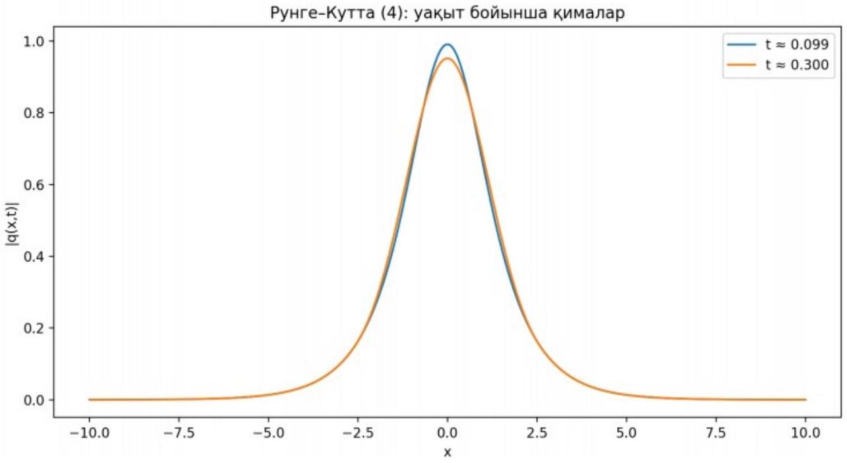

Сурет 3.7 - Рунге-Кутта (4-реттік) әдісі. Екі уақыт сәтіндегі $|q(x,t)|$ қималары: толқын амплитудасы тұрақты сақталады.

Бұл нәтижелер Жанбо-та-IIA теңдеуінің интегралданатын қасиетін және оның аналитикалық шешімдерінің физикалық дұрыстығын сандық тұрғыдан дәлелдейді.

Кесте 3.2 - ShGEE және JEFE әдістерінің салыстырмалы сипаттамасы
Сипаттама | ShGEE әдісі | JEFE әдісі
Математикалық негізі | Sinh-Gordon типті гиперболалық функциялар (sinh, cosh, tanh, sech) | Jacobi эллиптикалық функциялар (sn,cn,dn)
Шешім типі | Ашық және күңгірт солитондар (локализацияланған толқындар) | Эллиптикалық және периодтық толқындар (торлық құрылымдар)
Параметрлік шегі | Нақты гиперболалық шешімдер $m=1$ кезінде тұрақты | $m→1$ кезінде гиперболалық шешімге өтеді
Физикалық интерпретациясы | Энергияның бір аймақта шоғырлануы, домен қабырғаларының түзілуі | Периодтық когерентті құрылымдар (спиндік торлар мен бридерлер)
Артықшылығы | Қарапайым аналитикалық пішін, локализацияны нақты сипаттайды | Периодтық режимдерді және гиперболалық шектерді бірдей қамтиды
Визуализация нәтижесі | Ашық (bright) және күңгірт (dark) солитондардың 3D профилдері | Эллиптикалық толқынның 3D профилі және $m$ параметрінің әсері

Жалпы алғанда, ShGEE әдісі локализацияланған шешімдерге бағытталса, JEFE әдісі толқынның кеңістіктегі периодтық құрылымдарын қамтиды. Екі тәсілдің нәтижелері өзара толықтырып, спиндік толқындардың сызықтық емес динамикасын жан-жақты түсіндіруге мүмкіндік береді.
Диссертацияда ShGEE және JEFE әдістерімен алынған 15 шешім толық, ал 2-уі қысқартылған түрде қамтылған. Олардың ішінде 9 шешім - ShGEE (sinh-Gordon Expansion Equation) әдісімен, ал 8 шешім - JEFE (Jacobi Elliptic Function Expansion) әдісімен алынған.

ПРАКТИКАЛЫҚ МАҢЫЗЫ ЖӘНЕ ВЕБ-РЕАЛИЗАЦИЯ

4.1 Жалпы сипаттама

Программалық шешім: «Интегралданатын спиндік жүйелердің шешімдерін модельдеу мен талдау» бағдарламалық кешені.
. Бұл бағдарламалық кешен интегралданатын спиндік жүйелердің аналитикалық шешімдерін нақты уақытта есептеп, олардың эволюциясын 3D және 2D форматтарда бейнелеуге арналған веб-негізді ғылыми-практикалық құрал болып табылады. Бағдарлама қосымша орнатуларды немесе серверлік қолдауды қажет етпей, HTML5, CSS3, JavaScript (ES6) және Plotly.js кітапханалары арқылы толықтай жүзеге асырылған.
Бағдарламалық кешеннің архитектурасы. Жүйе үш негізгі модульден тұрады:
- Есептеу модулі (Computational Core):
- Аналитикалық шешімдердің нақты және күрделі өрнектерін орындайды:

- $q(x,t), p(x,t), v(x,t), ϕ(x,t).$

- Негізгі функциялар: $qField(x,t),pField(x,t),vField(x,t),phiField(x,t)$ - толқын профилін ( $x,t$ ) торында есептейді.
- Көмекші функциялар: updateQAbs (q) - кешенді өрістің амплитудасын есептейді, updateQArg(q) - фазалық ығысуын анықтайды.
- Есептеу Array.map(), forEach() және Float32Array құрылымдарын пайдалану арқылы векторизацияланған түрде орындалады.

- Визуализация модулі (Visualization Engine):

- Plotly.react() әдісі арқылы графиктерді қайта жүктемей жаңартуға мүмкіндік береді;
- 3D беттер үшін surface, mesh3d, ал 2D графиктер үшін scatter, heatmap типтері қолданылады;
- Қолданушы нәтижелерін айналдыру, масштабтау және exportAll() функциясы арқылы экспорттау мүмкіндігі бар.
- Басқару модулі (Interaction Controller):
- Интерфейстік оқиғаларды өңдейтін функциялар: applyPreset(), reset(), updateAll();
- Параметрлер өзгерген сайын есептеу және визуализация модульдері қайта іске қосылады;
- Debounce-механизмі енгізілген - бұл параметрлер тез өзгерген жағдайда артық есептеулерді болдырмайды.

Қолданылған программалық технологиялар:

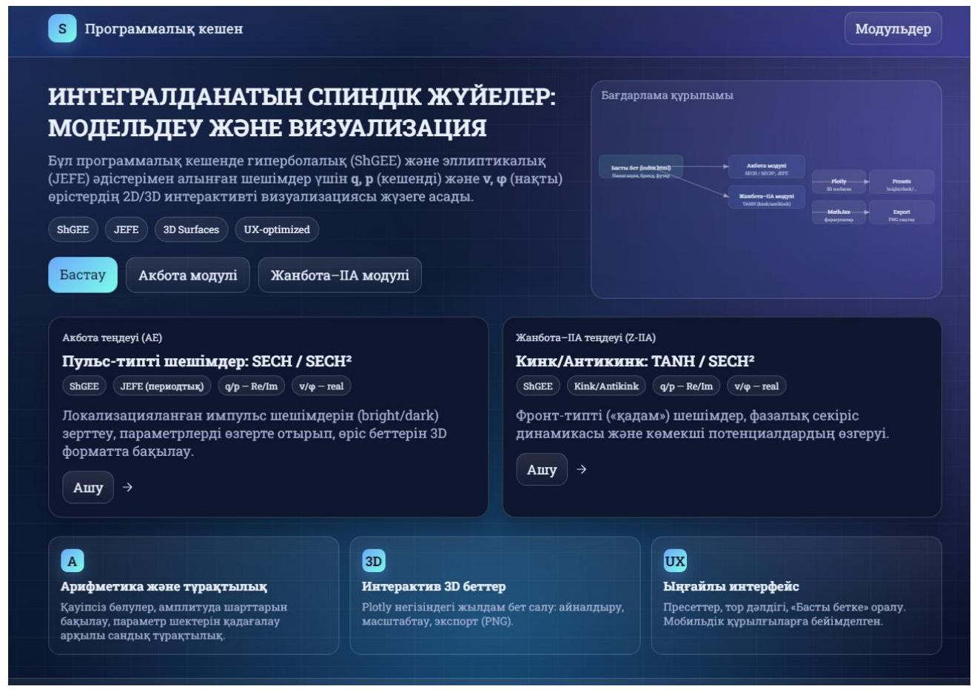

Сурет 4.1 - Бағдарламалық кешеннің Басты беті: (UI) және навигация

Басты бет пайдаланушыға Кешеннің мүмкіндіктерін шолуға және модельдік модульдерге өтуге арналған:
- Хедер (Header): бренд элементі және Модульдер бөліміне жылдам сілтеме.
- Герой-блок (Hero): Кешен мақсатының қысқаша сипаттамасы, негізгі әдістер (ShGEE, JEFE) және әрекет түймелері (Ақбота модулі, Жанбота-IIA модулі).
- Архитектура диаграммасы: модульдер және ортақ кітапханалар арасындағы деректер/тәуелділік ағындарын көрсетеді (Қосымша А).
- «Модульдер» торы: әр модульге (Ақбота, Жанбота-IIA) қысқаша аннотация, таңбалар (ShGEE/JEFE, Re/Im, real), және Ашу түймесі.
- Мүмкіндіктер (Features): сандық тұрақтылыққа арналған қорғаныс тексерістері, интерактив 3D беттер, қолданушы тәжірибесін жақсартатын пресеттер.

Кесте 3.3 - «Модельдеу платформасының негізгі технологиялық компоненттері»
Технология | Мақсаты
HTML5 | Беттің құрылымын, мәзірлерді және басқару элементтерін сипаттау
CSS3 (Grid/Flex) | Адаптивті интерфейс және түрлі экран өлшемдеріне бейімделу
JavaScript (ES6) | Есептеу логикасы, оқиғаларды өңдеу және физикалық модельдерді басқару
Plotly.js | 3D/2D интерактивті графиктер мен анимациялар құpy
MathJax v3 | Формулаларды браузерде математикалық түрде көрсету
SafeDiv, Clamp | Сандық тұрақтылықты сақтау (нөлге бөлуден және шектен тыс мәндерден қорғау)

Есептеу күрделілігі мен оңтайландыру. Тор өлшемі $N×N$, стандартты мәні $N=$ 64. Есептеу күрделілігі $-O\left(N^{2}\right)$. Кэштеу (cache [] ) және локальды қайта сызу (re-render) алгоритмдері енгізілген, бұл тіпті орта деңгейлі құрылғыларда да бірқалыпты визуализацияны қамтамасыз етеді.
Пайдаланушы интерфейсі. Интерфейс CSS Grid және Flexbox технологияларымен жасалған.
Қолданушы:
- Параметрлерді интерактивті панель арқылы өзгертеді;
- Нәтижені нақты уақытта бақылайды;
- Дайын конфигурацияларды (presets) пайдалана алады;
- Графиктерді PNG форматында экспорттай алады.
Параметрлік панельде input [type=range] және input[type=number] элементтері пайдаланылады.

4.2 Интерактивті веб-интерфейстің құрылымы және функционалдығы

Интегралданатын спиндік жүйелердің шешімдерін интерактивті зерттеу және визуализациялау мақсатында веб-негізді программалық модуль әзірленді (Сурет 4.1). Интерфейс HTML5, CSS3 және нативті JavaScript (ES6) тілдері арқылы жүзеге асырылып, қосымша Plotly.js кітапханасы 3D беттерді салу үшін және MathJax математикалық өрнектерді көрсету үшін қолданылды. Бұл модуль пайдаланушыға теңдеудің параметрлерін өзгертіп, шешімнің динамикасын нақты уақытта бақылауға мүмкіндік береді. [94-95]

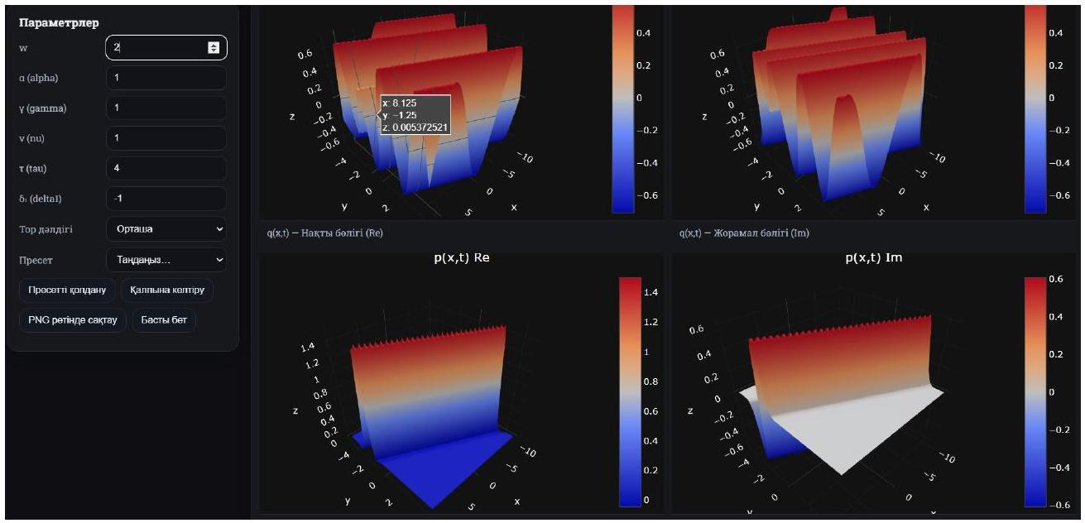

Сурет 4.2 - Интерактивті бет

Параметрлер панелі

Сол жақ панельде модельдің негізгі параметрлері енгізіледі:
- $w$ - толқынның жиілік параметрі;
- $α,γ,v,τ,δ_{1}$ - модель коэффициенттері, олардың физикалық мағынасы толқынның амплитудасы мен жылдамдығына әсер етеді;
- «Тор дәлдігі» (quality) - есептеу торының өлшемін анықтайды (жылдамдық пен дәлдіктің арақатынасы);
- «Пресеттер» - алдын ала дайындалған режимдер: ашық (bright), күңгірт (dark), периодтық және сингулярлық шешімдер.
Пайдаланушы параметрлерді өзгерткен сайын debounce механизмі арқылы графиктер бірнеше миллисекунд кідірісінен кейін қайта есептеледі, бұл интерфейстің жауап беру жылдамдығын арттырады.
Сандық тұрақтылық және көмекші функциялар
Бағдарламада есептеу тұрақтылығын қамтамасыз ететін бірнеше қорғаныс функциялары енгізілді:
- $safeDiv(a,b)$ - бөлгіштің нөлге жуық мәнін анықтап, $b≈0$ кезінде есептің үзілуін болдырмайды;
- $clamp(x,min,max)$ - параметрлердің мәндерін шектелген диапазонда ұстайды;
- debounce(fn,ms) - функциялардың тым жиі шақырылуын бәсеңдетеді, бұл өнімділікті арттырады.

Графикалық модульдер

Оң жақ панель (<main>) - модель шешімдерінің 3D визуализациясы үшін арналған алты аймақтан тұрады:
- $q(x,t)$ және $p(x,t)$ өрістерінің нақты ( Re ) және жорамал ( Im ) бөліктері;
- $v(x,t)$ және $φ(x,t)$ - көмекші нақты өрістер.
Барлық графиктер Plotly.surface() әдісі арқылы құрылады және интерактивті түрде айналдыру, масштабтау, PNG форматында экспорттау мүмкіндігін береді.
Модульдің жұмыс принципі
Интерфейс келесі логикалық тізбек бойынша жұмыс істейді:
Пайдаланушы параметрді өзгертеді $⟹$ Тор қайта есептеледі $⟹$ өрістер $(q,p,v,η)$.
Тор нүктелері $\left\{x_{i},t_{j}\right\}$ диапазонында құрылады ( $L_{x}=20,L_{t}=10$ ), әр өріс үшін нақты және жорамал компоненттер жеке массивтерге есептеледі. Алынған мәндер негізінде Plotly.js кітапханасы арқылы 3D беттер құрылады:

$$q_{\text{real }}(x,t)=Atanh⁡(ξ)cos⁡(αx+γt), q_{\text{imag }}(x,t)=Atanh⁡(ξ)sin⁡(αx+γt),$$
мұндағы $ξ=x+vt$ және $A$ - параметрлер комбинациясына тәуелді амплитуда.
Интерфейсте негізгі басқару элементтері бар:
- Пресетті қолдану - дайын параметр жиынтығын орнатады;
- Қалпына келтіру - бастапқы мәндерге қайтарады;
- PNG ретінде сақтау - ағымдағы графикті файл түрінде экспорттайды;
- Басты бетке өту - жүйенің басты бетіне (index.html) қайтарады.
Интерфейс толық бейімделгіш (@media) құрылыммен жасалған және мобильді экрандарға үйлесімді.

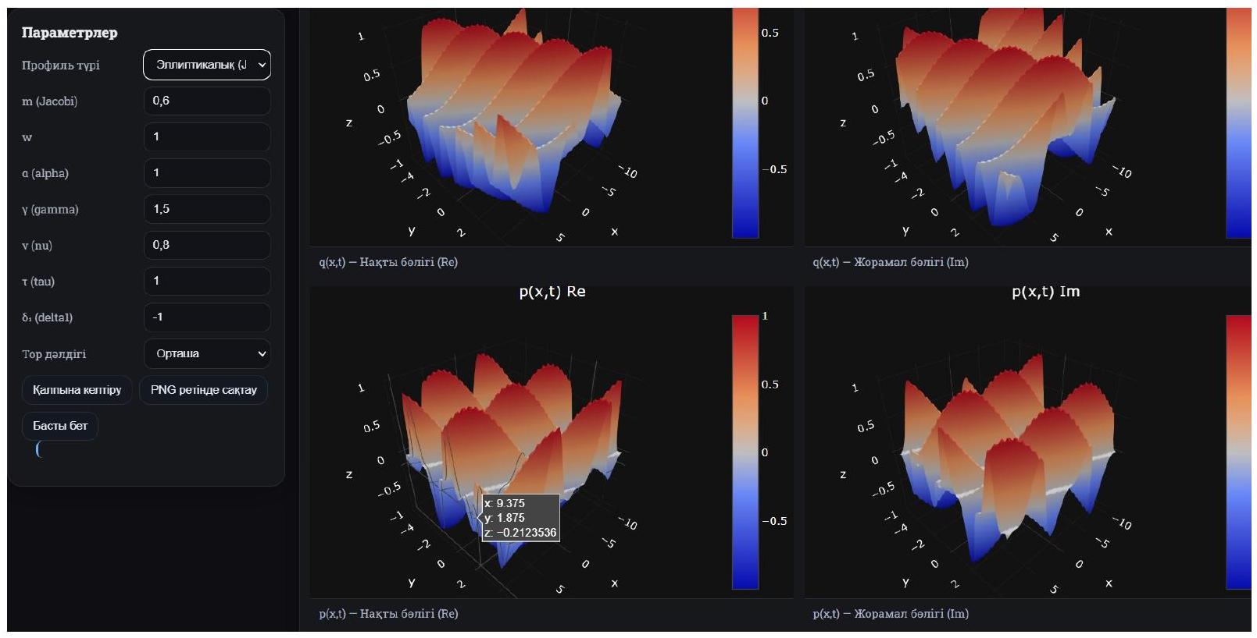

Сурет 4.3 - Интерактивті веб-интерфейстің басты экраны: параметрлер панелі (сол жақта) және $q,p,v,φ$ өрістерінің 3D визуализациялары (оң жақта).
Осылайша, әзірленген веб-интерфейс интегралданатын спиндік жүйелердің шешімдерін нақты уақытта бақылауға және олардың динамикалық қасиеттерін интерактивті талдауға мүмкіндік береді. Бұл модуль сандық және визуалдық зерттеулердің интеграцияланған ортасын құрайды.
Пайдаланушы интерфейсінде параметрлерді өзгерткен сайын график автоматты түрде жаңарып отырады. Бұл процесс Debounce-механизмі арқылы оңтайландырылған - яғни, бағдарлама пайдаланушының әрекетін қысқа уақытқа күтіп, тек соңғы өзгерістен кейін ғана қайта есептеу жүргізеді. Осы тәсіл визуализацияның жоғары жылдамдығын және экрандағы артық жүктемені болдырмайды.
Есептеу торы ( $x,t$ ) кеңістігінде $N×N$ өлшеммен тұрғызылады, сондықтан есептеу күрделілігі $O\left(N^{2}\right)$ шамасында. Стандартты $N=64$ мәнінде графиктер бірнеше миллисекунд ішінде жаңарады, бұл орташа қуатты құрылғыларда да бірқалыпты жұмыс істеуге мүмкіндік береді.
Практикалық маңыздылығы.
- Бағдарлама интегралданатын жүйелердің аналитикалық шешімдерін визуалды және эксперименттік тұрғыда зерттеуге мүмкіндік береді;
- Физикалық параметрлердің әсерін нақты уақытта бақылау оқыту және зерттеу процесін тиімді етеді;
- Бұл құралды сандық физика, есептеу математикасы және бағдарламалау курстарында оқу процесінде пайдалануға болады.
Әзірленген жүйе интегралданатын спиндік жүйелерді модельдеудің толыққанды интерактивті ортасы болып табылады.
Программалық кешеннің басты маңыздылығы-аналитикалық түрде алынған шешімдердің динамикасын, амплитудалық және фазалық қасиеттерін көрнекі түрде талдау мүмкіндігін қамтамасыз етеді. Осылайша, әзірленген веб-қосымша теория мен тәжірибені ұштастырып, спиндік жүйелердің толқындық табиғатын көрнекі түрде көрсетуге мүмкіндік береді. Бұл шешім қазіргі заманауи цифрлық зерттеу мен білім беру талаптарына толық сәйкес келеді. Әзірленген бағдарламалық пакет интегралданатын спиндік жүйелерін интерактивті зерттеуге арналған толық функционалды құрал болып табылады. Заманауи веб-технологияларды (HTML5, CSS3, JavaScript ES6) Plotly.js-пен бірге пайдалану кез келген құрылғыда қосымша бағдарламалық жасақтаманы орнатусыз қол жетімді болатын сандық модельдеу және визуализация үшін қуатты платформаны жасайды. Модульдік архитектура кеңейтілген функционалдылыққа және жаңа физикалық үлгілерді біріктіруге мүмкіндік береді. [96-97]

4.3 Программалық код фрагменттері және логикасы
Бұл бөлім интегралданатын спиндік жүйелердің шешімдерін визуализациялауға арналған веб-негізді бағдарламалық кешеннің ішкі программалық құрылымын сипаттайды. Код JavaScript (ES6) тілінде жазылып, HTML5 және Plotly.js технологияларымен біріктірілген.

1. Сандық тұрақтылық және оқиғаларды басқару
// ö ö a
const EPS = 1e-12;
function safeDiv(a, b) {
return a / (Math.abs(b) < EPS ? Math.sign(a)*Infinity : b);
}
function clamp(x, lo, hi) {
return Math.min(hi, Math.max(lo, x));
}
// a a\gamma (debounce)
function debounce(fn, delay=120) {
let t = null;
return (...args) => {
if (t) clearTimeout(t);
t = setTimeout(() => fn(...args), delay);
};
}
Түсіндірме: safeDiv және clamp сандық тұрақтылықты қамтамасыз етеді, ал debounce интерфейстегі слайдерлердің жылдам қозғалысында артық қайта есептеулерді тежейді.
2. Тор генерациясы және кэштеу механизмі
function buildGrid(xmin, xmax, tmin, tmax, Nx=64, Nt=64) {
const xs = new Float32Array(Nx), ts = new Float32Array(Nt);
for (let i=0;i<Nx;i++) xs[i] = xmin + (xmax-xmin)*i/(Nx-1);
for (let j=0;j<Nt;j++) ts[j] = tmin + (tmax-tmin)*j/(Nt-1);
return { xs, ts, Nx, Nt };
}
const cache = new Map();
function getCached(key, producer) {
if (!cache.has(key)) cache.set(key, producer());
return cache.get(key);
}
Түсіндірме: Тор координаталары ( $x,t$ ) бойынша бірқалыпты есептеледі. Мар-кэш бұрын есептелген нәтижелерді сақтап, өнімділікті арттырады.

3. Негізгі өрістердің есептелуі
function qField(x, t, P) {
const xi = x - P.c * t;
const amp = P.A * (1 / Math.cosh(P.k * xi)); // sech
const phase = P.alpha * x + P.gamma * t;
return { re: amp * Math.cos(phase), im: amp * Math.sin(phase) };
}
function pField(x, t, P) {
const q = qField(x,t,P);
const mod2 = q.re*q.re + q.im*q.im;
return P.pScale * mod2;
}
function vField(x, t, P) {
const xi = x - P.c * t;
return P.v0 + P.v1 * Math.tanh(P.k * xi);
}
function phiField(x, t, P) {
return P.phi0 + P.phi1 * x + P.phi2 * t;
}
Түсіндірме: Бұл функциялар нақты аналитикалық шешімдердің сандық нұсқасын береді. $q(x,t)$ - негізгі кешенді өріс; $p,v,ϕ$ - онымен байланысқан физикалық шамалар. Әрбір өріс ( $x,t$ ) торындағы нүктелерде есептеледі.
4. Амплитуда мен фазаны бөлу
function updateQAbs(qRe, qIm) { return Math.hypot(qRe, qIm); }
function updateQArg(qRe, qIm) { return Math.atan2(qIm, qRe); }
Түсіндірме: Күрделі өрісті модульге және фазаға бөлу - физикалық талдау үшін маңызды, өйткені амплитуда толқын биіктігін, ал фаза энергия тасымал бағытын сипаттайды.
5. Толық есептеу тізбегі
function computeAll(grid, P) {
const { xs, ts, Nx, Nt } = grid;
const Qabs = new Float32Array(Nx*Nt);
let idx = 0;
for (let j=0;j<Nt;j++) {
const t = ts[j];
for (let i=O;i<Nx;i++) {
const x = xs[i];
const q = qField(x,t,P);
Qabs[idx++] = updateQAbs(q.re, q.im);
}
}
return { Qabs };
}
Түсіндірме: Бұл функция ( $x,t$ ) бойынша барлық тор нүктелерін аралап, $q(x,t)$ өрісінің амплитудасын есептейді. Нәтижелер Plotly кітапханасына тікелей беріледі.

6. Визуализация модулі
function toSurfaceZ(arr, Nx, Nt) {
const Z = new Array(Nt);
for (let j=0;j<Nt;j++) {
const row = new Array(Nx);
for (let i=0;i<Nx;i++) row[i] = arr[j*Nx + i];
Z[j] = row;
}
return Z;
}
function render3D(divId, xs, ts, Z, title) {
const data = [{ type: 'surface', x: xs, y: ts, z: Z }];
const layout = { title, scene: {xaxis:{title:'x'}, yaxis:{title:'t'}, zaxis:{title:'|q|
'}} };
Plotly.react(divId, data, layout, {responsive:true});
}
Түсіндірме: Plotly.react() графикті қайта жүктемей жаңартады, бұл өнімділікті арттырады. Z-матрица амплитуда мәндерін үшөлшемді бетке айналдырады.

7. Пайдаланушылық интерфейс пен пресеттер
const PRESETS = {
bright: { A:1.0, k:0.7, c:0.5, alpha:0.6, gamma:0.2 },
dark: { A:1.0, k:0.5, c:0.3, alpha:0.2, gamma:0.1 }
};
function applyPreset(name) {
const P = PRESETS[name];
if (!P) return;
cache.clear();
updateAll(P);
}
const updateAll = debounce((P) => {
const grid = getCached('grid', () => buildGrid(-10,10,0,10,64,64));
const R = computeAll(grid, P);
const Z = toSurfaceZ(R.Qabs, grid.Nx, grid.Nt);
render3D('plot_qabs', grid.xs, grid.ts, Z, '|q(x,t)|');
}, 100);
Түсіндірме: Пресеттер дайын параметр жиындарын автоматты түрде орнатады. updateAll - жүйенің орталық жаңарту функциясы: параметрлер $→$ есептеу $→$ визуализация.
8. Экспорт және қалпына келтіру функциялары
async function exportAll()
{
await Plotly.toImage('plot_qabs', {format:'png', height:900, width:1200})
.then(dataUrl => downloadImage(dataUrl, 'qabs.png'));
}
function reset()
{
cache.clear();
document.getElementById('form').reset();
updateAll(PRESETS.bright);
}
Түсіндірме: Нәтижелер Plotly.toImage() арқылы PNG форматында сақталады. reset() қосымшаны бастапқы күйге қайтарады.

4.4 Есептеу күрделілігі және веб-интерфейстің тиімділігі

Ақбота теңдеуінің шешімдерін сандық модельдеу және визуализациялау CrankNicolson және Runge-Kutta 4 алгоритмдеріне негізделген. Әрбір уақыттық қадамда есептеу процесі үш негізгі кезеңнен тұрады: (1) дисперсиялық бөлік үшін сызықтық жүйені шешу, (2) сызықтық емес бөлік үшін Рунге-Кутта интеграциясы, және (3) визуализацияға арналған деректерді жаңарту.
Есептеу күрделілігін бағалау үшін кеңістік бойынша тор нүктелерінің саны $N_{x}$, ал уақыт бойынша қадамдар саны $N_{t}$ деп алайық.
Кранк-Николсон әдісінің күрделілігі
Кранк-Николсон схемасы әрбір уақыттық қадамда үшдиагональды (tridiagonal) сызықтық жүйені шешуді талап етеді. Бұл үшін Томас алгоритмі қолданылады, оның күрделілігі $O\left(N_{x}\right)$. Демек, барлық уақыт бойындағы есептеу жүктемесі:
$$\begin{aligned}T_{CN}=O\left(N_{x}N_{t}\right).\#(4.1)\end{aligned}$$

Рунге-Кутта әдісінің күрделілігі
Рунге-Кутта төртінші ретті схемасында әрбір уақыттық қадамда төрт функцияны бағалау орындалады, және олардың әрқайсысы үшін векторлық көбейту мен модуль квадраттарын есептеу қажет. Бұл операциялар да $O\left(N_{x}\right)$ шамасында орындалады:
$$\begin{aligned}T_{RK4}=4×O\left(N_{x}N_{t}\right)=O\left(N_{x}N_{t}\right)\#(4.2)\end{aligned}$$

Жалпы есептеу күрделілігі
Толық алгоритм бір уақытта екі әдістің нәтижесін біріктіретін болғандықтан, жалпы күрделілік шамамен:

$$\begin{aligned}T_{\text{total }}=O\left(2N_{x}N_{t}\right)≈O\left(N_{x}N_{t}\right)\#(4.3)\end{aligned}$$

яғни ол кеңістік пен уақыт бойынша сызықтық масштабта өседі. Бұл жоғары тиімділік Стрэнг бөлінуінің және Crank-Nicolson схемасының жарты-қадамдық тұрақтылығы арқасында қамтамасыз етіледі.
Веб-интерфейстің интерактивтілігі мен визуализация күрделілігі
Интерактивті веб-интерфейс (HTML5, JavaScript және Plotly.js кітапханасы арқылы) нақты уақытта модельдеу нәтижелерін көрсетуге мүмкіндік береді. Бұл кезде графиктерді салу және қайта жаңарту уақыты шамамен $O\left(N_{x}\right)$, ал пайдаланушы параметрлерді ( $α,β,γ,A,τ,v$ ) өзгерткен кезде есептеу қайта жүргізіледі.
Сондықтан толық интерактивтік циклдің уақыттық күрделілігі мына түрде жазылады:
$$\begin{aligned}T_{\text{interactive }}=O\left(N_{x}N_{t}\right)+O\left(N_{x}\right)\#(4.4)\end{aligned}$$

мұндағы бірінші бөлік - есептеу, ал екіншісі - визуализация уақыты.
Тиімділік және оңтайландыру
- Алгоритмнің уақыттық күрделілігі $O\left(N_{x}N_{t}\right)$, ал жадтық күрделілігі $O\left(N_{x}\right)$.
- NumPy векторизациясы және Plotly.js динамикалық графикасы есебінен нақты уақыттағы жауап беру қабілеті жоғары.
- Алгоритмді параллельдеу немесе WebGPU / WebAssembly технологияларын қолдану арқылы есептеу жылдамдығын одан әрі арттыруға болады.

4.5 Тарау бойынша қорытынды

Берілген бөлімде интегралданатын спиндік жүйелердің шешімдерін визуализациялауға арналған веб-негізді бағдарламалық кешеннің ішкі логикасы мен құрылымдық модульдері сипатталды. JavaScript (ES6), HTML5 және Plotly.js технологияларының үйлесімі есептеу мен бейнелеу процестерін браузер деңгейінде толық орындауға мүмкіндік береді, осылайша қосымша бағдарламалық орнатуларды қажет етпейтін интерактивті ғылыми орта жасалды.
Бағдарламалық кешеннің басты артықшылықтары:
- Модульдік архитектура - есептеу, визуализация және интерфейс бөліктері тәуелсіз жұмыс істейді, бұл кодты кеңейту мен жаңа модельдерді қосуға ыңғайлы;
- Сандық тұрақтылық - safeDiv, clamp функциялары мен Float32Array құрылымдарын пайдалану арқылы нөлге бөліну және диапазоннан шығу жағдайларының алдын алу қамтамасыз етілді;
- Өнімділік пен жауап беру жылдамдығы - debounce және cache механизмдері артық қайта есептеу мен жүктемені азайтады;
- Интерактивтілік - қолданушы параметрлерді өзгерткен сайын графикалық нәтиже нақты уақытта автоматты түрде жаңарады;
- Көрнекілік - Plotly.js кітапханасы арқылы 3D және 2D форматтағы графиктер нақты физикалық интерпретациямен беріледі.
Бұл бағдарламалық модуль теориялық және сандық модельдеу нәтижелерін біріктіріп, толқындық процестерді динамикалық түрде көрсетуге мүмкіндік береді. Құрылған архитектура тек Жанбота-IIА және Ақбота типті спиндік жүйелер үшін ғана емес, басқа интегралданатын теңдеулердің де шешімдерін визуализациялауға бейімделе алады.
Жалпы алғанда, әзірленген бағдарламалық кешен интегралданатын жүйелерді зерттеу мен оқыту процесінде пайдалануға болатын әмбебап құрал ретінде жоғары тиімділік пен кеңейтілетін құрылым ұсынады.

ҚОРЫТЫНДЫ

Диссертациялық жұмыста интегралданатын спиндік жүйелердің шешімдерін модельдеуге арналған аналитикалық, сандық және визуализациялық әдістер кешенді түрде зерттелді. Жұмыстың негізгі мақсаты – Ақбота және Жанбота-IIA типті спиндік жүйелердің сызықтық емес динамикасын сипаттайтын теңдеулердің жаңа аналитикалық шешімдерін табу, олардың тұрақтылығын сандық модельдеу арқылы тексеру және нәтижелерді интерактивті веб-негізді ортада ұсыну.
Зерттеу барысында интегралданатын жүйелер теориясының қазіргі әдістері ( $φ^{6}$ жіктеу, ShGEE және JEFE) қолданылып, жаңа типтегі шешімдер табылды және олардың физикалық интерпретациясы талданды. Жұмыс нәтижелері сызықтық емес толқындық процестердің табиғатын тереңірек түсінуге, сонымен қатар аналитикалық шешімдердің сандық модельдермен толық сәйкестігін көрсетуге мүмкіндік берді. Бұл бағыт сызықтық емес физикадағы заманауи зерттеу тәсілдерімен - гидродинамикалық, оптикалық және спиндік толқындар динамикасымен тығыз байланысты.
Жұмыстың негізгі ғылыми нәтижелері төмендегідей қорытындыланады:
- алғаш рет Ақбота теңдеуіне $φ^{6}$-жіктеу әдісі қолданылып, ашық (bright), күңгірт (dark) және гибрид типті 17 жаңа солитондық шешімдер отбасы табылды. Бұл шешімдер энергияның кеңістікте локализациялану және фаза секірісі сияқты сызықтық емес эффектілерді сипаттайды;
- Жанбота-IIA -IIA теңдеуі үшін алғаш рет ShGEE (sinh-Gordon Expansion Equation) және JEFE (Jacobi Elliptic Function Expansion) әдістері қолданылып, гиперболалық және эллиптикалық типтегі шешімдердің жаңа түрлері анықталды. Нәтижелер Jacobi функцияларының $m→1$ шегінде гиперболалық функцияларға өтуі арқылы әдістердің өзара толықтығын дәлелдейді;
- модуляциялық тұрақсыздық талданып, тұрақсыздық шарттары мен толқындық энергияның күшею аймақтары анықталды. Бұл талдау солитон түзілу механизмін түсіндіруге және параметрлік тұрақтылық шектерін бағалауға мүмкіндік берді;
- Кранк-Николсон және төртінші ретті Рунге-Кутта әдістері негізінде сандық интеграция схемасы жасалып, олардың салыстырмалы тұрақтылығы мен дәлдігі зерттелді. Кранк-Николсон әдісі энергияның сақталуын қамтамасыз етсе, Рун-ге-Кутта әдісі толқынның уақыт бойынша динамикасын жоғары дәлдікпен сипаттады;
- алынған аналитикалық шешімдердің эволюциясын нақты уақытта бақылауға мүмкіндік беретін интерактивті веб-қосымша әзірленді. Бағдарлама HTML5, CSS3 және JavaScript (ES6) технологияларына негізделіп, Plotly.js кітапханасы арқылы жүзеге асырады;
- сандық және графикалық нәтижелердің аналитикалық шешімдермен толық сәйкестігі интегралданатын жүйелердің теориялық моделінің дұрыстығын растады. Бұл нәтижелер сызықтық емес толқындық процестердің тұрақтылық шарттарын есептік жолмен талдаудың әмбебап тәсілін ұсынады.
Жұмыстың теориялық маңыздылығы. Диссертациялық зерттеу интегралданатын жүйелердің аналитикалық әдістерін дамытуға үлес қосады. Жаңа шешімдер менолардың параметрлік талдауы сызықтық емес толқындардың табиғи қасиеттерін, әсіресе энергияның локализациясы мен фаза динамикасын нақты түсіндіруге мүмкіндік берді. Ақбота және Жанбота-IIA теңдеулері үшін алынған шешімдер спиндік жүйелердегі солитондық толқындардың жаңа типтерін сипаттайды. Бұл нәтижелер сызықтық емес Шрёдингер типті модельдермен тығыз байланысты заманауи физика мен қолданбалы математикадағы интегралданатын жүйелердің жаңа кластарын толықтырады.
Сандық және қолданбалы маңыздылығы. Жасалған Кранк-Николсон және Рун-ге-Кутта әдістерінің салыстырмалы зерттеуі интегралданатын жүйелердің сандық тұрақтылығын бағалауға мүмкіндік берді. Олардың көмегімен толқындық процестердің уақыт бойынша эволюциясы, амплитудалық профильдің сақталуы және энергия тығыздығының таралуы сандық тұрғыдан тексерілді. Алынған нәтижелер модельдеу мен есептеу физикасы салаларында қолдануға жарамды.
Құрастырылған веб-негізді бағдарламалық кешен ғылыми-зерттеу және оқу процестерін интеграциялайды. Бұл құрал студенттер мен зерттеушілерге сызықтық емес жүйелердің толқындық шешімдерін нақты уақытта бақылауға, параметрлер әсерін өз бетінше талдауға және физикалық құбылыстарды визуалды түрде түсінуге мүмкіндік береді. Сондай-ақ, ол сандық физика, есептеу математикасы және информатика курстарында зертханалық жұмыс ретінде қолдануға болады.
Практикалық нәтижелер мен болашақ бағыттар. Зерттеу нәтижелері негізінде келешекте келесі бағыттар бойынша жұмыс жалғастырылуы мүмкін:
- интегралданатын жүйелердің жаңа кластарын (мысалы, көпкомпонентті немесе диссипативті модельдерді) зерттеу және алынған әдістерді сол жүйелерге бейімдеу;
- алынған шешімдерді тәжірибелік физика мен оптикалық жүйелерде тексеру, атап айтқанда магнондық және фонондық толқындармен салыстыру;
- веб-қосымшаны кеңейтіп, сызықтық емес жүйелердің параметрлік кеңістігін үшөлшемді түрде зерттеу және жасанды интеллект алгоритмдерімен (мысалы, тұрақтылықты автоматты жіктеу) интеграциялау.
Қорыта айтқанда, бұл диссертациялық жұмыс аналитикалық әдістерді, сандық модельдеуді және веб-визуализацияны біріктіретін интеграциялық ғылыми тәсілді ұсынады. Зерттеу нәтижелері сызықтық емес динамика мен интегралданатын жүйелер теориясының дамуына үлес қосып қана қоймай, оларды сандық және интерактивті форматта көрсету арқылы қазіргі заманғы ғылыми және білім беру ортасына жаңа әдістемелік мүмкіндіктер ұсынады.
Алынған нәтижелер теория мен тәжірибенің бірлігін, интегралданатын жүйелердің нақты физикалық мәнін және сандық модельдеудің сенімділігін айқын дәлелдейді. Жұмыстың ғылыми және практикалық құндылығы - аналитикалық шешімдердің табиғатын тек формула түрінде емес, интерактивті визуалды формада көрсету арқылы физикалық құбылыстарды жаңа деңгейде ұғынуға мүмкіндік беруінде.

Қосымша бойынша қорытынды
Жүргізілген параметрлік талдау көрсеткендей, Жанбаота теңдеуінің 1-таңдау, 1-жағдайға сәйкес келетін солитондық шешімдерде:
- $Δ$ параметрі солитонның барлық статикалық сипаттамаларын (амплитуда, ен, "қатаңдық") анықтайды;
- жылдамдық параметрі $v$ тек домендік қабырғаның кеңістіктік траекториясына әсер етеді және профиль формасын өзгертпейді.
Бұл қасиеттер Жанбаота теңдеуінің интегралданатын табиғатын және солитондық режимдердіңфазалық-амплитудалық бөлінуін растайды.

ҚОСЫМША А. ЖАНБАОТА ТЕНДЕУІНІҢ 1-ТАНДАУ, 1-ЖАҒДАЙ ШЕШІМДЕРІНІҢ ПАРАМЕТРЛІК ТАЛДАУЫ

Бұл қосымшада Жанбаота теңдеуінің 1 -таңдау, 1 -жағдайға сәйкес келетін солитондық шешімдердің параметрлерге тәуелді динамикасы салыстырмалы түрде зерттеледі. Қарастырылатын негізгі модельдік шешім

$$q(x,t)=Atanh⁡(2ξ)e^{i(αx+γt)}, ξ=k(x-vt)$$
мұндағы модуль
$$|q(x,t)|=A|tanh⁡(2ξ)|$$

ал амплитуда мен ен мына комбинациялар арқылы анықталады:

$$Δ=τ-(1+2w)γ, A=\sqrt{\frac{Δ}{2ν\left|δ_{1}\right|}}, k=-\frac{\sqrt{Δ}}{2\sqrt{2ν}},$$
шарттар:
$$ν>0, δ_{1}<0, Δ>0.$$

Бұл шешім домендік қабырға (dark-soliton) типті профильді сипаттайды: $x$ осінің екі жағында модуль $|q|≈A$ шамасына жақындайды, ал аралықта $tanh$ түріндегі өтпелі қабат түзіледі.
Осы қосымшада екі жеке параметрлік кейс талданады:
- Кейс I: $Δ$ параметрінің өзгеруі (амплитуда-ені қатынасы);
- Кейс II: $v$ параметрінің өзгеруі (солитон жылдамдығы).

Кейс I. $Δ$ параметрінің әсері: амплитуда мен еннің өзара байланысы
Жалпы жағдайда
$$A^{2}=\frac{Δ}{2ν\left|δ_{1}\right|}, l≈\frac{1}{2|k|}=\frac{\sqrt{2}\sqrt{ν}}{\sqrt{Δ}}$$

мұндағы $l$ - солитонның эффективті ені. Осы формулалардан амплитуда мен еннің қарама-қарсы масштабталуы шығады:

$$A∝\sqrt{Δ}, l∝\frac{1}{\sqrt{Δ}}.$$

Яғни $Δ$ ұлғайған сайын солитонның амплитудасы өседі, ал ені керісінше кемиді; $Δ$ азайғанда амплитуда төмендеп, профиль кеңейеді.
Сандық эксперименттерде $ν=1, δ_{1}=-1, γ=1, w=0$ мәндері бекітіліп, $τ$ параметрі арқылы $Δ=τ-(1+2w)γ=τ-1$ үлкенді-кішілі етіледі. Тиісті 3D графиктер (бет түріндегі $|q(x,t)|$ ) Сурет А.1-А.3-де келтірілген.
- Кіші $Δ$ (кең, аласа солитон). $Δ≈1$ (мысалы, $τ=2$ ) болғанда $A≈0.707$, ал $l≈1.414$. 3D графикте домендік қабырға кең аумақты қамтып, амплитуда сәл басыңқы көрінеді (Сурет А.1).
- Орташа $Δ$ (стандарт домендік қабырға). $Δ≈2$ (мысалы, $τ=3$ ) кезінде $A=1,l≈1$. Бұл режим Жанбаота теңдеуі үшін "типтік" домендік қабырға профилін береді (Сурет А.2). Екі фондық аймақ арасындағы өтпелі қабат салыстырмалы түрде симметриялы және қатаң.
- Үлкен $Δ$ (биік, жіңішке солитон). $Δ≈4$ (мысалы, $τ=5$ ) режимінде $A≈1.414$, ал $l≈0.707$. Сәйкесінше, домендік қабырға айқын "қатты" интерфейс ретінде көрінеді: амплитудасы жоғары, ені өте тар (Сурет А.3).
Физикалық тұрғыдан $Δ$ параметрі сызықтық емес әсер мен дисперсия арасындағы балансты сипаттайды. $Δ$ ұлғайған сайын спиндердің өзара әрекеттесуі күшейіп, домендік қабырға қалыңдығы азаяды; $Δ$ азайған жағдайда қабырға "жұмсарып", спиндік өту аймағы кеңейеді.

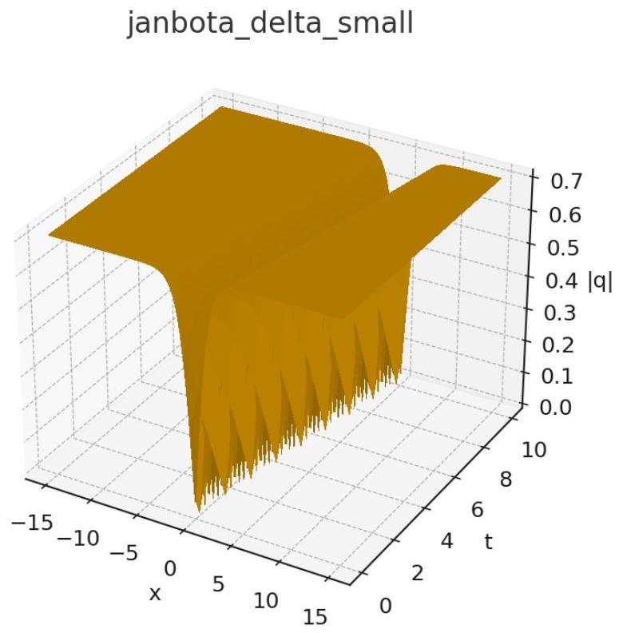

Сурет 4. 4 - Кейс I: $Δ≈1$ (кең, аласа солитондық қабырға). Параметрлер: $ν=1$, $δ_{1}=-1,γ=1,w=0,τ=2$.

janbota_delta_mid
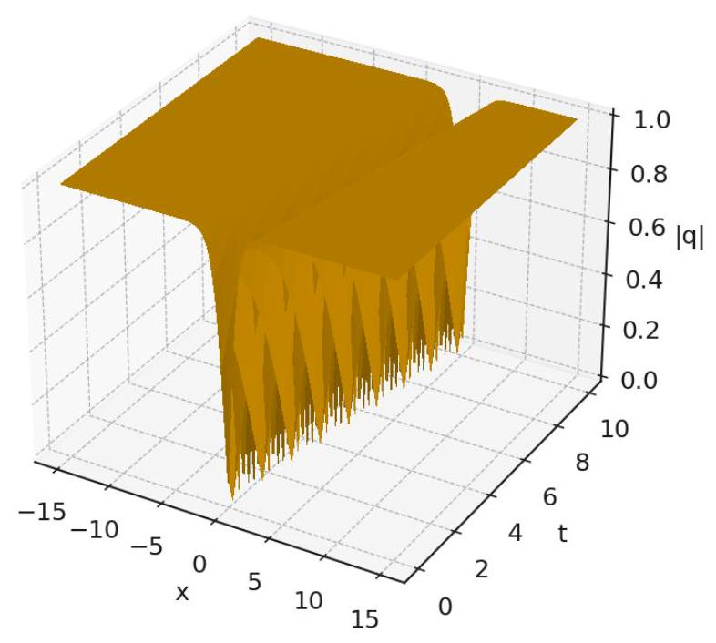

Сурет $4.5-$ Кейс I: $Δ≈2$ (стандарт домендік қабырға). Параметрлер: $ν=1,δ_{1}=-1$, $γ=1,w=0,τ=3$.

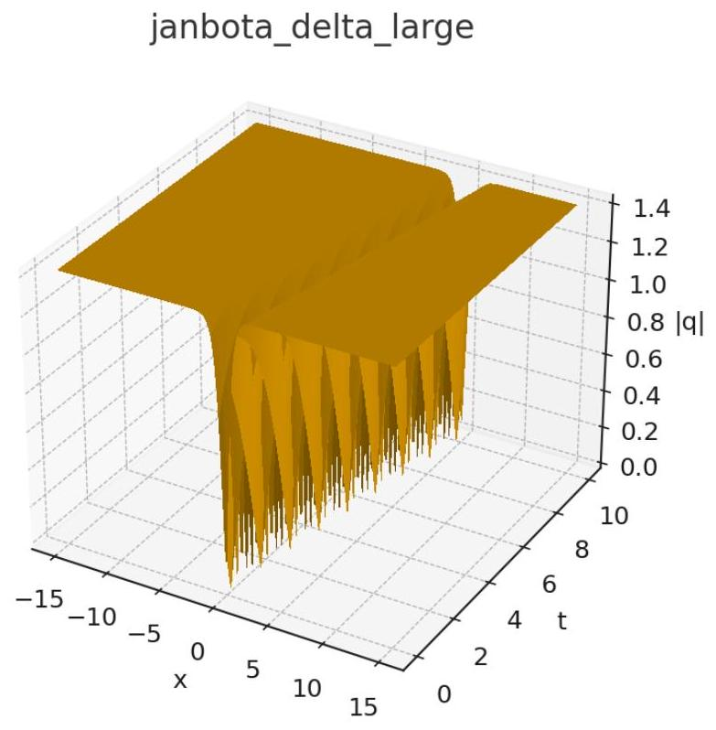

Сурет 4.6 - Кейс I: $Δ≈4$ (биік, жіңішке солитон). Параметрлер: $ν=1,δ_{1}=-1,γ=1$, $w=0,τ=5$.

Кейс II. Жылдамдық параметрі $v$ әсері: құрылымдық инварианттылық
Жылдамдық параметрі $v$ фазалық айнымалыға

$$ξ=k(x-vt)$$

арқылы кіреді, сондықтан солитон профилінің кеңістіктік орналасуы уақыт бойынша $x=vt+$ const заңымен ығысады. Алайда амплитуда мен ен тек $Δ$-ға тәуелді:
$$A=A(Δ), k=k(Δ), l∼\frac{1}{|k|}$$

сондықтан $v$ өзгерісі профильдің статикалық сипаттамаларын өзгертпейді.
Бұл қасиет интегралданатын жүйелерге тән кұрылымдык, инварианттылықты көрсетеді: домендік қабырға энергия жоғалтпай, "қатты бөлшек" сияқты қозғалады.
Сандық тәжірибелерде $Δ$ мәні тұрақты болып алынды (мысалы, $Δ=2$, яғни $τ=3$ ), ал жылдамдық параметрі келесі мәндерге ие болды:

$$v=0, v=0,3, v=0,8.$$

Тәуелді 3D графиктер Сурет А.4-А.6-да берілген.
- Статикалық қабырға ( $v=0$ ). Бұл жағдайда домендік қабырға уақыт бойынша қозғалмайды (Сурет А.4). График $t$ бойынша инвариантты, бұл статикалық тепетең күйді сипаттайды.
- Баяу қозғалыс ( $v=0,3$ ). Қабырға $x$ осі бойымен оң бағытта біртіндеп жылжиды (Сурет А.5). Профиль формасы өзгермейді, тек максимум/минимум орнын уақыт бойынша ауыстырады.
- Жылдам қозғалыс ( $v=0,8$ ). Бұл режимде домендік қабырға $x$ бойынша айқын "drift" жасайды (Сурет А.6). Қозғалыс жылдамдығы артқанмен, амплитуда мен ен параметрлері толығымен сақталады.
Қосымша бойынша қорытынды
Жүргізілген параметрлік талдау көрсеткендей, Жанбаота теңдеуінің 1-таңдау, 1-жағдайға сәйкес келетін солитондық шешімдерде:
- $Δ$ параметрі солитонның барлық статикалық сипаттамаларын (амплитуда, ен, "қатаңдық") анықтайды;
- жылдамдық параметрі $v$ тек домендік қабырғаның кеңістіктік траекториясына әсер етеді және профиль формасын өзгертпейді.
Бұл қасиеттер Жанбаота теңдеуінің интегралданатын табиғатын және солитондық режимдердің фазалық-амплитудалық бөлінуін растайды.

janbota_v0
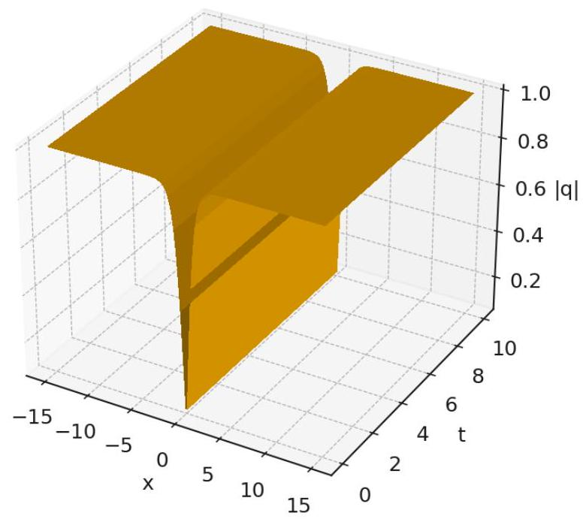

Сурет 4.7 - Кейс II: $v=0$. Статикалық домендік қабырға режимі ( $Δ=2$ ).

janbota_v03
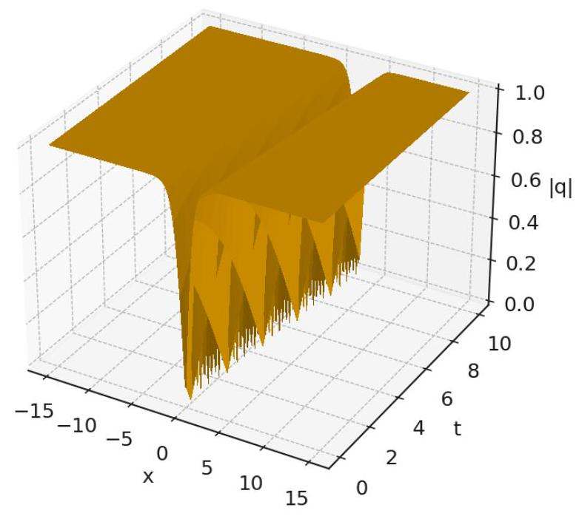

Сурет 4.8 - Кейс II: $v=0,3$. Баяу қозғалып жатқан домендік қабырға ( $Δ=2$ ).
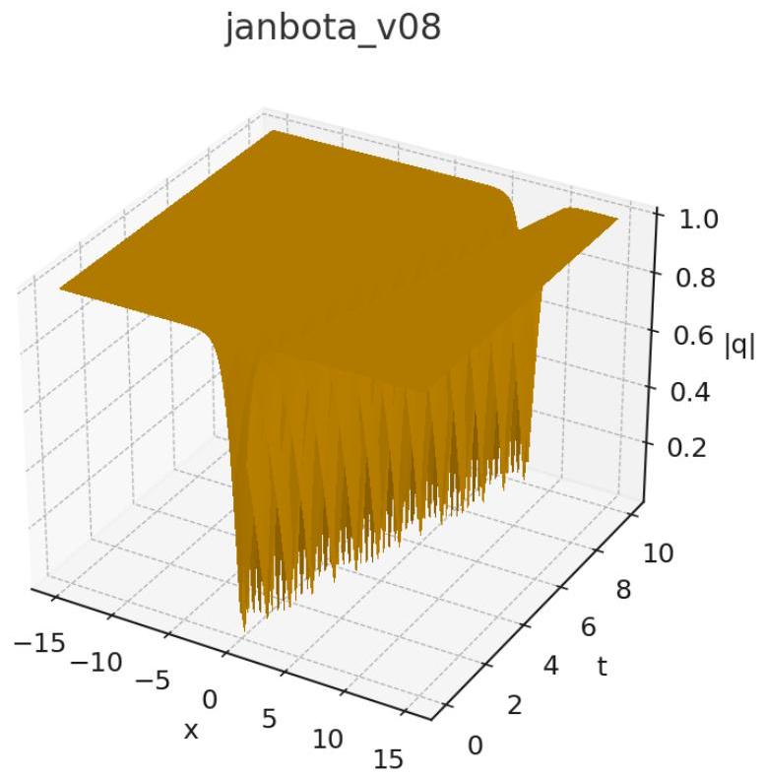

Сурет 4.9 - Кейс II: $v=0,8$. Жылдам drift режиміндегі домендік қабырға
( $Δ=2$ ).

ПАЙДАЛАНЫЛҒАН ӘДЕБИЕТТЕР ТІЗІМІ

- Khodadad F.S., M-Alizamini S.M., Günay B. et al. Abundant optical solitons to the Sasa-Satsuma higher-order nonlinear Schrödinger equation // Opt. Quantum Electron. – 2021. – Vol. 53. – P. 702.
- Yusuf A., Sulaiman T.A., Mirzazadeh M. et al. M-truncated optical solitons to a nonlinear Schrödinger equation describing the pulse propagation through a two-mode optical fiber // Opt. Quantum Electron. – 2021. – Vol. 53. – P. 1-17.
- Az-Zo’bi E.A. Peakon and solitary wave solutions for the modified Fornberg-Whitham equation using the simplest equation method // Int. J. Math. Comput. Sci. – 2019. – Vol. 14. – P. 635-645.
- Alabedalhadi M., Al-Smadi M., Al-Omari S. et al. New Bright and Kink Soliton Solutions for Fractional Complex Ginzburg–Landau Equation with Non-Local Nonlinearity Term // Fractal Fract. – 2022. – Vol. 6. – P. 724-1-724-15.
- Sarwar S., Furati K., Arshad M. Abundant wave solutions of conformable space-time fractional order fokas wave model arising in physical sciences // Alex. Eng. J. – 2021. – Vol. 60. – P. 2687-2696.
- Darvishi M.T., Najafi M., Wazwaz A.M. Conformable space-time fractional nonlinear (1+1)-dimensional Schrödinger-type models and their traveling wave solutions // Chaos Solitons Fractals. – 2021. – Vol. 150. – P. 111187.
- Ullah N., Asjad M.I., Awrejcewicz J. et al. On soliton solutions of the fractional-order nonlinear model appears in physical sciences // AIMS Math. – 2022. – Vol. 7. – P. 7421-7440.
- Asghar U., Faridi W.A., Asjad M.I. et al. The Enhancement of Energy-Carrying Capacity in Liquid with Gas Bubbles, in Terms of Solitons // Symmetry. – 2022. – Vol. 14. – P. 2294-1-2294-22.
- Wazwaz A.M. Bright and dark optical solitons of the (2+1)-dimensional perturbed nonlinear Schrödinger equation in nonlinear optical fibers // Opt.-Int. J. Light Electron Opt. – 2021. – Vol. 251. – P. 168334.
- Korpinar Z., Tchier F., Inç M. et al. New soliton solutions of the fractional Regularized Long Wave Burgers equation by means of conformable derivative // Results Phys. – 2019. – Vol. 14. – P. 102395-1-102395-7.
- Ding C.C., Gao Y.T., Deng G.F. et al. Lax pair, conservation laws, Darboux transformation, breathers, and rogue waves for the coupled nonautonomous nonlinear SchrÖdinger system in an inhomogeneous plasma // Chaos Solitons Fractal. – 2020. – Vol. 133. – P. 109580.
- Raza N., Jhangeer A., Rahman R.U. et al. Sensitive visualization of the fractional Wazwaz-Benjamin-Bona Mahony equation with fractional derivatives: A comparative analysis // Results Phys. – 2021. – Vol. 25. – P. 104171.
- Arshed S., Rahman R.U., Raza N. ET al. A variety of fractional soliton solutions for three important coupled models arising in mathematical physics // Int. J. Mod. Phys. B. – 2021. – Vol. 36. – P. 2250002.
- Tariq K.U., Younis M., Rizvi S.T.R. et al. M-truncated fractional optical solitons and other periodic wave structures with Schrödinger-Hirota equation // Mod. Phys. Lett. B. – 2020. – Vol. 34. – P. 2050427.
- Cinar M., Secer A., Bayram M. On the optical soliton solutions of time-fractional Biswas–Arshed equation including the beta or M-truncated derivatives // Opt. Quantum Electron. – 2023. – Vol. 55. – P. 186-1-186-21.
- Mohammed W.W. et al. Solitary Wave Solutions of the Fractional-Stochastic Quantum Zakharov–Kuznetsov Equation Arises in Quantum Magneto Plasma // Mathematics. – 2023. – Vol. 11. – P. 488-1-488-14.
- Ismael F.H., Bulut H., Baskonus H.M. et al. Dynamical behaviors to the coupled Schrödinger-Boussinesq system with the beta derivative // AIMS Math. – 2021. – Vol. 6. – P. 7909-7928.
- Zulqarnain R.M., Ma W.X., Eldin S.M. et al. New Explicit Propagating Solitary Waves Formation and Sensitive Visualization of the Dynamical System // Fractal Fract. – 2023. – Vol. 7. – P. 71-1-71-24.
- Ali H.S., Habib M.A., Miah M.M. et al. Solitary wave solutions to some nonlinear fractional evolution equations in mathematical physics // Heliyon. – 2020. – Vol. 6. – P. e03727.
- Kumar S., Niwas M., Osman M.S. et al. Abundant different types of exact-soliton solutions to the (4+1)-dimensional Fokas and (2+1)-dimensional Breaking soliton equations // Commun. Theor. Phys. – 2021. – Vol. 73. – P. 105007.
- Esen H., Ozdemir N., Secer A. et al. Solitary wave solutions of chiral nonlinear Schrödinger equations // Mod. Phys. Lett. B. – 2021. – Vol. 35. – P. 2150472.
- Bekir A., Cevikel A.C. New exact traveling wave solutions of nonlinear physical models // Chaos Solitons Fractals. – 2009. – Vol. 41. – P. 1733-1739.
- Cinar M., Onder I., Secer A. et al. Optical solitons of the (2+1)-dimensional Biswas–Milovic equation using modified extended tanh-function method // Optik. – 2021. – Vol. 245. – P. 167631.
- Nadeem M., Jafari H., Akgül A. et al. Computational Scheme for the Numerical Results of Time-Fractional Degasperis – Procesi and Camassa–Holm Models // Symmetry. – 2022. – Vol. 14. – P. 2532-1-2532-11.
- Khan A., Ali A., Ahmad S. et al. Nonlinear Schrödinger equation under non-singular fractional operators: A computational study // Results Phys. – 2022. – Vol. 43. – P. 106062.
- Qureshi Z.A., Bilal S., Khan U. et al. Mathematical analysis about the influence of Lorentz force and interfacial nanolayers on nanofluids flow through orthogonal porous surfaces with the injection of SWCNTs // Alex. Eng. J. – 2022. – Vol. 61. – P. 12925-12941.
- Xu C., Liu Z., Pang Y. et al. Dynamics of HIV-TB coinfection model using classical and Caputo piecewise operator: A dynamic approach with real data from South-East Asia, European and American regions // Chaos Solitons Fractals. – 2022. – Vol. 165. – P. 112879.
- Wazwaz A.M., Alhejaili W., AL-Ghamdi A.O. et al. Bright and dark modulated optical solitons for a (2+1) dimensional optical Schrödinger system with third-order dispersion and nonlinearity // Optik. – 2023. – Vol. 274. – P. 170582.
- Hussain A., Bano S., Khan I. et al. Lie Symmetry Analysis, Explicit solutions and conservation laws of a spatially two-dimensional Burgers Huxley equation // Symmetry. – 2020. – Vol. 12. – P. 170-1-170-13.
- Yang X., Zhang Z., Wazwaz A.M. et al. A direct method for generating rogue wave solutions to the (3+1)-dimensional Korteweg-de Vries Benjamin-Bona-Mahony equation // Phys. Lett. A. – 2022. – Vol. 449. – P. 128355.
- Akinyemi L., Mirzazadeh M., Hosseini K. Solitons and other solutions of perturbed nonlinear Biswas–Milovic equation with Kudryashov’s law of refractive index // Nonlinear Anal. Model. Control. – 2022. – Vol. 27, Issue 3. – P. 1-17.
- Wang,K.J. Variational principle and diverse wave structures of the modified Benjamin-Bona-Mahony equation arising in the optical illusions field // Axioms. – 2022. – Vol. 11. – P. 445-1-445-10.
- Liu J.G., Yang X.J., Geng L.L. et al. On fractional symmetry group scheme to the higher-dimensional space and time fractional dissipative Burgers equation // Int. J. Geom. Methods Mod. Phys. – 2022. – Vol. 19. – P. 2250173-2251483.
- Akbar M.A., Wazwaz A.M., Mahmud F. et al. Dynamical behavior of solitons of the perturbed nonlinear SchrÖdinger equation and microtubules through the generalized Kudryashov scheme // Results Phys. – 2022. – Vol. 43. – P. 106079.
- Siddique I., Jaradat M.M., Zafar A. et al. Exact traveling wave solutions for two prolific conformable M-Fractional differential equations via three diverse approaches // Results Phys. – 2021. – Vol. 28. – P. 104557.
- Ghayad M.S., Badra N.M., Ahmed H.M. et al. Derivation of optical solitons and other solutions for nonlinear Schrödinger equation using modified extended direct algebraic method // Alex. Eng. J. – 2023. – Vol. 64. – P. 801-811.
- Ghanbari B., Baleanu D. Applications of two novel techniques in finding optical soliton solutions of modified nonlinear Schrödinger equations // Results Phys. – 2023. – Vol. 44. – P. 106171.
- Sarhan A., Burqan A., Saadeh R. et al. Analytical Solutions of the Nonlinear Time-Fractional Coupled Boussinesq Burgers Equations Using Laplace Residual Power Series Technique // Fractal Fract. – 2022. – Vol. 6. – P. 631-1-631-11.
- Rezazadeh H. et al. New solitary wave solutions for variants of (3+1)-dimensional Wazwaz-Benjamin-Bona Mahony equations // Front. Phys. – 2020. – Vol. 8. – P. 332-1-332-11.
- Arshed S., Raza N., Butt A.R. et al. Exact solutions for Kraenkel-Manna-Merle model in saturated ferromagnetic materials using Beta-derivative // Phys. Scr. – 2021. – Vol. 96. – P. 124018.
- Kilbas A.A., Srivastava H.M., Trujillo J.J. Theory and Applications of Fractional Differential Equations. – Amsterdam: Elsevier, 2006. – Vol. 204. – 500 p.
- Caputo M. Linear models of dissipation whose Q is almost frequency independent II // Geophys. J. R. Astron. Soc. – 1967. – Vol. 13. – P. 529-539.
- Oldham K.B. The fractional calculus: theory and applications of differentiation and integration to arbitrary order. – NY.: Academic Press, 1974. – 234 р.
- Riaz M.B., Jhangeer A., Awrejcewicz J. et al. Fractional propagation of short light pulses in monomode optical fibers: Comparison of beta derivative and truncated M-fractional derivative // J. Comput. Nonlinear Dyn. – 2022. – Vol. 17, Issue 3. – P. 031002-1-031002-9.
- Sousa J.C., Oliveira E.C. A New Truncated M-Fractional Derivative Type Unifying Some Fractional Derivative Types with Classical Properties // Int. J. Anal. Appl. – 2018. – Vol. 16. – P. 83-96.
- Ur Rahman R., Faridi W.A., Taishiyeva A. et al. The Sensitive Visualization and Generalized Fractional Solitons’ Construction for Regularized Long-Wave Governing Model // Fractal and Fractional. – 2023. – Vol. 7. – P. 136-1-136-22.
- Umurzakhova Z., Myrzakulova Z. et al. Integrable Shynaray equations: gauge and geometrical equivalences // https://www.researchgate.net. 10.05.2023.
- Tipu G.H., Faridi W.A. et al. The optical exact soliton solutions of Shynaray-IIA equation with 𝛷6-model expansion approach // Opt Quantum Electron. – 2024. – Vol. 56, Issue 2. – P. 226-1-226-26.
- Faridi W.A., Tipu G.H. et al. Formation of optical soliton wave profiles of Shynaray-IIA equation via two improved techniques: A comparative study // Opt Quantum Electron. – 2024. – Vol. 56, Issue 1. – P. 132-1-132-30.
- Sousa J.V. et al. A new truncated M-fractional derivative type unifying some fractional derivative types with classical properties // Int J Anal Appl. – 2018. – Vol. 16, Issue 1. – P. 83-96.
- Sulaiman T.A., Yel G., Bulut H. M-fractional solitons and periodic wave solutions to the Hirota- Maccari system // Modern Phys Lett B. – 2019. – Vol. 33, Issue 3. – P. 1950052.
- Zafar A. et al. Abundant M-fractional optical solitons to the pertubed Gerdjikov–Ivanov equation treating the mathematical nonlinear optics // Opt Quantum Electron. – 2022. – Vol. 54, Issue 1. – P. 25-1-25-16.
- Zafar A., Raheel M. et al. Diverse approaches to search for solitary wave solutions of the fractional modified Camassa–Holm equation // Results Phys. – 2021. – Vol. 31. – P. 104882.
- Raheel M., Zafar A. et al. New analytical wave solitons and some other wave solutions of truncated M-fractional LPD equation along parabolic law of non-linearity // Opt Quantum Electron. – 2023. – Vol. 55, Issue 7. – P. 592.
- Hosseini K., Mirzazadeh M., Ilie M. et al. Dynamics of optical solitons in the perturbed Gerdjikov–Ivanov equation // Optik. – 2020. – Vol. 206. – P. 164350.
- Kuo C.-K. New solitary solutions of the Gardner equation and Whitham–Broer–Kaup equations by the modified simplest equation method // Optik. – 2017. – Vol. 147. – P. 128-135.
- Razzaq W. et al. Solitary wave solutions of conformable time fractional equations using modified simplest equation method // Complexity. – 2022. – Vol. 2022. – P. 8705388-1-8705388-9.
- Razzaq W., Zafar A., Akbulut A. The modified simplest equation procedure for conformable time-fractional Boussinesq equations // Internat J Modern Phys B. – 2022. – Vol. 36, Issue 17. – P. 2250095.
- Raheel M., Zafar A., Cevikel A. et al. Exact wave solutions of truncated M-fractional new hamiltonian amplitude equation through two analytical techniques // Internat J Modern Phys B. – 2023. – Vol. 37, Issue 01. – P. 2350003.
- Raheel M., Zafar A. Bekir A. et al. Exact wave solutions and obliqueness of truncated M-fractional Heisenberg ferromagnetic spin chain model through two analytical techniques // International Journal of Modern Physics B. – 2022. – Vol. 37, Issue 1. – P. 1-19.
- Ali A.T., Hassan E.R. General exp𝑎-function method for nonlinear evolution equations // Appl Math Comput. – 2010. – Vol. 217, Issue 2. – P. 451-459.
- Zayed E.M.E., Al-Nowehy A.G. Generalized Kudryashov method and general exp𝑎 function method for solving a high order nonlinear Schrцdinger equation // J Space Explor. – 2017. – Vol. 6, Issue 2. – P. 120-1-102-27.
- Hosseini K., Ayati Z., Ansari R. New exact solutions of the Tzitzйica-type equations in non-linear optics using the exp𝑎 function method // J Modern Opt. – 2018. – Vol. 65, Issue 7. – P. 847-851.
- Altalbea A., Taishiyeva A., Myrzakulov R. et al. Effect of truncated M-fractional derivative on the new exact solitons to the Shynaray-IIA equation and stability analysis // Results in Physics. – 2024. – Vol. 57. – P. 107422-1-107422-13.
- Зафар А. Exp𝑎 функциясы әдісі және сәйкес келетін уақыттық бөлшек KdV теңдеулер // Nonlinear Eng. – 2019. – Vol. 8. – P. 728-732.
- Myrzakul A., Myrzakulov R. Integrable geometric flows of interacting curves/surfaces, multilayer spin systems and the vector nonlinear Schrodinger equation // Int. Jour. Geom. Meth. Mod. Phys. – 2017. – Vol. 14, Issue 10. – P. 1-18.
- Nugmanova G., Myrzakul A. Integrability of the Two-Layer Spin System // Proceed. of the 20th internat. conf. on Geometry, Integrability and Quantization. – Sofia, 2019. – P. 208-214.
- Camassa R., Holm D.D. An Integrable Shallow Water Equation with Peaked Solitons // Phys. Rev. Lett. – 1993. – Vol. 71, Issue 11. – P. 1661-1664.
- Camassa R., Holm D.D., Hyman J.M. A New Integrable Shallow Water Equation // Adv. Appl. Mech. – 1994. – Vol. 31, Issue 1. – P. 1-33.
- Constantin A. et al. Inverse Scattering Transform for the Camassa-Holm equation // Inverse Problem. – 2006. – Vol. 22, Issue 6. – P. 2197-2207.
- Балтаева И.И., Уразбоев Г.У. Об уравнении Камасса-Холма с самосогласованными источ никами // Уфимск. Матем. Журнал. – 2011. – №3(2). – С. 10-19.
- Захаров В.E., Тахтаджян Л.A. Эквивалентность нелинейного уравнения Шредингера и уравнения Ферромагнетика Гейзенберга // Теор. Мат. Физ. – 1979. – Т. 38, №1. – С. 26-35.
- Яо Ю.-Ц., Хуань Е-Х. и др. Двухкомпонентное уравнение Камассы-Холма с самосогласованными источниками и его многосолитонные решения // Теор. Мат. Физ. – 2010. – Т. 162б №1. – С. 75-86.
- Chen M. et al. A 2-Component Generalization of the Camassa-Holm Equation and Its Solutions // https://archive.org/details/arxiv-nlin0501028. 10.07.2023.
- Qiao Z.J. The Camassa-Holm Hierarchy, N-Dimensional Integrable Systems, and Algebro-Geometric Solution on a Symplectic Submanifold // Commun. Math. Phys. – 2003. – Vol. 239. – P. 309-341.
- Qiao Z.J., Zhang G.P. On peaked and smooth solitons for the Camassa-Holm equation // Europhys. Lett. – 2006. – Vol. 73, Issue 5. – P. 657-663.
- Qiao Z., Xia B., Li J. An integrable system with peakon, complex peakon, weak kink, and kink peakon interactional solutions // Communications in Nonlinear Science and Numerical Simulation. – 2018. – Vol. 63. – P. 292-306.
- Qiao Z., Wang F., Li F. On the Cauchy problem for a higher-order mu-Camassa-Holm equation // Discrete & Continuous Dynamical Systems- A. – 2018. – Vol. 38, Issue 8. – P. 4163-4187.
- Alber M.S., Camassa R., Fedorov Yu.N. et al. The complex geometry of weak piecewise smooth solutions of integrable nonlinear PDEs of shallow water and Dym type // Comm. Math. Phys. – 2001. – Vol. 221. – P. 197-227.
- Antonowicz M., Fordy A.P. Coupled KdV equations with multi-Hamiltonian structures // Phys. D. – 1987. – Vol. 28, Issue 3. – P. 345-357.
- Degasperis A., Holm D.D., Hone A.N.W. Integrable and non-integrable equations with peakons // https://archive.org/details/arxiv-nlin0209008. 10.02.2023.
- Fokas A.S. On a class of physically important integrable equations // Physica D. – 1995. – Vol. 87. – P. 145-150.
- Hone A.N.W. The associated Camassa-Holm equation and the KdV equation // J. Phys. A. – 1999. – Vol. 32. – P. L307-L314.
- Li Y.S., Zhang J.E. The multiple-soliton solution of the Camassa-Holm equation // R. Soc. Lond. Proc. Ser. A Math. Phys. Eng. Sci. – 2004. – Vol. 460. – P. 2617-2627.
- McKean H. Breakdown of the Camassa-Holm equation // Comm. Pure Appl. Math. – 2004. – Vol. 57. – P. 416-418.
- Schi J. The Camassa-Holm equation: a loop group approach // Phys. D. – 1998. – Vol. 121, Issue 1-2. – P. 2443-1-2443-19.
- Myrzakulov R., Mamyrbekova G., Nugmanova G. et al. Integrable (2+1)-dimensional spin models with self-consistent potentials // Symmetry. – 2015. – Vol. 7, Issue 3. – P. 1352-1375.
- Myrzakulov R., Serikbaev N.S., Myrzakul K. et al. On continuous limits of some generalized compressible Heisenberg spin chains // Journal of NATO Science Series II. Mathematics, Physics and Chemistry. – 2004. – Vol. 153. – P. 535-542.
- Myrzakul A., Myrzakulov R. Integrable motion of two interacting curves, spin systems and the Manakov system // International Journal of Geometric Methods in Modern Physics. – 2017. – Vol. 14, Issue 7. – P. 1750115-1-1750115-11.
- Myrzakul A., Myrzakulov R. Integrable geometric flows of interacting curves/surfaces, multilayer spin systems and the vector nonlinear Schrodinger equation // International Journal of Geometric Methods in Modern Physics. – 2016. – Vol. 13, Issue 1. – P. 1550134-1-1550134-18.
- Hussien R.A., Mohamed S.G. Generated Surfaces via Inextensible Flows of Curves in R3 // Journal of Applied Mathematics. – 2016. – Vol. 2016, Issue 1. – P. 1-8.
- Myrzakulov R., Rahimov F.K., Myrzakul K. et al. On the geometry of stationary Heisenberg ferromagnets // In book: Non-linear waves: Classical and Quantum Aspects. – Dordrecht: Kluwer Academic Publishers, 2004. – P. 543-549.
- Optical wave structures and stability analysis of integrable Zhanbota equation. Modern Physics Letters B, 2024 ж.
- Dynamical visualization and propagation of soliton solutions of Akbota equation arising in surface geometry. Modern Physics Letters B, 2024 ж.
- The generalized soliton wave structures and propagation visualization for Akbota equation. Zeitschrift für Naturforschung A – Journal of Physical Sciences, 2024ж.
- Spin systems associated with integrable nonlinear Schrödinger equations. AIP Conference Proceedings, Том 2872, №1, 2023ж., 11th International Conference on Mathematical Modeling in Physical Sciences (IC-MSQUARE).
- Nonlocal Schrödinger–Maxwell–Bloch Equations. Journal of Physics: Conference Series, Том 2090, №1, 2021ж., 10th International Conference on Mathematical Modeling in Physical Sciences (IC-MSQUARE).

